TANTANGAN BADAN AMIL ZAKAT NASIONAL DALAM PELAKSANAAN ZAKAT PRODUKTIF
(Studi Kasus BAZNAS Kota Manado)

Skripsi

Diajukan untuk Memenuhi Sebagian Syarat Memperoleh Gelar Sarjana dalam
Program Studi Hukum Ekonomi Syariah IAIN Manado

Oleh
SAFIRAH ANISSA UTIAH
NIM : 19.1.2.060

PROGRAM STUDI HUKUM EKONOMI SYARIAH
FAKULTAS SYARIAH
INSTITUT AGAMA ISLAM NEGERI (IAIN)
MANADO

1444 H/2023 M

PERNYATAAN KEASLIAN

Yang bertanda tangan di bawah ini saya:
Nama : Safirah Anissa Utiah
NIM : 19.1.2.060
Program : Sarjana (S-1)
Institusi : IAIN Manado
dengan sungguh-sungguh menyatakan bahwa SKRIPSI ini secara keseluruhan adalah hasil penelitian atau karya saya sendiri, kecuali pada bagian-bagian yang dirujuk sumbernya.

Manado, 10 Mei 2023
Saya yang menyatakan,
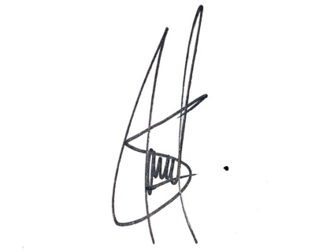

Safirah Anissa Utiah
NIM: 19.1.2.060

PERSETUJUAN PEMBIMBING
Skripsi berjudul “Tantangan Badan Amil Zakat Nasional Dalam Pelaksanaan Zakat (Studi Kasus BAZNAS Kota Manado) yang ditulis oleh Safirah Anissa Utiah telah disetujui pada tanggal 10 Mei 2023.

Oleh :
PEMBIMBING 1
Dr. Nenden Herawaty Suleman, S.H, M.H
NIP. 19747162003122001

PERSETUJUAN PEMBIMBING
Skripsi berjudul “Tantangan Badan Amil Zakat Nasional Dalam Pelaksanaan Zakat (Studi Kasus BAZNAS Kota Manado) yang ditulis oleh Safirah Anissa Utiah telah disetujui pada tanggal 10 Mei 2023.

Oleh :
PEMBIMBING II
Nur Azizah Hutagalung, S.H.I, M.H
NIDN. 2007099301

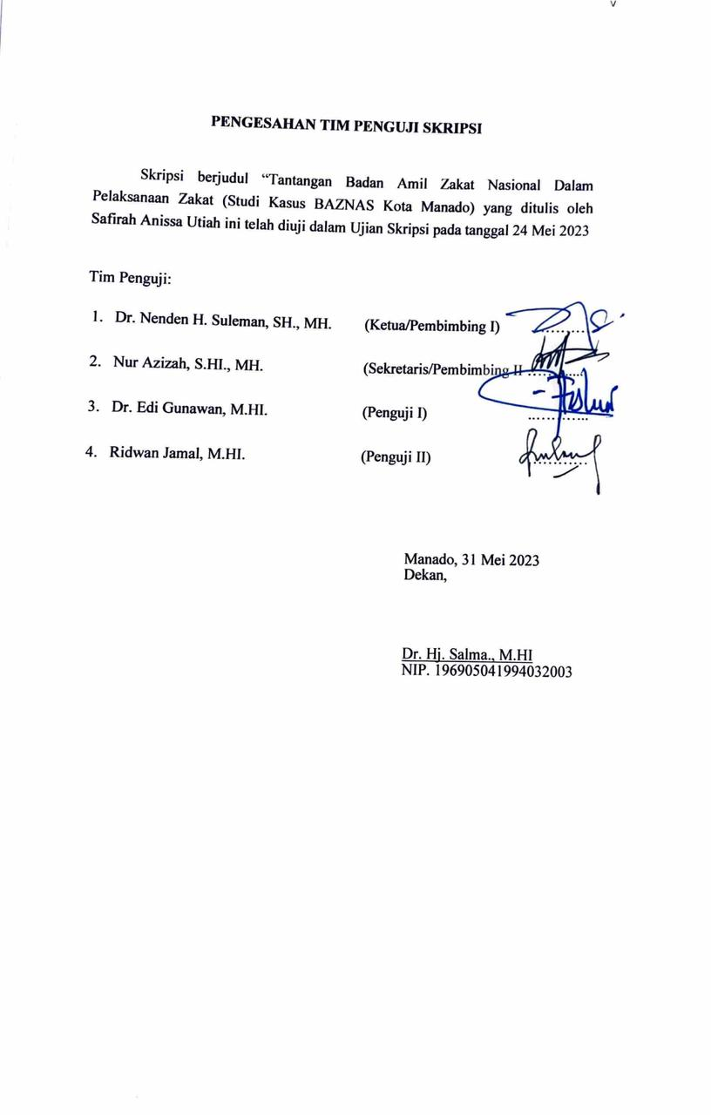
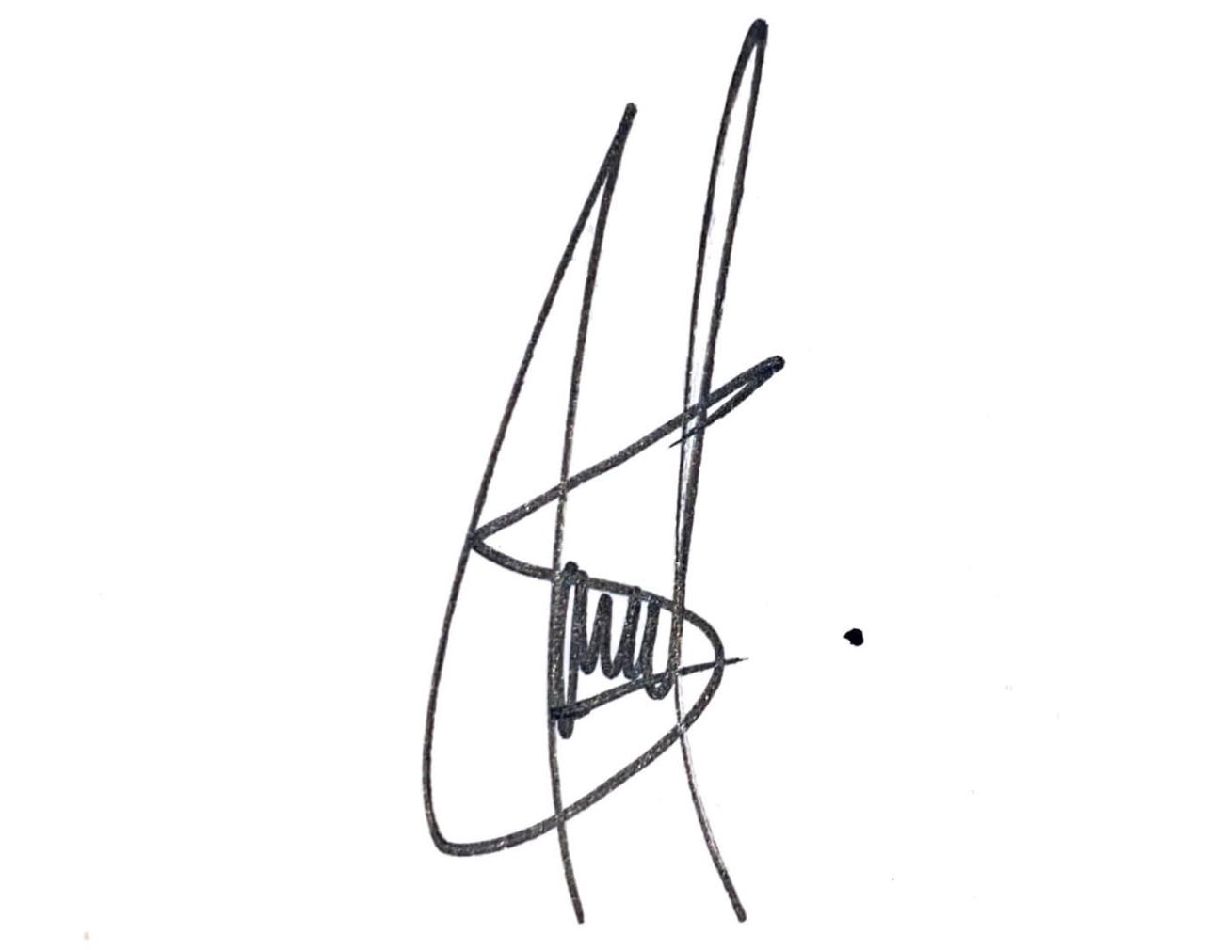

TRANSLITERASI
Transliterasi Arab-Latin IAIN Manado adalah sebagai berikut:
  - Konsonan Tunggal
Arab | Indonesia | Arab | Indonesia
ا | A | ط | ṭ
ب | B | ظ | ẓ
ت | T | ع | ‘
ث | ṡ | غ | G
ج | J | ف | F
ح | ḥ | ق | Q
خ | Kh | ك | K
د | D | ل | L
ذ | Ż | م | M
ر | R | ن | N
ز | Z | و | W
س | S | ه | H
ش | Sy | ء | ’
ص | ṣ | ي | Y
ض | ḍ

  - Konsonan Rangkap
Konsonan rangkap, termasuk tanda syaddah, harus ditulis secara lengkap, seperti:
احمدية : ditulis Aḥmadiyyah
شمسية : ditulis Syamsiyyah

  - Tā’Marbūtah di Akhir Kata
    - Bila dimatikan ditulis “h”, kecuali untuk kata-kata Arab yang sudah terserap menjadi bahasa Indonesia:
جمهورية : ditulis Jumhūriyyah
مملكة : ditulis Mamlakah
    - Bila dihidupkan karena berangkat dari kata lain, maka ditulis“t”:
نعمةاللة : ditulis Ni’matullah
زكاة الفطر : ditulis Zakāt al-Fiṭr
  - Vokal Pendek
Tanda fatḥah ditulis“a”, kasrah ditulis “i”,dan ḍamah ditulis “u”.
  - Vokal Panjang
    - “a” panjang ditulis “ā”. “i” panjang ditulis “ī” dan “u” panjang ditulis “ū”, masing-masing dengan tanda macron (⁻) diatasnya.
    - Tanda fatḥah + huruf yā’ tanpa dua titik yang dimatikan ditulis “ai”, dan fatḥah + wawū mati ditulis “au”.
  - Vokal-vokal Pendek Berurutan
Vokal-vokal pendek yang berurutan dalam satu kata dipisahkan dengan apostrof (‘)
أأنتم : a’antum
مؤنث :mu’annas
  - Kata Sandang Alif + Lam
    - Bila diikuti huruf qamariyyah ditulis al-:
الفرقان : ditulis al-Furqān
    - Bila diikuti huruf Syamsiyyah, maka al- diganti dengan huruf Syamsiyyah yang mengikutinya:
السنة : ditulis as-Sunnah

  - Huruf Besar
Penulisan huruf besar disesuaikan dengan EYD.
  - Kata dalam Rangkaian Frasa Kalimat
    - Ditulis kata per kata atau;
    - Ditulis menurut bunyi atau pengucapannya dalam rangkaian tersebut:
شيخ الاسلام : Syaikh al-Islām
تاج الشريعة : Tāj asy-Syarī’ah
التصورالاسلامي : At-Tasawwur al-Islāmī
  - Lain-lain
Kata-kata yang sudah dibakukan dalam Kamus Besar Bahasa Indonesia (KBBI) seperti kata ijmak, nas, akal, hak, nalar, paham, dsb. ditulis sebagaimana dalam kamus tersebut.

ABSTRAK
Nama : Safirah Anissa Utiah
NIM : 19.12.060
Program Studi : Hukum Ekonomi Syariah
Judul : Tantangan Badan Amil Zakat Nasional Dalam Pelakasaan Zakat Produktif (Studi kasus BAZNAS Kota Manado).
Skripsi ini membahas tentang “ Tantangan Badan Amil Zakat Nasional Dalam Pelaksanaan Zakat Produktif (Studi kasus BAZNAS Kota Manado)”. Skripsi ini dilatar belakangi oleh efektivitas pelaksanaan zakat produktif serta tantangan pelaksanaan zakat produktif oleh BAZNAS Kota Manado ditengah Minoritas. Rumusan masalah penelitian ini adalah bagaimana tantangan BAZNAS Kota Manado dalam pelaksanaan zakat produktif dan bagaimana cara BAZNAS Kota Manado dalam menghadapi tantangan zakat produktif. Landasan teori yang digunakan tentang Badan Amil Zakat Nasional (BAZNAS) merupakan badan resmi dan satu-satunya yang dibentuk oleh pemerintah berdasarkan Keputusan Presiden RI No. 8 Tahun 2001 yang memiliki tugas dan fungsi menghimpun dan menyalurkan Zakat, Infaq dan Sedekah pada tingkat nasional, Zakat adalah nama bagi sejumlah harta tertentu yang telah mencapai syarat tertentu yang diwajibkan oleh Allah untuk dikeluarkan dan diberikan kepada yang berhak menerimanya dengan persyaratan tertentu pula, dan Zakat produktif sebagai Zakat dalam bentuk harta atau dana Zakat yang diberikan kepada para Mustahiq yang tidak dihabiskan secara langsung untuk konsumsi keperluan tertentu. Teori-teori ini digunakan untuk mendukung penelitian yang dilakukan oleh peneliti. Penelitian ini menggunakan penelitian kualitatif. Metode pendekatan yang digunakan adalah yuridis empiris yakni mengkaji ketentuan hukum yang berlaku dengan kenyataan yang terjadi di masyarakat. Sumber data yang digunakan adalah sumber data primer yaitu dengan melakukan observasi, wawancara, dokumentasi dan sumber data sekunder yang diperoleh dari peraturan perundang-undangan, artikel, buku, jurnal. Subjek wawancara dalam penelitian ini bertempat di BAZNAS Kota Manado. Hasil penelitian dalam skripsi ini yaitu kurangnya muzzaki, kurangnya kesadaran masyarakat, dan kurangnya pemahaman masyarakat terkait zakat. dalam pelaksanaan dan prosedur dalam memverifikasi zakat produktif dengan mengatasi tantangan yang ada di Badan Amil Zakat Nasional (BAZNAS) Kota Manado memiliki aturan-aturan yang ditetapkan mengenai zakat produktif. Dengan aturan-aturan itu Badan Amil Zakat Nasional (BAZNAS) Kota Manado akan memverifikasi calon-calon penerima bantuan Zakat Produktif. Cara Badan Amil Zakat Nasional (BAZNAS) Kota Manado dalam mengatasi tantangan yakni dengan mensosialisasikan serta dengan tetap mencari muzakki yang telah mencapai nisab.
Kata Kunci : Tantangan, BAZNAS, Zakat Produktif.
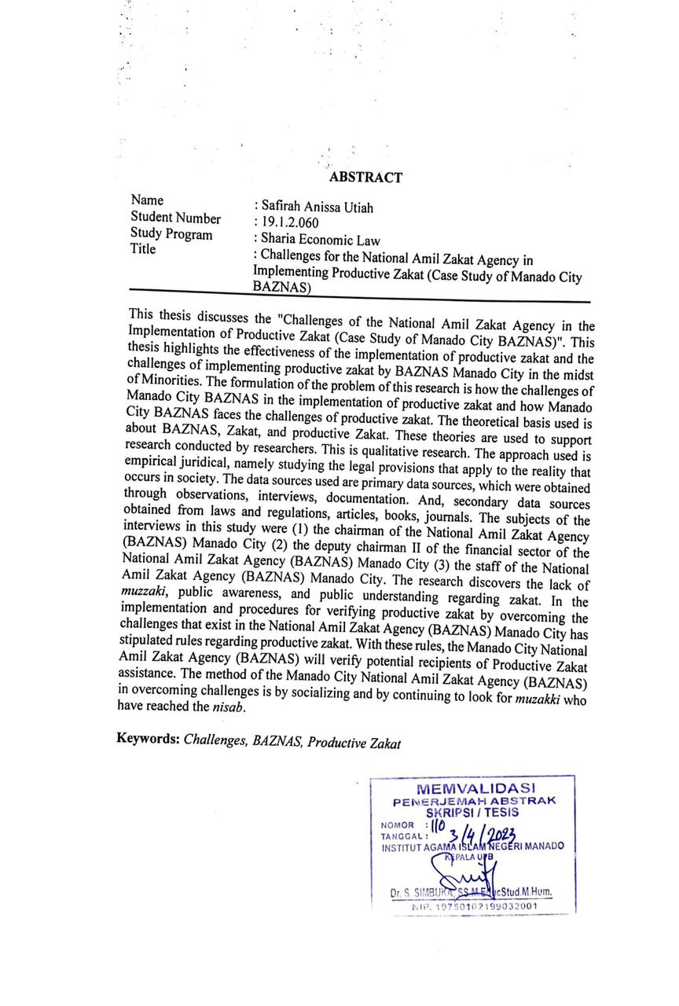

KATA PENGANTAR

Assalamu’alaikum Wr.Wb
Puji syukur kehadirat Allah swt, Tuhan Yang Maha Pengasih lagi Maha Penyayang yang telah melimpahkan rahmat yang tak henti-hentinya mencurahkan nikmat, hidayah dan pertolongan-Nya sehingga penulis dapat menyusun skripsi ini. Sholawat serta salam senantiasa penulis haturkan kepada teladan terbaik kita Nabi Muhammad saw, keluarga, sahabatnya, dan para pengikutnya yang senantiasa setia menjalankan syariatnya. Dalam skripsi ini yang berjudul “Tantangan Badan Amil Zakat Nasional Dalam Pelaksanaan Zakat Produktif (Studi Kasus BAZNAS Kota Manado)” penulis telah berupaya semaksimal mungkin untduk dapat menyelesaikan penulisan dengan baik, namun peneliti menyadari bahwa manusia tidak terlepas dari kesalahan-kesalahan. Hal itu terjadi diluar pengetahuan penulis.
Untuk itu dengan ini penulis menyampaikan terimakasih yang sebesar-besarnya kepada semua pihak yang telah membantu peneliti dalam menyelesaikan skripsi ini. Oleh karena itu izinkanlah penulis menghaturkan rasa terimakasih kepada:
- Rektor Institut Agama Islam Negeri (IAIN) Manado, Delmus Puneri Salim, S.Ag., M.Res., Ph.D, Wakil Rektor Bidang Akademik & Pengembangan, Dr. Ahmad Rajafi, M.HI, Wakil Rektor Bidang AUAK, Dr. Radlyah H. Jan, S.E., M.Si, Wakil Rektor Bidang Kemahasiswaan dan Kerjasama, Dr. Musdalifah, M.Si., M.Psi Terima kasih telah memberikan kesempatan untuk penulis belajar di IAIN Manado.
- Dekan Fakultas Syariah Institut Agama Islam Negeri (IAIN) Manado, Dr. Hj. Salma, M.HI, Wakil Dekan Bidang Akademik, Dr. Naskur, M.HI, Wakil Dekan Bidang Administrasi Umum Keuanagan Dr. Frangky Suleman, M.HI, Wakil Dekan Bidang Kemahasiswaan Dan Kerjasama Dr H. Hasyim Sofyan Lahilote, S.H., M.H.
- Ketua Program Studi Hukum Ekonomi Syariah (HES) Fakultas Syariah Institute Agama Islam Negeri (IAIN) Manado, Djamila Usup, S.Ag., M.HI, Sekretaris Program Studi Hukum Ekonomi Syariah Fakultas Syariah (IAIN) Manado Nur Azizah Hutagalung, S.HI., M.H.
- Civitas akademika IAIN Manado khususnya Fakultas Syariah yang telah memberikan ilmu, bimbingan, maupun dorongan kepada penulis selama kuliah dan staf karyawan di lingkungan Fakultas Syariah IAIN Manado.
- Pembimbing I, Dr Nenden Herawaty Suleman, S.H,M.H dan Pembimbing II, Nur Azizah Hutagalung, S.H.I, M.H, yang senantiasa membimbing, memberikan nasehat, kritikan yang sangat membangun serta memberikan sumbangsih pemikiran kepada penulis dalam penyusunan dan penyelesaian skripsi ini.
- Kepala Unit Perpustakaan IAIN Manado, Dr. Hj Nenden H. Suleman, SH.,M.H, beserta staf. Terima kasih sudah memberikan layanan buku-buku penunjang selama studi.
- Penguji 1, Dr. Edi Gunawan, M.HI, penguji II Ridwan Jamal, M.HI, yang senantiasa mengarahkan dan juga banyak membantu penulis sehingga penulis dapat menyelesaikan skripsi ini dengan baik.
- Ketua BAZNAS Kota Manado, Taufik T. Permata, dan staff BAZNAS Kota Manado.
- Teristimewa kepada kedua orang tua saya Ibu Afni Octavia Sirah, S.P dan Ayah Ichan Utiah, S.H, mereka adalah inspirasi bagi kehidupan saya. Ucapan terima kasih yang mendalam atas nilai yang mereka tanamkan sejak kecil sebagai akar yang kuat untuk saya terus bertumbuh dan bermakna sebagai manusia. Serta adik-adik saya dan seluruh keluarga besar saya yang selalu memberikan semangat dan do’a.
- GIRLS (Alvira, Tasya, Anissa, Dwimo, Dwipo, Elsa, Sarah, dan Tiara) sahabat SMA yang telah menghibur, membantu dan mendukung dalam penyusunan skripsi ini.
- Teman-teman seperjuangan saya kelas HES C angkatan 2019 yang telah membantu dan mendukung dalam penyusunan skripsi ini.
- Teman-teman seperjuangan saya Sabiella Aulia Khoirunnisa, celia Amanda Putri, Nurvia Putri, Rafiq Soleman yang telah mendukung dan memberikan motivasi dalam penyusunan skripsi ini.
- Terima kasih kepada Andri Hasan, S.Farm, yang sudah memberikan semangat, do’a dan membantu dalam penyusunan skripsi ini.

Semoga hasil penelitian ini bermanfaat bagi para pembaca dan semoga segala doa dan partisipasinya akan memperoleh imbalan yang berlipat ganda dari Allah swt.

Manado, 10 Mei 2023
Penulis,

Safirah Anissa Utiah
NIM. 19.1.2.060

DAFTAR ISI
HALAMAN JUDUL ……………………………………………………………...i
PERNYATAAN KEASLIAN ii
PERSETUJUAN PEMBIMBING iii
PENGESAHAN TIM PENGUJI SKRIPSI v
TRANSLITERASI vi
DAFTAR ISI xiv
BAB I PENDAHULUAN 1
A.Latar Belakang 1
B.Identifikasi dan Batasan Masalah 5
C.Rumusan Masalah 5
D.Tujuan Penelitian 5
E.Manfaat Penelitian 6
F.Definisi Operasional 6
G.Penelitian Terdahulu Yang Relevan 8
BAB II KERANGKA TEORI 10
A.BAZNAS 10
B.Gambaran Umum BAZNAS Kota Manado 12
C.Pengertian Zakat 18
D.Pengertian Zakat Produktif 21
E.Dasar Hukum Zakat Produktif 25
F.Pengumpulan Zakat 29
G.Pengelolaan Zakat 30
H.Penyaluran Zakat 31
I.Tujuan dan Manfaat Zakat 32
J.Tata cara membayar Zakat 33
K.Hikmah Zakat 34
L.Jenis-jenis zakat 35
M.Penerima Zakat (Mustahiq) 36
N.Perhitungan harta yang dizakati 37
O.Pendistrisbusian Zakat 38
P.Indikator Pemanfaatan Dana Zakat 39
Q.Prinsip-Prinsip Zakat 40
BAB III METODE PENELITIAN 41
1.Lokasi dan Waktu Penelitian 42
2.Sumber Data 42
3.Teknik Pengumpulan Data 43
4.Tekhnik Analisis Data 45
BAB IV HASIL PENELITIAN DAN PEMBAHASAN 46
A.Tantangan BAZNAS Kota Manado dalam Pelaksanaan Zakat Produktif 46
B.Cara mengatasi tantangan Zakat Produktif BAZNAS Kota Manado 49
C.Pembahasan 51
BAB V PENUTUP 59
A.KESIMPULAN 59
B.SARAN 60
DAFTAR PUSTAKA 61
LAMPIRAN-LAMPIRAN 65
DAFTAR RIWAYAT HIDUP 83

BAB I

PENDAHULUAN

- Latar Belakang
Islam adalah Agama yang menawarkan pandangan hidup seimbang dan terpadu untuk mengantarkan kepada kebahagiaan hidup melalui aktualisasi keadilan sosial ekonomi dan persaudaraan dalam masyarakat. Islam pun menyampaikan ajaran bahwa untuk memenuhi kebutuhan hidupnya, manusia harus bekerja keras supaya terhindar dari kemiskinan dan dapat mengeluarkan Zakat serta Sedekah. Sebagaimana yang diperintahkan dalam Rukun Islam yang ke 3 bahwa setiap yang beragama Islam wajib membayar Zakat. Zakat merupakan salah satu dari Rukun Islam. Sehingga Zakat secara normatif merupakan suatu kewajiban mutlak yang dimiliki oleh setiap orang Islam. Oleh sebab itu, Zakat menjadi salah satu landasan keimanan seorang Muslim dan Zakat juga dapat dijadikan sebagai indikator kualitas keislaman yang merupakan bentuk komitmen solidaritas seorang Muslim dengan sesama Muslim yang lainnya.
Menurut Peraturan Menteri Agama No. 52 Tahun 2014 menyebutkan, Zakat adalah harta yang wajib dikeluarkan oleh seorang Muslim atau badan usaha yang dimiliki oleh orang Islam untuk diberikan kepada yang berhak menerimanya sesuai dengan syariat Islam.
Zakat memiliki peran sebagai distribusi dan redistribusi penghasilan dari golongan mampu kepada golongan yang kurang atau tidak mampu dan pada dasarnya merupakan pengambilan sebagian harta kekayaan orang-orang yang mampu untuk menjadi milik orang yang tidak berpunya. Maka di Indonesia sendiri didirikan suatu badan atau lembaga yang berfokus pada pengelolaan Zakat, Pemerintah mengeluarkan Undang-undang Nomor 38 Tahun 1999 tentang Pengelolaan Zakat. Dalam Undang-undang tersebut diakui adanya dua jenis organisasi pengelola Zakat yaitu Badan Amil Zakat (BAZ) yang dibentuk Pemerintah dan Lembaga Amil Zakat (LAZ) yang dibentuk oleh masyarakat dan dikukuhkan oleh Pemerintah. BAZ terdiri dari BAZNAS pusat, BAZNAS Propinsi, dan BAZNAS Kabupaten/Kota. Zakat adalah instrument penting dalam sektor ekonomi Islam dan mendorong kemajuan dan kemakmuran Umat Islam di seluruh dunia, dengan demikian institusi Zakat perlu diatur dan dikelola secara efektif dan efisien. Melalui sistem pengumpulan, pendistribusian dan pendayagunaan yang baik. Zakat menjadi alternatif kestabilan krisis ekonomi dunia. Zakat dapat didayagunakan untuk usaha produktif dalam rangka penanganan fakir miskin dan peningkatan kualitas Umat Islam. Pelakasanaan Zakat untuk usaha produktif dilakukan apabila kebutuhan dasar Mustahiq telah terpenuhi (Mustahiq artinya orang yang berhak menerima zakat).
Tujuan Zakat untuk mensucikan jiwa dan harta Muzakki juga bertujuan memberantas kemiskinan. Sistem pengelolaan Zakat sendiri terdiri dari dua, yakni Zakat konsumtif dan Zakat produktif. Zakat konsumtif adalah penyaluran Zakat untuk siap pakai bagi Mustahiq sehingga tidak ada tanggungjawab bagi Muzakki atau Mustahiq untuk mengembangkan Zakat yang diterima. Sedangkan Zakat produktif adalah Zakat yang diberikan kepada penerimanya (Mustahiq) sebagai modal untuk menjalankan kegiatan ekonomi dalam bentuk usaha, disamping itu dapat juga diberikan kepada orang yang membutuhkan dalam kepentingan masyarakat kalangan bawah. Tujuan dari Zakat ini adalah membangun dan mengembangkan tingkat ekonomi dan produktifitas Mustahiq, terutama bagi mereka yang hidup dalam kemiskinan. Para ahli hukum Islam menegaskan bahwa harta yang zakatkan memiliki syarat berkembang atau produktif baik terjadi secara sendiri, atau karena harta tersebut dapat dimanfaatkan. Bila ada harta ataupun aset yang tidak bisa dimanfaatkan, maka harta tersebut tidak dapat dikenakan Wajib Zakat. Zakat yang diberikan kepada Mustahiq akan berperan sebagai pendukung peningkatan ekonomi mereka apabila dikonsumsikan pada kegiatan produktif. Pendayagunaan Zakat produktif sesungguhnya mempunyai konsep perencanaan dan pelaksanaan yang cermat seperti mengkaji penyebab kemiskinan, ketidakadaan modal kerja dan kekurangan lapangan kerja. Dengan adanya masalah tersebut maka perlu adanya perencanaan yang dapat mengembangkan Zakat berisifat produktif.
Undang-undang Nomor 23 Tahun 2011 Tentang Pengolaan Zakat, Pengelolaan Zakat adalah kegiatan perencanaan, pelaksanaan dan pengoordinasi dalam pengumpulan, pendistribusian dan pendayagunaan Zakat. Sesuai dengan penjelasan Undang-undang Nomor 23 Tahun 2011, 8 asnaf yang menerima zakat yaitu: fakir, miskin, amil, mu’alaf, riqab, gharim, fi sabilillah dan ibnu sabil. Pengelolaan Zakat dilakukan oleh Badan Amil yang dibentuk oleh Pemerintah yang di organisasikan dalam suatu badan atau lembaga. Pengumpulan Zakat dilakukan oleh Badan Amil Zakat dengan cara menerima atau mengambil dari Muzakki atas dasar pemberitahuan Muzakki.
Sifat distribusi Zakat yang bersifat produktif berarti memberikan Zakat kepada fakir miskin untuk dijadikan modal usaha yang dapat menjadi mata pencaharian mereka, dengan usaha ini diharapkan mereka akan mampu memenuhi kebutuhan hidup mereka sendiri. Tujuan lebih jauhnya adalah menjadikan Mustahiq Zakat menjadi Zakat.
Zakat produktif pertama kali diperkenalkan oleh seorang Ulama besar kontemporer yakni Muhammad Yusuf Qardawi. Menurut pemikiran beliau Zakat sistem konsumtif sudah tidak relevan di masa kemajuan zaman ini. Untuk beberapa hal Zakat konsumtif masih dilaksanakan, akan tetapi dengan adanya Zakat produktif maka diharapkan masyarakat Muslim lebih bijak dalam mengembangkan dana yang terkumpul guna meminimalisir kesimiskinan.
BAZNAS Kota Manado sejarahnya merupakan lembaga yang masih terhitung muda umurnya. Sejak pembentukannya pada tahun 2010, BAZNAS berhasil membentuk 34 BAZNAS Provinsi. Khususnya BAZNAS Provinsi Sulawesi Utara telah menaungi 5 BAZNAS kabupaten/kota. Yakni, BAZNAS Bolaang Mongondow, BAZNAS Bolaang Mongondow Selatan, BAZNAS Kab. Sangihe, BAZNAS Kota Manado dan BAZNAS Kota Tomohon. BAZNAS Kota Manado melalui proses persiapan pembentukannya yang dapat dikatakan sangat panjang, dikukuhkan pada taggal 6 april 2017. Namun, telah berjalan secara efektif jauh sebelumnya.
Badan Amil Zakat Nasional (BAZNAS) adalah lembaga Zakat yang tersebar kebeberapa wilayah di Indonesia. Tugas BAZNAS selain mengumpulkan, menyalurkan dan mengelola zakat juga bertugas mengembangkan dana Zakat, disebut pengelolaan zakat produktif. Manado adalah salah satu kota yang berada di Sulawesi Utara memiliki BAZNAS. Berebeda dengan beberapa Lembaga Zakat lainnya, BAZNAS kota Manado berdiri di lingkungan mayoritas Non Muslim. Berdasarkan data Badan Pusat Statistik Provinsi Sulawesi Utara 2021 jumlah penduduk Muslim sebanyak 30,87% sedangkan Non Muslim 63,03%. Tentunya hal ini menjadi tantangan sendiri bagi BAZNAS Kota Manado melaksanakan pengumpulan dan pengeloaan Zakat, terlebih jenis Zakat produktif di tengah Minoritas Muslim. Apalagi jika masyarakat Muslimnya masih belum memeliki pengetahuan yang cukup tetang Zakat bahkan minat penyaluran Zakat ke BAZNAS masih sangat minim.
Berdasarkan Data Pusat Statistik Provinsi Sulawesi Utara angka kemiskinan di Kota Manado mencapai 232 di tahun 2020 dan sebanyak 243 pada tahun 2021 dari total penduduk 906.178 jiwa. Hal ini menunjukkan bahwa angka kemisminan naik sejak tahun 2020-2021 dan ini juga yang menjadi tantangan tersendiri bagi BAZNAS untuk memberantas kemiskinan khususnya di Kota Manado. Pengumpulan dana Zakat dari tahun 2020 berjumlah 64.219.845 dan pada Tahun 2021 berjumlah 57.804.999. Sumber Zakat BAZNAS Kota Manado berasal dari Lembaga Pemerintah Kota Manado Provinsi Sulawesi Utara, Unit pengumpulan zakat (UPZ) BAZNAS Masjid dan Perorangan. Tantangan BAZNAS dalam pelaksanaan Zakat produktif: kompetensi dan kapasitas Amil Zakat belum merata, kemampuan, program dan skil yang baik dalam lembaga ini belum merata, minimnya kolaborasi atau sinergi dalam pemerataan dan penyaluran program dan akuntabilitas organisasi pengelolaan Zakat (membutuhkan kepercayaan publik yang tinggi).
Berdasarkan latar belakang tersebut diatas tentunya eksistensi BAZNAS sebagai lembaga pengelolaan Zakat sangat penting, karena Zakat adalah instrumen penting dalam ekonomi masyarakat. Tetapi untuk menjaga eksistensi lembaga dan menjadikannya tetap berkembang di tengah minoritas adalah tantangan besar. Oleh karena itu peneliti berpikir bahwa penelitian berjudul Tantangan BAZNAS Dalam Pelaksanaan Zakat Produktif (Studi kasus BAZNAS KOTA MANADO)” sangat penting untuk diteliti.

- Identifikasi dan Batasan Masalah
Identifikasi dan Batasan Masalah digunakan untuk memberikan Batasan masalah yang akan di teliti. Maka penulis mengidentifikasi memberikan Batasan masalah sebagai berikut:
- Tantangan BAZNAS Kota Manado dalam pelaksanaan Zakat Produktif.
- Cara BAZNAS Kota Manado dalam menghadapi tantangan Zakat Produktif.

- Rumusan Masalah
- Bagaimana tantangan BAZNAS Kota Manado dalam pelaksanaan Zakat Produktif ?
- Bagaimana cara BAZNAS Kota Manado dalam menghadapi tantangan Zakat Produktif ?

- Tujuan Penelitian
- Untuk mengetahui tantangan BAZNAS Kota Manado dalam pelaksanaan Zakat Produktif
- Untuk mengetahui cara BAZNAS Kota Manado dalam menghadapi tantangan Zakat Produktif

- Manfaat Penelitian
- Manfaat Teoritis
Dapat menambah wawasan pembaca dan diharapkan penelitian ini dapat dijadikan bahan referensi untuk penelitian selanjutnya sehingga dapat mengembangkan ilmu atau pengetahuan tentang Zakat Produktif.
- Manfaat Praktis
- Bagi pihak BAZNAS Kota Manado
Penelitian ini dilakukan agar dapat memberikan masukan dan kontribusi pemikiran bagi BAZNAS Kota Manado khususnya yang berkaitan dengan Tantangan Badan Amil Zakat Nasional dalam pelaksanaan Zakat Produktif.
- Bagi Masyarakat
Penelitian ini bermanfaat bagi masyarakat untuk mengeluarkan dana Zakat, agar masyarakat dapat mengetahui dan memahami pentingnya untuk mengeluarkan dana Zakat.

- Definisi Operasional
Untuk menghindari kesalahan penafsiran dari beberapa kata atau istilah yang membentuk kalimat dalam judul permasalahan “Tantangan BAZNAS Dalam Pelaksanaan Zakat Produktif (Studi kasus Baznas Kota Manado)”. Diperlukan definisi operasional untuk mempermudah dalam memahami penulisan ini. Berikut ini penjelasan dari judul tulisan ini, diantaranya:
- BAZNAS
Badan Amil Zakat Nasional (BAZNAS) merupakan badan resmi dan satu-satunya yang dibentuk oleh pemerintah berdasarkan Keputusan Presiden RI No. 8 Tahun 2001 yang memiliki tugas dan fungsi menghimpun dan menyalurkan Zakat, Infaq dan Sedekah pada tingkat nasional. Undang-undang Nomor 23 Tahun 2011 tentang Pengelolaan Zakat semakin mengukuhkan peran BAZNAS sebagai lembaga yang berwenang melakukan pengelolaan Zakat secara Nasional. Dalam UU tersebut, BAZNAS dinyatakan sebagai lembaga pemerintah nonstruktural yang bersifat mandiri dan bertangguung jawab kepada Presiden melalui Menteri Agama. Dengan demikian, BAZNAS bersama pemerintah bertanggung jawab untuk mengawal pengelolaan Zakat yang berasaskan Syariat Islam, amanah, kemanfaatan, keadilan, kepastian hukum, terintegrasi dan akuntabilitas. Kehadiran BAZNAS diharapkan menjadi modal bagi pengelola lembaga Zakat yang dapat mengemban Amanah baik dari Muzakki, terlebih lagi bagi Mustahiq yang menguntungkan harapannya pada dana ZIS, sesuai dengan azas yang dimiliki oleh BAZNAS dalam mengelola dan ZIS masyarakat, yaitu moral yang amanah, manajemen yang transfaran dan profesi, serta pengembangan yang kreatif dan inovatif.
- Zakat
Ditinjau dari segi bahasa, menurut lisan orang arab, kata Zakat merupakan kata dasar (masdar) dari Zakat yang berarti suci, berkah, tumbuh dan terpuji. Yang semua arti ini digunakan di dalam menerjemahkan Al-Qur’an dan Hadits. “Menurut terminologi syariat (istilah), Zakat adalah nama bagi sejumlah harta tertentu yang telah mencapai syarat tertentu yang diwajibkan oleh Allah untuk dikeluarkan dan diberikan kepada yang berhak menerimanya dengan persyaratan tertentu pula.” Kaitan antara makna bahasa dan istilah ini berkaitan erat sekali, yaitu bahwa setiap harta yang sudah dikeluarkan Zakatnya akan menjadi suci, bersih, baik, berkah, tumbuh dan berkembang. Dalam buku pedoman pelaksanaan Zakat Muhammadiyah juga di jelaskan pengertian Zakat, yaitu : “Zakat adalah ibadah kepada Allah swt, yang penjabaranya dan realisasinya merupakan sistem pemerataan kesejahteraan sosial ekonomi”.
- Zakat Produktif
Zakat Produktif merupakan model distribusi Zakat dimana dana Zakat diberikan kepada seseorang atau sekelompok masyarakat untuk digunakan sebagai modal kerja. Asnaini mendefinisikan Zakat produktif sebagai Zakat dalam bentuk harta atau dana Zakat yang diberikan kepada para Mustahiq yang tidak dihabiskan secara langsung untuk konsumsi keperluan tertentu, akan tetapi dikembangkan dan digunakan untuk membantu usaha mereka, sehingga dengan usaha tersebut mereka dapat memenuhi kebutuhan hidup secara terus menerus.

- Penelitian Terdahulu Yang Relevan
Adapun penelitian terdahulu yang relevan judul penulis sebagai berikut:
- Nudita Sabani dengan judul: Efektivitas Penyaluran Zakat Produktif Baznas Dalam Meningkatkan Kesejahteraan Ekonomi Mustahiq Di Kota Palopo, Institut Agama Islam Negeri Palopo, Fakultas Ekonomi Dan Bisnis Islam, Program Studi Ekonomi Syariah, 2021
Persamaan: Pada skripsi ini sama-sama membahas tentang Zakat Produktif.
Perbedaan: Skripsi Nurdita Sabani membahas tentang efektivitas penyaluran Zakat Produktif sedangkan skripsi ini membahas tentang Tantangan Badan Amil Zakat Nasional.
- Silvia Gustianita Djailani dengan judul: Pengaruh Pemanfaatan Dana Zakat Terhadap Tingkat Pendapatan Mustahiq Pada Baznas Provinsi Sulut, Institut Agama Islam Negeri Manado, Fakultas Ekonomi Dan Bisnis Islam, 2021.
Persamaan: Pada skripsi ini sama-sama membahas tentang Zakat
Perbedaan: Skripsi Silvia Gustianita Djailani membahas tentang pengaruh pemanfaatan dana Zakat terhadap tingkat pendapatan mustahiq pada BAZNAS Provinsi Sulut sedangkan skripsi ini membahas tentang tantangan Badan Amil Zakat Nasional dalam pelaksanaan Zakat Produktif.
- Muhamad Hidayatullah A.K. Husein dengan judul: Prespektif Hukum Ekonomi Syariah terhadap manajemen pengelolaan Zakat Produktif di masa pandemi Covid 19 studi kasus BAZNAS Provinsi Sulawesi Utara, Institut Agama Islam Negeri Manado, Fakultas Syariah, 2021.
Persamaan: pada skripsi ini sama-sama membahas tentang Zakat Produktif.
Perbedaan: Skripsi Muhamad Hidayatullah A.K. Husein membahas tentang pengelolaan Zakat Produktif di masa pandemi Covid 19 sedangkan skripsi ini membahas tentang tantangan Badan Amil Zakat Nasional dalam pelaksanaan Zakat Produktif dan perbedaan selanjutnya terletak pada lokasi penelitian, jika penelitian Muhamad Hidayatullah A.K. Husein di BAZNAS Provinsi Sulawesi Utara, penelitian ini yang dilakukan BAZNAS Kota Manado.
- Hendri Widia Astuti dengan judul: Analisis Peranan Zakat Produktif terhadap Perkembangan Usaha Mikro Mustahiq (studi kasus BMT Assyafi’iyah katagajah lampung tengah), Fakultas Ekonomi dan Bisnis Islam, Program studi Ekonomi Syariah, 2019
Persamaan: pada skripsi ini sama-sama membahas tentang Zakat Produktif.
Perbedaan: skripsi Hendri Widia Astuti membahas analisis peranan Zakat Produktif terhadap perkembangan usaha mikro mustahiq sedangkan skripsi ini membahas tentang tantangan Badan Amil Zakat Nasional dalam pelaksanaan Zakat Produktif dan perbedaan selanjutnya terletak pada lokasi penelitian, jika penelitian Hendri Widia Astuti di BMT Assyafi’iyah kota Gajah lampung tengah).
- Muhammad Zia Alfaraq dengan judul: optimalisasi Zakat Produktif untuk pengentasan kemiskinan (studi BAZNAS Muara Bulian, Kabupaten Batanghari).
Persamaan: pada skripsi ini sama-sama membahas tentang Zakat Produktif
Perbedaan: skripsi Muhammad Zia Alfaraq membahas tentang optimalisasi Zakat Produktif untuk pengentasan kemiskinan sedangkan skripsi ini membahas tentang tantangan Badan Amil Zakat Nasional dalam pelaksanaan Zakat Produktif.

BAB II

KERANGKA TEORI

BAZNAS
Badan Amil Zakat Nasional (BAZNAS) merupakan badan resmi dan satu-satunya yang dibentuk oleh Pemerintah berdasarkan Keputusan Presiden RI No. 8 Tahun 2001 yang memiliki tugas dan fungsi menghimpun dan menyalurkan Zakat, Infaq dan Sedekah pada tingkat Nasional. Undang-undang Nomor 23 Tahun 2011 tentang Pengelolaan Zakat semakin mengukuhkan peran BAZNAS sebagai lembaga yang berwenang melakukan pengelolaan Zakat secara nasional. Baznas Kota Manado Periode tahun 2017-2022 telah dibentuk dan diangkat berdasarkan keputusan Walikota Manado Nomor 66/02/SETDAKO/2017 tanggal 23 maret 2017 yang bertugas mengumpulkan, mendistribusikan dan mendayagunakan Zakat sesuai dengan ketentuan Agama. BAZNAS Kota Manado saat ini telah melangkah menuju yang lebih baik. Ini dapat dilihat dari perkembangan pada empat tahun Terakhir yang mengalami peningkatan. Dalam menjalankan kebijakan BAZNAS Kota Manado meyakini bahwa proses sosialisasi harus dilakukan secara terus menerus dan berkesinambungan dalam rangka menumbuhkan penghayatan dan kesadaran para Muzakki. Kebijakan lainnya adalah mengupayakan agar ASN, BUMN, dan BUMD, dapat menjadi sponsor dan pelopor utama dalam berzakat, sesuai dengan Pasal 16 ayat 1 Undang-undang No. 23 tentang pengelolaan Zakat yakni “dalam melaksanakan tugas dan fungsinya, BAZNAS Provinsi dan BAZNAS Kabupaten/Kota dapat membentuk UPZ pada instansi pemerintah, badan usaha milik Negara, badan usaha milik daerah, perusahaan swasta, dan perwakilan Republik Indonesia di luar Negeri serta dapat membentuk UPZ pada tingkat kecamatan, kelurahan atau nama lainnya dan tempat lainnya”, serta berdasarkan surat edaran Mendagri No. 450.12/5882/SJ tentang ajakan penyaluran Zakat melalui badan Amil Zakat Nasional (BAZNAS) yang alangkah lebih baiknya lagi bila ditindak lanjuti dengan surat edaran Walikota.
Badan Amil Zakat Nasional (BAZNAS) menjalankan empat fungsi, yaitu: Perencanaan pengumpulan, pendistribusian, pendayagunaan zakat, pelaporan dan pertanggungjawaban pelaksanaan pengelolaan Zakat. Kewenangan BAZNAS yaitu: menghimpun, mendistribusikan, dan mendayagunakan Zakat. Memberikan rekomendasi dalam pembentukan LAZ Kabupaten/Kota. Meminta laporan pelaksanaan pengelolaan Zakat, Infak, Sedekah dan dana Sosial keagamaan lainnya kepada LAZ kabupaten/Kota. Manfaat BAZNAS berperan sebagai penyedia bantuan jaminan sosial bagi fakir miskin di tanah air kita. Kehadiran lembaga ini menopang tugas Negara dalam mensejahterakan masyarakat, sehingga sewajarnya didukung oleh pemerintah.
Dalam Undang-undang Nomor 23 Tahun 2011 Pasal 5 ayat 1-3 dan Pasal 6 yang berbunyi:
Pasal 5
- Untuk melaksanakan pengelolaan zakat, pemerintah membentuk BAZNAS.
- BAZNAS sebagaimana dimaksud pada ayat (1) berkedudukan di Ibu Kota Negara.
- BAZNAS sebagaimana dimaksud pada ayat (1) merupakan lembaga Pemerintah Non Struktural yang bersifat mandiri dan bertanggung jawab kepada Presiden melalui Menteri.
Pasal 6
BAZNAS merupakan lembaga yang berwenang melakukan tugas pengelolaan Zakat secara Nasional.

Tugas pokok dan Fungsi BAZNAS sebagai berikut:
- Meningkatkan kesadaran umat untuk berzakat.
- Mengarahkan masyarakat mencapai kesejahteraan baik fisik maupun non fisik melalui pendayagunaan Zakat.
- Meningkatkan status Mustahiq menjadi Muzakki melalui pemulihan, peningkatan kualitas SDM dan pengembangan ekonomi masyarakat.
- Mengembangkan budaya “memberi lebih baik dari menerima” dikalangan Mustahiq.
- Mengembangkan manajemen yang amanah, professional dan transparan dalam mengelola Zakat.
- Menjangkau Muzakki dan Mustahiq seluas-luasnya.
- Memperkuat jaringan antar organisasi pengelola Zakat. Sebagai Badan Amil Zakat, kegiatan pokok BAZNAS adalah menghimpun ZIS dari Muzakki dan menyalurkan ZIS kepada Mustahiq yang berhak menerima sesuai ketentuan Agama.

Gambaran Umum BAZNAS Kota Manado
Penelitian ini dilakukan di Badan Amil Zakat Nasional (BAZNAS) Kota Manado. Gambaran mengenai lokasi penelitian ini diperoleh melalui metode observasi dan dokumentasi yang dilakukan penulis di Badan Amil Zakat Nasional (BAZNAS) Kota Manado.
- Sejarah BAZNAS Kota Manado
Badan Amil Zakat Nasional merupakan sebuah lembaga pengelolaan zakat yang dibentuk oleh pemerintah berdasarkan Undang-undang No. 23 tahun 2011.Pada tingkat pusat dengan SK Presiden, di tingkat Provinsi dengan SK Gubernur dan pada tingkat Kabupaten/Kota dibentuk berdasarkan SK Bupati/Walikota.
BAZNAS Kota Manado sejarahnya merupakan lembaga yang masih terhitung muda umurnya. Sejak pembentukannya pada tahun 2010, BAZNAS berhasil membentuk 34 BAZNAS Provinsi. Khususnya BAZNAS Provinsi Sulawesi Utara telah menaungi 5 BAZNAS Kabupaten/Kota. Yakni, BAZNAS Bolaang Mongondow, BAZNAS Bolaang Mongondow Selatan, BAZNAS Kab. Sangihe, BAZNAS Kota Manado dan BAZNAS Kota Tomohon. BAZNAS Kota Manado melalui proses persiapan pembentukannya yang dapat dikatakan sangat panjang, dikukuhkan pada taggal 6 april 2017. Namun, telah berjalan secara efektif jauh sebelumnya.
BAZNAS Kota Manado Periode tahun 2017-2022 telah dibentuk dan diangkat berdasarkan Keputusan Walikota Manado Nomor 66/02/SETDAKO/2017 tanggal 23 maret 2017 yang bertugas mengumpulkan, mendistribusikan dan mendayagunakan Zakat sesuai dengan ketentuan Agama. BAZNAS Kota Manado saat ini telah melangkah menuju yang lebih baik. Ini dapat dilihat dari perkembangan pada empat tahun Terakhir yang mengalami peningkatan. Dalam menjalankan kebijakan BAZNAS Kota Manado meyakini bahwa proses sosialisasi harus dilakukan secara terus menerus dan berkesinambungan dalam rangka menumbuhkan penghayatan dan kesadaran para Muzakki. Kebijakan lainnya adalah mengupayakan agar ASN, BUMN dan BUMD, dapat menjadi sponsor dan pelopor utama dalam berzakat, sesuai dengan Pasal 16 ayat 1 Undang-undang No. 23 Tahun 2011 tentang pengelolaan Zakat yakni “dalam melaksanakan tugas dan fungsinya, BAZNAS Provinsi dan BAZNAS Kabupaten/Kota dapat membentuk UPZ pada instansi pemerintah, Badan Usaha Milik Negara, Badan Usaha Milik Daerah, perusahaan swasta dan perwakilan Republik Indonesia di luar Negeri serta dapat membentuk UPZ pada tingkat kecamatan, kelurahan atau nama lainnya dan tempat lainnya”, serta berdasarkan surat edaran Mendagri No. 450.12/5882/SJ tentang ajakan penyaluran Zakat melalui badan Amil Zakat Nasional ( BAZNAS ) yang alangkah lebih baiknya lagi bila ditindak lanjuti dengan surat edaran Walikota.
Tugas BAZNAS dalam Undang-undang 23 Tahun 2011 pasal 21-29 yang berbunyi:
Pasal 21
- Dalam rangka pengumpulan zakat, muzaki melakukan perhitungan sendiri atas kewajiban zakatnya.
- Dalam hal tidak dapat menghitung sendiri kewajiban zakatnya, muzaki dapat meminta bantuan BAZNAS.
Pasal 22
Zakat yang dibayarkan oleh muzaki kepada BAZNAS atau LAZ dikurangkan dari penghasilan kena pajak.
Pasal 23
- BAZNAS atau LAZ wajib memberikan bukti setoran zakat kepada setiap muzaki.
- Bukti setoran zakat sebagaimana dimaksud pada ayat (1) digunakan sebagai pengurang penghasilan kena pajak.
Pasal 24
Lingkup kewenangan pengumpulan zakat oleh BAZNAS,BAZNAS provinsi, dan BAZNAS kabupaten/kota diatur dalam peraturan Pemerintah.
Pasal 25
Zakat wajib didistribusikan kepada mustahik sesuai dengan syariat Islam.
Pasal 26
Pendistribusian zakat, sebagaimana dimaksud dalam pasal 25, dilakukan berdasarkan skala prioritas dengan memperhatikan prinsip pemerataan, keadilan, dan kewilayahan.
Pasal 27
- Zakat dapat didayagunakan untuk usaha produktif dalam rangka penanganan fakir miskin dan peningkatan kulitas umat.
- Pendayagunaan zakat untuk usaha produktif sebagaimana dimaksud pada ayat (1) dilakukan apabila kebutuhan dasar mustahik telah terpenuhi.
- Ketentuan lebih lanjut mengenai pendayagunaan zakat untuk usaha produktif sebagaimana dimaksud pada ayat (1) diatur dengan peraturan Mentri.
Pasal 28
- Selain menerima zakat, BAZNAS atau LAZ juga dapat menerima infak, sedekah, dan dana sosial keagamaan lainnya.
- Pendistribusian dan pendayagunaan infak, sedekah, dan dana sosial keagamaan lainnya sebagaimana dimaksud pada ayat (1) dilakukan sesuai dengan syariat Islam dan dilakukan sesuai dengan peruntukkan yang diikrarkan oleh pemberi
- Pengelolaan infak, sedekah, dan dana sosial keagamaan lainnya harus dicatat dalam pembentukan tersendiri.
Pasal 29
- BAZNAS kabupaten/kota wajib menyampaikan laporan pelaksanaan pengelolaan zakat, infak, sedekah, dan dana sosial keagamaan lainnya kepada BAZNAS provinsi dan pemerintah daerah secara berkala.
- BAZNAS provinsi wajib menyampaikan laporan pelaksanaan pengelolaan zakat, infak, sedekah, dan dana sosial keagamaan lainnya kepada BAZNAS dan pemerintah daerah secara berkala.
- LAZ wajib menyampaikan laporan pelaksanaan pengelolaan zakat, infak, sedekah, dan dana sosial keagamaan lainnya kepada BAZNAS dan pemerintah daerah secara berkala.
- BAZNAS wajib menyampaikan laporan pelaksanaan pengelolaan zakat, infak, sedekah, dan dana sosial keagamaan lainnya kepada Mentri secara berkala.
- Laporan neraca tahunan BAZNAS diumumkan melalui media cetak atau media elektronik.
- Ketentuan lebih lanjut mengenai pelaporan BAZNAS kabupaten/kota. BAZNAS provinsi, LAZ, dan BAZNAS diatur dalam Peraturan Pemerintah.

- Visi dan Misi BAZNAS Kota Manado
- Visi : BAZNAS Manado yang professional dan amanah.
- Misi : Menguah Mustahiq menjadi Muzakki, mewujudkan pengelolaan dan administrasi yang terarah, tepat, transparan dan teknologi.
- Motto : Teguh dalam amanah, tegar dalam tugas.

- Program Kerja BAZNAS Kota Manado
- Manado Cerdas/Pendidikan
Pendidikan merupakan salah satu sarana untuk meningkatkan kualitas sumber daya manusia. Untuk itu perlu didukung dengan pemberian beasiswa kepada siswa miskin yang berprestasi serta penyediaan sarana fisik pendidikan maupun tenaga pengajar yang memadai. Pendidikan menjadi landasan kuat yang diperlukan untuk meraih kemajuan Bangsa di masa depan, bahkan lebih penting lagi sebagai bekal dalam menghadapi era global yang penuh dengan persaingan. Urusan pendidikan menjadi urusan yang dapat penekanan lebih karena sesuai dengan visi misi pembangunan Kota Manado yaitu mewujudkan “ Manado Cerdas”.
Program Manado Cerdas merupakan bantuan berupa biaya atau peralatan/perlengkapan untuk kebutuhan sekolah. Bantuan ini diberikan kepada Mustahiq yang masih bersekolah di tingkat SD/MI maupun SMP/MTs.
- Manado Sehat
Kesehatan merupakan Salah Satu komponen utama selain pendidikan dan ekonomi yang memberikan kontribusi dalam meningkatkan indeks pembangunan manusia (IPM). Undang-undang Nomor 23 Tahun 1992 tentang kesehatan menyebutkan bahwa keshatan adalah keadaan sejahtera dari badan, jiwa dan sosial yang memungkinkan setiap orang hidup produktif secara sosial dan ekonomi. Pembangunan kesehatan juga merupakan amanat atau komitmen pemerintah dalam mencapai tujuan global peningkatan kesejahteraan masyarakat sebagaimana tertuang dalam Sustainable Development Goalsi (SDG). Keberhasilan pembangunan kesehatan harus dapat dilihat secara terpadu pada adanya peningkatan derajat kesehatan masyarakat. Derajat kesehatan masyarakat dapat dilihat melalui beberapa indikator yang terkait pada akses pelayanan, kualitas pelayanan dan kuantitas SDM pelayanan, ketersediaan sarana dan prasarana pelayanan kesehatan serta ketersediaan anggaran.
Manado sehat merupakan bantuan yang diberikan kepada fakir miskin, berupa biaya pengobatan, kegiatan khitanan massal dan pemeriksaan/pengobatan gratis.
- Manado Makmur
Pemerataan ekonomi menjadi tujuan dari berbagai upaya peningkatan kesejahteraan masyarakat. Pendapat daerah yang tinggi mampu menciptakan perubahan-perubahan dan perbaikan-perbaikan dalam masyarakat, seperti mengurangi kemiskinan, pengangguran dan kesulitan-kesulitan lainya. BAZNAS Kota Manado memiliki program pendayagunaan Zakat secara produktif. Diantaranya adalah berupa pemberian bantuan modal kepada pengusaha kecil yang kurang mampu, di mana bantuan yang diberikan digunakan sebagai tambahan modal terhadap usaha yang dijalankan oleh pelaku usaha kecil yang membutuhkan modal, memberikan pembinaan terkait usaha yang dijalankan oleh penerima bantuan modal, serta mengawasi jalanya usaha yang dijalankan. Selain itu juga akan membentuk kelompok usaha produktif langsung dibawa binaan BAZNAS Kota Manado.
Dengan pelaksanaan Program Manado Makmur ini, diharapkan pertumbuhan ekonomi Kota Manado akan semakin meningkat dari tahun ke tahun. Program Manado Makmur adalah bantuan modal usaha yang diberikan kepada fakir miskin untuk melaksanaakan usaha produktif serta bantuan dana bergulir (refolving fund) dan tidak dikenakan biaya administrasi serta bunga.
- Manado Peduli
Manado peduli merupakan program BAZNAS Kota Manado yang bersifat permanen (diberikan kepada fakir miskin yang tidak produktif serta tidak memiliki keluarga yang menanggung kebutuhan hidupnya sehari-hari disebabkan oleh faktor usia dan cacat tetap) serta bersifat insidentil (pada saat terjadi bencana, menjelang hari raya Idul Fitri dan Idul Adha atau pada saat-saat tertentu di mana fakir miskin membutuhkannya). Melalui program ini juga diharapkan lahir dan berkembang jaringan-jaringan relawan di Kota Manado yang nantinya tidak hanya peduli pada saaat terjadinya bencana, tetapi menjadi motivator bagi masyarakat-masyarakat miskin Kota Manado dalam pembinaan disegala aspek.
- Manado Taqwa
Aspek sosial-keagamaan merupakan bagian yang tidak terpisahkan dalam membangun manusia yang sejahtera lahir dan baatin. Manado Taqwa adalah kegiatan yang dilakukan untuk Syi’ar Agama Islam dan meningkatkan nilai-nilai keberagaman di tengah masyarakat Kota Manado yang bertujuan untuk lebih menumpuk semangat keberagaman.

- Struktur Organisasi BAZNAS Kota Manado
Adapun tugas yang dijalankan berdasarkan jabatan yang diemban, hal ini dapat digambarkan dalam struktur organisasi. Adapun struktur organisasi dalam lembaga BAZNAS Kota Manado sebagai berikut :

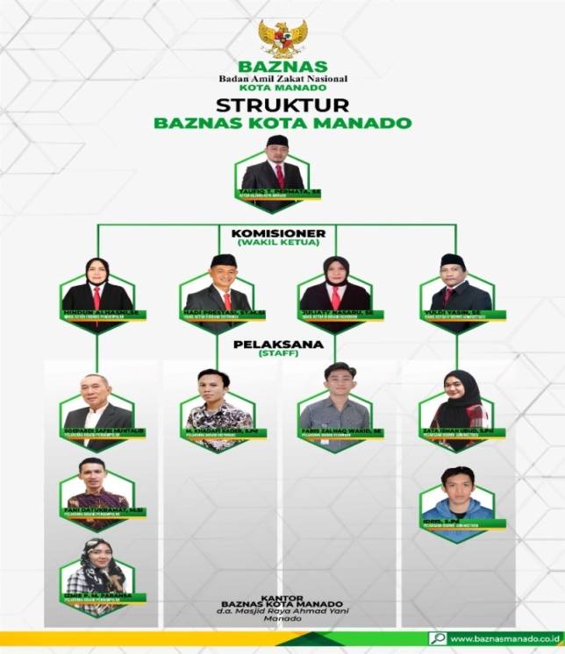

Sumber: Dokumen BAZNAS Kota Manado Tahun 2022
Gambar Sturktur Organisasi BAZNAS Kota Manado.

- Pengertian Zakat
Menurut Bahasa kata Zakat memiliki beberapa arti, yakni Al-Barakatu yang berarti keberkahan, Al-Namaa pertumbuhan dan berkembangan. Sedangkan menurut Istilah, walaupun para ulama mengemukakannya dengan redaksi yang agak berbeda dengan yang lain. Akan tetapi pada prinsipnya sama, yakni bahwa Zakat ialah bagian dari harta dengan persyaratan tertentu, yang Allah swt mewajibkan terhadap pemilikinya, untuk diserahkan kepada para yang berhak menerimanya, dengan persyaratan tertentu pula.
Hubungan antara pengertian Zakat menurut Bahasa dan dengan pengertian menurut Istilah, sangat nyata dan erat sekali, yaitu bahwa harta yang dikeluarkan Zakatnya akan menjadi berkah, tumbuh, berkembang dan bertambah, suci dan baik.
Zakat merupakan salah satu dari Rukun Islam. Sehingga Zakat secara normatif merupakan suatu kewajiban mutlak yang dimiliki oleh setiap orang Muslim. Oleh sebab itu, Zakat menjadi salah satu landasan keimanan seorang Muslim dan zakat juga dapat dijadikan sebagai indikator kualitas keislaman yang merupakan bentuk komitmen solidaritas seorang Muslim dengan sesama Muslim yang lain.
Zakat juga merupakan suatu ibadah yang memiliki nilai sosial yang tinggi. Selain itu, Zakat juga memberi dampak positif terhadap kesejahteraan masyarakat. Bahwa dengan berzakat golongan kaya (Muzakki) dapat mendistribusikan sebagian hartanya kepada golongan fakir miskin (Mustahiq), maka terjadilah hubungan yang harmonis antara golongan kaya dan fakir miskin. Sehingga golongan fakir miskin dapat menjalan kegiatan ekonomi di kehidupannya.
Zakat juga memiliki peran yang begitu luas. Salah satu peran yang dimiliki oleh Zakat adalah peran terhadap pengurangan angka kemiskinan masyarakat. Zakat dikumpulkan kepada Amil Zakat yang selanjutnya dikelola dengan baik dan Zakat akhirnya didistribusikan kepada Mustahiq. Dengan demikian, Mustahiq diharapkan akan berubah statusnya menjadi Muzakki. Sehingga angka kemiskinan di masyarakat dapat berkurang dengan adanya perubahan status Mustahiq menjadi Muzakki.
Peran Zakat secara makro jika kita melihat sejarah pemerintah Khalifah Umar Ibnu Khattab, bahwa Zakat merupakan sumber pemasukan Negara Islam selain pajak dan lain sebagainya. Sehingga Zakat mempunyai peran yang sangat central dalam ekonomi Islam. Bukan hanya individu saja yang dapat merasakan dampak positif Zakat, melainkan sebuah Negara juga dapat merasakan dampak dari Zakat untuk perekonomian Negara, yakni sebagai sumber lain pemasukan Negara.
Zakat akan dapat memberikan dampak yang lebih luas (multiplier effect), dan menyentuh semua aspek kehidupan, apabila pendistribusian Zakat lebih diarahkan pada yang kegiatan bersifat produktif. Pemanfaatan Zakat juga perlu dilakukan kearah investasi jangka panjang. Hal ini bisa dalam bentuk, pertama, Zakat dibagikan untuk mempertahankan insentif bekerja atau mencari penghasilan sendiri di kalangan fakir miskin. Kedua, sebagian dari Zakat yang terkumpul, setidaknya 50% digunakan untuk membiayai kegiatan yang produktif kepada kelompok masyarakat fakir miskin, misalnya penggunaan Zakat untuk membiayai berbagai kegiatan dan latihan ketrampilan produktif, pemberian modal kerja, atau bantuan modal awal. Apabila pendistribusian Zakat semacam ini bisa dilaksanakan, maka akan sangat membantu Program Pemerintah dalam mengentaskan kemiskinan, memeratakan pendapatan dan mempersempit kesenjangan antara kelompok kaya dan miskin.
Hubungan Zakat dengan konsep kepemilikan dan dorongan Agama untuk menjadi orang memiliki harta yang banyak (kaya), saling terkait, Karena untuk dapat melaksanakan kewajiban Zakat haruslah memiliki harta kekayaan. Dengan kata lain, kewajiban mengeluarkan Zakat sekaligus mendorong kewajiban mencari harta agar menjadi orang yang mampu (Muzakki).
Islam melarang suatu tindakan yang berusaha menumpuk-numpuk uang dan menjadikannya tidak produktif, para penumpuk uang (kekayaan) diancam dengan azab yang sangat sedih. Oleh karena itu, Islam menganjurkan para pemilik uang untuk menginvestasikan pada berbagai kegiatan ekonomi agar setiap tahun tidak berkurang karena kewajiban zakatnya, termasuk harta anak yatim yang dikelola oleh seseorang agar diinvestasikan dengan baik.
Efek positif Zakat terhadap redistribusi harta sangat nyata. Hal ini akan terlihat jelas bila diingat adanya dua ciri khas Zakat. Pertama, dana Zakat itu didistribusikan kepada orang-orang yang berhak menerimanya, baik dalam pengertian tunai maupun dalam bentuk barang-barang yang menghasilkan. Kedua, distribusi dana Zakat tidak dibatasi, artinya orang yang berhak menerimanya dapat diberi Zakat dalam jumlah sesuai dengan standar hidup masyarakat yang wajar, disertai motivasi meningkatkan kemampuannya untuk memperoleh penghasilan yang lebih layak sehingga dia bisa keluar dari kelompok penerima Zakat.
Tujuan Zakat dapat dipahami dan diyakini apabila didalam jiwa seseorang telah tumbuh beberapa nilai, seperti keimanan, kemanusiaan dan keadilan. Oleh karena itu, Al-Qur’an menggunakan kata Sadakah sebagai padanan dari kata Zakat tersebut, karena makna sadakah itu sendiri merupakan manifestasi atas pengakuan dan pembenaran keyakinan, sehingga timbul kesadaran untuk memberikan sebagian harta yang dikumpulkan itu dalam bentuk Zakat. Hal itu dipandang logis dan wajar, bahkan merupakan keharusan.
Zakat sebagai ibadah bidang harta benda (ibadah maliyah) yang diberikan oleh orang kaya kepada orang miskin, harta benda yang dizakati pada hakikatnya adalah milik Allah, dengan zakat itu seolah-olah harta itu diterima kembali oleh Allah, meskipun secara lahiriah yang menerima harta itu fakir miskin.

- Pengertian Zakat Produktif
Zakat Produktif adalah Zakat yang diberikan kepada fakir miskin berupa modal usaha atau yang lainnya yang digunakan untuk usaha produktif yang mana hal ini akan meningkatkan taraf hidupnya, dengan harapan seorang Mustahiq akan bisa menjadi Muzakki jika dapat menggunakan harta Zakat tersebut untuk usahanya. Hal ini juga pernah dilakukan oleh Nabi, dimana beliau memberikan harta Zakat untuk digunakan shahabatnya sebagai modal usaha. Pendistribusian Zakat secara produktif juga telah menjadi pendapat Ulama sejak dahulu. Masjfuk Zuhdi mengatakan bahwa Khalifah Umar Bin Al-Khatab selalu memberikan kepada fakir miskin bantuan keuangan dari Zakat yang bukan sekadar untuk memenuhi perutnya berupa sedikit uang atau makanan, melainkan sejumlah modal berupa ternak unta dan lain-lain untuk mencukupi kebutuhan hidupnya dan keluarganya.
Harta yang dizakatkan bersifat produktif atau berkembang. Para ahli hukum Islam menegaskan bahwa harta yang dizakat memiliki syarat berkembang atau produktif baik terjadi secara sendiri, atau karena harta tersebut dapat dimanfaatkan. Bila ada harta ataupun aset yang tidak bisa dimanfaatkan, maka harta tersebut tidak dapat dikenakan wajib Zakat.
Pengertian Zakat Produktif yang lainnya yaitu diantaranya Zakat Produktif adalah harta Zakat yang dikumpulkan dan tidak habis di bagikan sesaat begitu saja untuk mengetahui kebutuhan yang bersifat konsumtif, melainkan harta Zakat itu sebagian ada yang diarahkan pendayagunaannya kepada setiap orang yang bersifat produktif. Yaitu dalam artian harta Zakat itu didayagunakan (dikelola), di kembangkan sedemikian rupa sehingga bisa mendatangkan manfaat (hasil) yang akan digunakan dalam memenuhi kebutuhan orang yang tidak mampu tersebut dalam jangka panjang. Dengan harapan secara bertahap, pada suatu saat ia tidak lagi masuk ke kelompak Mustahiq Zakat, melainkan menjadi Muzakki.
Harta yang dizakatkan bersifat produktif atau berkembang. Para ahli hukum Islam menegaskan bahwa harta yang Zakatkan harta memiliki syarat berkembang atau produktif baik terjadi secara sendiri, atau karena harta tersebut dapat dimanfaatkan. Bila ada harta ataupun aset yang tidak bisa dimanfaatkan, maka harta tersebut tidak dapat dikenakan wajib Zakat.
Zakat produktif dengan hal tersebut adalah Zakat dari mana harta atau sebuah Zakat yang diberikan yang para Mustahiq tidak dihabiskan akan tetapi akan dikembangkan dan digunakan untuk membantu memenuhi kebutuhan hidup terus menerus.
Zakat Produktif secara bahasa berasal dari bahasa Inggris Productive yang berarti banyak menghasilkan barang-barang beharga, yang mempunyai banyak hasil yang baik. Dan secara umum Productive banyak menghasilkan karya atau barang.
- Prinsip Zakat Produktif
Pada satu sisi, Zakat merupakan ranah fikih ibadah, sehingga ia berkaitan langsung dengan beberapa kaidah-kaidah fikih dan prinsip-prinsip ibadah, yaitu At-Ta’abbud (penghambatan diri kepada Tuhannya). Namun, di sisi lain Zakat bersifat sosial-ekonomi yang memiliki tujuan yang hendak dicapai. Dari sisi sosial ekonomi, Zakat bersifat Ta’aqquly (rasionalitas) dengan satu tujuan yaitu mensejahterakan ekonomi Muzakki dan Mustahiq. Dalam pandangan ini Zakat mempunyai tujuan memberdayakan fakir miskin dan tidak menelantarkannya. Di antara prinsip-prinsip Zakat produktif yang harus diprioritaskan adalah sebagai berikut.
- Prinsip Professional dan Akuntabilitas
Pertama kali yang harus dilakukan oleh lembaga pengelola Zakat adalah harus mengetahui dan memiliki data detail terkait para penerima Zakat yang mempunyai kemampuan atau skil yang dimilikinya. Sehingga para pengelola Zakat tidak salah sasaran dalam mendistribusikan Zakatnya pada orang yang bukan ahlinya atau bidangnya.
- Prinsip Pemberdayaan
- Pemberdayaan terhadap Mustahiq
Sebagimana yang telah dijelaskan sebelumnya, bahwa salah satu fungsi Zakat adalah untuk mensejahterakan perekenomian Mustahiq melalui dana Zakat yang didistribusikan secara produktif. Para pengelola Zakat harus benar-benar mengetahui para Mustahiq yang memiliki potensi dan inovasi dalam bekerja atau tidak, agar dana yang tersalurkan secara bertahap mengalami perkembangan. Karena disinilah sebernarnya letak Zakat sebagai bentuk sarana pemberdayaan kepada Mustahiq.
- Pemberdayaan terhadap Amil Zakat
Amil Zakat adalah orang atau lembaga yang ditunjuk untuk melakukan penarikan dan pendistribusian Zakat. Amil sebagai orang atau lembaga mempunyai peranan penting dalam mengelola Zakat haruslah orang-orang yang mempunyai dedikasi tinggi terhadap Agama dan Bangsa.

- Prinsip Kemanfaatan
Sekalipun pada dasarnya Zakat lebih bersifat teologis, tetapi dalam aplikasinya pengelolaan Zakat diharapkan dapat memberi dampak sosiologis yang berorientasi kepada kemanfaatan. Manajemen Zakat produktif harus memiliki asas kemanfaatan jangka panjang yang dapat dirasakan oleh para Mustahiq. Untuk mewujudkan itu semua, maka diperlukan langkah-langkah strategis.
- Prinsip Keberlanjutan
Prinsip ini yaitu keberlanjutan pengelolaan Zakat produktif tidak boleh hanya mendistribusikan Zakat, melainkan harus ada pembinaan dan pengawasan akan dana Zakat yang dikelola secara produktif. Mustahiq yang menerima zakat tanpa adanya pembinaan, dikhawatirkan tidak akan mampu mengelola dana Zakat secara produktif.
- Prinsip Yurisprudensi
Yurisprudensi adalah setiap perbuatan yang sesuai dengan hukum Islam ataupun hukum positif. Dalam kaitannya dengan pengembangan dana Zakat secara produktif, maka pihak pengelola Zakat perlu berpedoman kepada peratuan dan legalitas hukum yang berlaku di Negara tersebut, agar semua pengelolaannya tidak bertantangan dengan hukum positif dan hukum Islam. Aturan pengelolaan Zakat secara religious harus diprioritaskan dari pada hukum positif, sebab landasan dasar pengelolaan Zakat harus selaras dengan pengelolaan konseptual (Al-Qur’an) dan praktis (Praktik Nabi saw, sahabat dan tabiin). Dalam konsep Zakat produktif, ada beberapa hal yang harus diperhatikan agar dalam pelaksanaannya tetap dalam koridor Islam dan mengikuti rambu-rambu pemerintah. Pertama, pendistribusian Zakat harus sesuai dengan konsep normatif Islam dan perundang-undangan Negara. Kedua, menegakkan prinsip-prinsip muamalah. Ketiga, mementingkan dan memprioritaskan kemaslahatan kolektif.

- Dasar Hukum Zakat Produktif
Dalam Undang-undang Nomor 23 Tahun 2011 tentang pengelolaan Zakat. Dalam Undang-undang ini terdapat beberapa Pasal yang berkaitan dengan Zakat produktif, yaitu Pasal 27 ayat (1) Zakat dapat didayagunakan untuk usaha produktif dalam rangka penanganan fakir miskin. Ayat (2) pendayagunaan Zakat untuk usaha produktif sebagaimana dimaksud pada ayat (1) dilakukan apabila kebutuhan dasar Mustahiq telah terpenuhi dan ayat (3) ketentuan lebih lanjut mengenai pendayagunaan Zakat untuk usaha produktif sebagaimana dimaksud pada ayat (1) diatur dengan peraturan Menteri. Sebagaimana dijelaskan sebelumnya bahwa yang dimaksud dengan Zakat produktif adalah pendayagunaan Zakat dengan cara yang produktif. Dana Zakat diberikan dan dipinjamkan untuk dijadikan modal usaha bagi orang fakir, miskin dan orang-orang yang lemah. Al-Qur’an, Hadist dan Ijma’ tidak ada menyebutkan orang lemah. Al-Qur’an, Hadist dan Ijma, tidak menyebutkan secara tegas tentang cara pemberian Zakat apakah dengan cara konsumtif atau produktif. Dapat dikatakan tidak ada dalil naqli dan syariah yang mengatur tentang bagaimana pemberian Zakat itu diberikan kepada para Mustahiq. Ayat 60 surah at-Taubah:
۞ اِنَّمَا الصَّدَقٰتُ لِلْفُقَرَاۤءِ وَالْمَسٰكِيْنِ وَالْعٰمِلِيْنَ عَلَيْهَا وَالْمُؤَلَّفَةِ قُلُوْبُهُمْ وَفِى الرِّقَابِ وَالْغٰرِمِيْنَ وَفِيْ سَبِيْلِ اللّٰهِ وَابْنِ السَّبِيْلِۗ فَرِيْضَةً مِّنَ اللّٰهِ ۗوَاللّٰهُ عَلِيْمٌ حَكِيْمٌ ٦٠
Terjemahannya:
“Sesungguhnya zakat itu hanyalah untuk orang-orang fakir, orang-orang miskin,para amil zakat, orang-orang yang dilunakkan hatinya (mualaf), untuk (memerdekakan) para hamba sahaya, untuk (membebaskan) orang-orang yang berutang, untuk jalan Allah dan untuk orang-orang yang sedang dalam perjalanan (yang memerlukan pertolongan), sebagai kewajiban dari Allah. Allah Maha Mengetahui lagi Mahabijaksana”.

- Dasar Hukum Islam
- Al-Qur’an
QS. Al-Baqarah : 4

وَالَّذِيْنَ يُؤْمِنُوْنَ بِمَآ اُنْزِلَ اِلَيْكَ وَمَآ اُنْزِلَ مِنْ قَبْلِكَ ۚ وَبِالْاٰخِرَةِ هُمْ يُوْقِنُوْنَۗ ٤
Terjemahannya: “Dan mereka yang beriman pada (Al-Qur’an) yang diturunkan kepadamu (Nabi Muhammad) dan (kitab-kitab suci) yang telah diturunkan sebelum engkau dan mereka yakin akan adanya akhirat”.

- As-Sunnah
Hadist yang berkaitan dengan Zakat :
حدَّثَنَا مُحَمَّدُ بْنُ عَبْدِ اللهِ بْنِ نُمَيْرٍ الْهَمْدَانِيُّ، حَدَّثَنَا أَبُو خَالِدٍ يَعْنِي سُلَيْمَانَ بْنَ حَيَّانَ الْأَحْمَرَ، عَنْ أَبِي مَالِكٍ الْأَشْجَعِيِّ، عَنْ سَعْدِ بْنِ عُبَيْدَةَ، عَنِ ابْنِ عُمَرَ، عَنِ النَّبِيِّ صَلَّى اللهُ عَلَيْهِ وَسَلَّمَ، قَالَ: «بُنِيَ الْإِسْلَامُ عَلَى خَمْسَةٍ، عَلَى أَنْ يُوَحَّدَ اللهُ، وَإِقَامِ الصَّلَاةِ، وَإِيتَاءِ الزَّكَاةِ، وَصِيَامِ رَمَضَانَ، وَالْحَجِّ»
Artinya:
Telah menceritakan kepada kami Muhammad Bin Abdullah Bin Numair Al-Hamdani telah menceritakan kepada kami Abu Khalid -yaitu Sulaiman Bin Hayyan Al-Ahmar- dari Abu Malik Al-Asyja'i dari Sa'ad Bin Ubaidah dari Ibnu Umar dari Nabi saw. beliau bersabda, "Islam dibangun di atas lima dasar: Bersaksi bahwasanya tiada Tuhan yang berhak disembah selain Allah, mendirikan salat, menunaikan Zakat, berpuasa Ramadan dan Haji." (HR. Muslim)

- Ijtima’ Ulama
Menurut Ijtima’ Ulama Zakat merupakan suatu Rukun dari pada segala Rukun Islam yang lima. Jumhur (ulama) bersepakat bahwa Zakat adalah wajib bagi umat Islam.

- Dasar Hukum Positif
Konsekuensinya, manusia wajib memberikan sebagian harta yang dimilikinya kepada mereka yang membutuhkannya. Perintah wajib Zakat adalah salah satu dari ajaran Islam terkait hal tersebut. Dapat dikatakan jika Zakat merupakan ibadah sosial yang wajib dilaksanakan oleh setiap umat Islam. Dalam konteks keindonesiaan dasar hukum formal Zakat dapat dilihat sebagai berikut; a) Dengan telah dicabut Undang-undang No 38 Tahun 1999 Tentang Pengelolaan Zakat, maka dasar hukum yang berlaku adalah Undang-undang No 23 Tahun 2011 Tentang Pengelolaan Zakat; b) Peraturan pemerintah Republik Indonesia Nomor 14 tahun 2014 Tentang Pelaksanaan Undang-undang No 23 Tahun 2011 Tentang Pengelolaan Zakat; c) Keputusan Direktur Jendral Bimbingan Masyarakat Islam dan Urusan Haji No D-291 Tahun 2000 tantang Pedoman Teknis Pengelolaan Zakat; d) Undang-undang RI No. 17 Tahun 2000 tentang Perubahan Ketiga atas Undang-undang No. 7 Tahun 1983 tentang Pajak Penghasilan. Undang-undang Republik Indonesia Nomor 23 Tahun 2011, Pasal 1 ayat (7) tentang Badan Amil Zakat Nasional yang selanjutnya disebut BAZNAS adalah lembaga yang melakukan pengelolaan Zakat secara Nasional. Pasal 27 ayat (1) tentang Zakat dapat didayagunakan untuk usaha produktif dalam rangka penanganan fakir miskin dan peningkatan kualitas umat.
Undang-undang ini diatur bahwa Zakat yang dibayarkan oleh wajib pajak baik perseroan maupun pribadi yang beragama Islam kepada Badan Amil Zakat atau Lembaga Amil Zakat yang telah dikukuhkan dapat dikurangkan dari penghasilan Kena Pajak; e) Pedoman Pengelolaan Zakat, Direktorat Pengembangan Zakat dan Wakaf, Depag, 2003. Jika menelaah dari Alquran, Hadits dan UU Zakat, maka Zakat bagian dari kewajiban yang wajib dilaksanakan oleh setiap orang yang mengaku beragama Islam, meninggalkan kewajiban bezakat sama dengan tidak melaksanakan dan melakukan aturan yang telah ditentukan oleh Islam. Bukan hanya dosa yang didapat bagi Muslim yang tidak melakukan Zakat, tetapi juga menunjukkan rendahnya moralitas sosial.
Konteks Zakat produktif memang tidak ditemukan satupun ayat atau Hadits yang berbicara secara spesifik terkait hukum/perintah untuk melakukan Zakat dalam model tersebut. Bahkan, dalam Alquran pun tidak disebutkan secara tegas tentang model pemberian Zakat, baik yang dilakukan secara konsumtif maupun produktif. Al-Qur’an hanya berbicara tentang alokasi Zakat yang distribusikan, Meskipun demikian Zakat merupakan hal yang wajib untuk dilakukan bagi seluruh umat Islam, tanpa terkecuali. Namun, untuk Zakat produktif yang berhak untuk melakukannya adalah orang-orang yang memiliki harta berlebih atau bukan dari golongan fakir dan miskin.
Zakat produktif dapat dikatakan sebagai Zakat yang bersifat baru. Selama ini Zakat yang banyak dikenal oleh umat Islam hanya meliputi Zakat fitrah, Zakat Mal dan Zakat Profesi. Dengan demikian rujukan hukumnya dapat ditempuh melalui jalur Ijtihad. Ijtihad berperan sebagai roh dari dinamika hukum Islam, termasuk dalam kajian tentang Zakat produktif. Di sisi lain, Ijtihad adalah modal penting agar hukum Islam senantiasa dapat menjawab perkembangan zaman. Artinya ketika tidak ada rujukan hukum yang jelas di dalam Al-Quran dan Hadits, maka Ijitihad dapat diberlakukan. Pada konteks Zakat produktif ketentuan hukumnya dapat dilihat dari tujuan yang ingin dicapainya, yaitu menciptakan kemashlahatan umat.
Konsep kemashlahatan inilah yang dapat dijadikan alasan Zakat produktif dapat dilakukan. Membangun kemashlahatan merupakan salah satu ajaran Islam. Bahkan, umat Islam dituntut untuk mampu mewujudkannya. Tujuan menciptakan kemashlahatan dalam Islam adalah untuk membangun tatanan kehidupan manusia menjadi baik, meliputi kebaikan secara sosial maupun secara ekonomi. Zakat yang dikembangkan dan diberikan secara produktif setidaknya dapat menciptakan kemashlahatan dalam dua aspek tersebut. Sejatinya, hukum Zakat produktif dapat dianalogikan dengan Zakat Mal. Yang membedakannya adalah kegunaannya. Jika Zakat Mal diberikan kepada Mustahiq dengan berupa harta, maka Zakat produktif tidak sekedar pemberian berupa harta Zakat melainkan juga pembinaan kepada para Mustahiq untuk membangun usaha dari harta Zakat yang didapatkan.
Pembinaan ini dilakukan oleh para pengelola Zakat produktif di lembagalembaga Zakat, tak terkecuali yang berbasis di masjid. Melihat analogi tersebut, pengembangan dan pengelolaan Zakat produktif sangat sesuai dengan ketentuan syarat’, artinya keberadaannya dibolehkan dalam Islam. Dalam ungkapan lain, segala bentuk kemashlahatan yang ingin dicapai dalam kehidupan manusia pasti memiliki kedudukan hukum yang sah dalam ajaran Islam. Karena tujuan dari kemashlahatan adalah menciptakan kebaikan.

- Pengumpulan Zakat
Pengumpulan Zakat dilakukan oleh orang yang telah diberikan kepercayaan serta sesuai dengan bidangnya sehingga paham terdapat pengelolaannya. Menurut Departemen Agama, terdapat tiga strategis yang dilakukan dalam pengumpulan Zakat, diantaranya: pertama, membentuk Unit Pengumpulan Zakat (UPZ) dibeberapa lokasi baik Nasional maupun Provinsi. Kedua, membuka loket pembayaran Zakat yang dilengkapi dengan sarana prasarana yang mendukung agar merasa nyaman. Ketiga, membuka rekening bank yang dapat memudahkan dalam membayar Zakat serta bagi pengelolaan dapat memudahkan dalam pendistribusiannya.

- Pengelolaan Zakat
Pengelolaan Zakat adalah kegiatan perencanaan, pelaksanaan, pengkoordinasian dalam pengumpulan, pendistribusian dan pendayagunaan Zakat. Pengelolaan Zakat dilaksanakan dengan didasarkan pada sejumlah asas, yaitu syariat Islam, amanat (pengelolaan Zakat harus dapat dipercaya), kemanfaatan (pengelolaan Zakat dilakukan untuk memberikan manfaat yang sebesar-besarnya bagi Mustahiq), keadilan (pengelolaan Zakat dalam pendistribusiannya dilakukan secara adil), kepastian hukum (dalam pengelolaan Zakat terdapat jaminan kepastian hukum bagi Mustahiq dan Muzakki), terintegrasi (pengelolaan Zakat dilaksanakan secara hirarkis dalam upaya meningkat pengumpulan, pendistribusian dan pendayagunaan Zakat), dan akuntabilitas (pengelolaan Zakat dapat dipertangungg jawabkan dan diakases oleh masyarakat). Oleh karena itu, untuk optimalisasi pendayagunaan Zakat diperlukan pengelolaan Zakat oleh lembaga Amil Zakat yang professional dan mampu mengelola secara tepat sasaran.
Optimalisasi pengelolaan dana Zakat di Indonesia dapat menjadi salah satu upaya yang fundamental untuk mengentaskan atau mengatasi masalah kemiskinan di masyarakat. Hal ini karena Zakat merupakan sumber dana yang selalu tersedia dan tidak akan pernah kering dan habis. Zakat akan terus memiliki manfaat untuk kepentingan dan kesejahteraan masyarakat selama umat Islam yang memiliki kelebihan harta (Muzakki) selalu memiliki kesadaran untuk menunaikan kewajiban berzakat. Pentingnya Zakat dalam sendi kehidupan dan sebagai salah satu dari rangkaian ibadah bagi umat Islam, dapat kita lihat dalam peristiwa sejarah yang terjadi pada masa Khalifah Abu Bakar As-Shaddiq yang merupakan Khalifah pertama umat Islam bisa dijadikan sebagai contoh. Pada masa Khalifaf yang pertama ini, terdapat kelompok umat Islam yang menolak untuk melaksanakan kewajiban menunaikan Zakat dan umat Islam yang keluar dari Islam (murtad) dengan alasan terputusnya perjanjian dengan Nabi Muhammad saw. Setelah beliau meninggal. Khalifah Abu Bakar As-Shiddiq dengan tegas memerangi mereka dengan alasan bahwa orang yang mampu tetapi tidak mau menunaikan Zakat sama dengan orang murtad (keluar dari Islam). Peristiwa sejarah tersebut menegaskan betapa pentingnya keberadaan Zakat dalam Islam. Tujuan dalam pengelolaan Zakat adalah untuk meningkatkan efektivitas dan efisiensi pelayanan dalam pengelolaan dana Zakat, penyaluran dan pendayagunaan Zakat dengan berbagai program yang meliputi pendidikan, kesehatan, bantuan usaha dan program lainnya dalam usaha meningkatkan kesejahteraan serta menaikkan taraf hidup Mustahiq.
Amil merupakan pengelola Zakat, termasuk badan-badan Zakat yang ada itu tugasnya bukan hanya menerima dan memproses saja, tetapi berkewajiban juga dalam pendistribusiannya, termasuk bagaimana dalam membina dan memberikan pembinaan kepada fakir miskin yang menerima Zakat itu. Amil diharapkan bisa ikut serta memberdayakan Zakat secara benar dan tepat. Tentu diharapkan Zakat yang diterima itu tidak hanya untuk dikonsumsi, tetapi bagaimana bisa diberdayakan untuk mengangkat perekonomian mereka, misalnya dipakai untuk modal usaha atau mereka diberikan alat kerja sehingga mereka bisa terangkat kehidupannya menjadi lebih baik.

- Penyaluran Zakat
Pengumpulan Zakat, Infaq, Shadaqah dan Hibah kemudian diberikan kepada Mustahiq dalam bentuk pemberdayaan agar dapat dikembangkan menjadi satu usaha produktif yang dapat meningkatkan perekonomian masyarakat lemah. Dalam Undang-undang RI Nomor 23 Tahun 2011 Tentang Pengelolaan Zakat Pasal 25 menjelaskan bahwa jika dana Zakat harus disalurkan kepada penerima manfaat (Mustahiq) yang telah diatur dalam syariat Agama Islam.
Adapun penyaluran Zakat yang bersifat konsumtif dinyatakan dalam surah Q.S. al-Baqarah: 273 :
لِلْفُقَرَاۤءِ الَّذِيْنَ اُحْصِرُوْا فِيْ سَبِيْلِ اللّٰهِ لَا يَسْتَطِيْعُوْنَ ضَرْبًا فِى الْاَرْضِۖ يَحْسَبُهُمُ الْجَاهِلُ اَغْنِيَاۤءَ مِنَ التَّعَفُّفِۚ تَعْرِفُهُمْ بِسِيْمٰهُمْۚ لَا يَسْـَٔلُوْنَ النَّاسَ اِلْحَافًا ۗوَمَا تُنْفِقُوْا مِنْ خَيْرٍ فَاِنَّ اللّٰهَ بِهٖ عَلِيْمٌ ࣖ ٢٧٣
Terjemahannya:
“(Apa yang kamu infakkan) adalah untuk orang-orang fakir yang terhalang (usahanya karena jihad) di jalan Allah, sehingga dia yang tidak dapat berusaha di bumi, (orang lain) yang tidak tahu, menyangka bahwa mereka adalah orang-orang kaya karena mereka menjaga diri (dari meminta-minta). Engkau (Muhammad) mengenal mereka dari ciri-cirinya, mereka tidak meminta secara paksa kepada orang lain. Apapun harta yang baik yang kamu infakkan, sungguh Allah Maha mengetahui.
Dalam ayat tersebut menjelaskan bahwa Infaq yang diserahkan kepada orang yang fakir dan miskin disebabkan mereka sedang berjuang dijalan Allah maka mereka tidak ada waktu untuk mencari nafkah. Mereka itu tidak pernah meminta-meminta kepada orang-orang. Maka, setiap harta yang diberikan kepada mereka dijalan Allah akan selalu mengetahuinya. Mengenai pendistribusian Zakat produktif, Rasulullah saw pernah melakukannya sebagaimana dalam sebuah hadits riwayat Imam Muslim dari Salim Bin Abdillah Bin Umar dari ayahnya, bahwa Rasulullah saw. Sudah memberinya Zakat untuk kemudian dikembangkan lagi ataupun disedekahkan kembali.

- Tujuan dan Manfaat Zakat
Ada beberapa tujuan yang ingin di capai oleh Islam di balik kewajban Zakat adalah sebagai berikut :
- Untuk membersihkan/mensucikan jiwa Muzakki dari sifat tercela seperti kikir dan egois/individualisme.
- Untuk membersihkan harta dari kemungkinan bercampur dengan harta yang tidak halal.
- Untuk mencegah berputarnya uang pada sekelompok kaum kaya.
- Untuk meningkatkan kualitas dan kesejahteraan hidup manusia.
Sedangkan manfaat Zakat antara lain:
- Sebagai perwujudan keimanan kepada Allah swt.
- Karena Zakat merupakan hak Mustahiq di mana Zakat berfungsi untuk menolong, membantu dan membina mereka, terutama fakir miskin kearah kehidupan yang lebih baik.
- Zakat adalah salah satu sumber pembangunan saran dan prasarana
- Zakat untuk memasyarakatkan etika bisnis yang benar, sebab Zakat itu bukanlah membersihkan harta yang kotor, tetapi mengeluarkan sebagian dari hak orang lain dari harta yang kita usahakan dengan baik dan benar.
- Indikator utama ketundukan seseorang terhadap ajaran Islam.
- Membuka lapangan kerja yang luas
- Melipatgandakan penguasaan asset dan modal di tangan umat Islam.

- Tata cara membayar Zakat
Untuk menghilangkan keraguan-keraguan dalam pembayaran Zakat, maka pada bagian kelima, Yusuf Qardawi membahas secara khusus cara membayar Zakat yang mencakup bab-bab :
- Hubungan Pemerintah dengan Zakat.
- Kedudukan niat dengan Zakat.
- Menyerahkan harga Zakat (bukan barangnya seperti halnya Zakat Fitrah).
- Memindahkan Zakat ke tempat bukan Zakat tersebut dikumpulkan.
- Mempercepat mengeluarkan Zakat dan mengakhirkan.
- Hikmah Zakat
Dari berbagai hikmah Zakat menurut para Ulama, maka dapat dibagi menjadi tiga macam atau aspek, yaitu diniyyah, khuluqiyyah, dan ijtimaiyyah. Yaitu:
- Faidah diniyyah (segi Agama)
- Berzakat menghantarkan seorang hamba kepada kebahagiaan dan keselamatan dunia dan akhirat
- Saran bagi hamba untuk taqarrub (mendekatan diri) kepada Allah, akan menambah keimanan karena keberadaanya yang memuat beberapa macam ketaatan.
- Pembayar Zakat akan mendapatkan pahala besar yang berlipat ganda.
- Zakat merupakan sarana penghapus dosa, seperti yang pernah disabdakan Rasullah saw.
- Faidah khuluqiyyah (segi Akhlak)
Di antara hikmah Zakat apabila ditinjau dari aspek khuluqiyyah adalah:
- Menanamkan sifat kemuliaan, rasa toleran dan kelapangan dada kepada pribadi pembayar Zakat
- Pembayar Zakat biasanya identik dengan sifat rahmah (belas kasih) dan lembut kepada saudaranya yang tidak punya.
- Merupakan realita bahwa menyumbang sesuatu raga bagi kaum muslimin akan melapangkan dada dan meluaskan jiwa, sebab sudah pasti ia akan menjadi orang yang dicintai dan dihormati sesuai tingkat pengorbanannya.
- Di dalam Zakat terdapat penyucian terhadap penyucian terhadap akhlak.
- Faidah ijtimaiyyah (segi sosial kemasyarakatan)
Adapun hikmah Zakat apabila ditinjau dari aspek ijtimaiyyah ini adalah:
- Zakat merupakan sarana untuk membantu dalam memenuhi hajat hidup para fakir miskin yang merupakan kelompok mayoritas sebagian besar Negara di dunia
- Memberikan support kekuatan bagi kaum muslimin dan mengangkat eksistensi mereka. Hal ini bisa dilihat dalam kelompok penerima Zakat, salah satunya adalah mujahidin fi sabilillah.
- Zakat bisa mengurangi kecemburuan sosial, dendam dan rasa dongkol yang ada dalam dada fakir miskin karena masyarakat bawah akan mudah tersulut rasa benci dan permusuhan jika mereka melihat kelompok masyarakat ekonomi tinggi menghambur-hamburkan harta yang demikian melimpah itu untuk mengentaskan kemiskinan tentu akan terjalin keharmonisan dan cinta kasih antara si kaya dan si miskin.
- Zakat akan memacu pertumbuhan ekonomi pelakunya dan yang jelas berkahnya akan melimpah.
- Membayar Zakat berarti memperluas peredaran harta benda atau uang, karena ketika harta dibelanja maka perputarannya akan meluas dan lebih banyak pihak yang mengambil manfaat.

- Jenis-jenis zakat
Zakat dapat dibedakan menjadi dua yaitu:
- Zakat Fitri
Zakat fitri disebut juga zakat Al-Nafs (zakat jiwa). Artinya Zakat yang berfungsi membersihkan jiwa setiap Muslim dan menyantuni orang miskin. Zakat fitri hukumnya wajib bagi setiap Muslim yang mampu untuk menunaikannya. Jenis Zakat fitri yang wajib dikeluarkan adalah berupa bahan pokok, baik berupa gandum, beras atau jenis makanan pokok lain.
- Zakat Mal (Harta)
Zakat mal (harta), seperti emas, perak, binatang, tumbuh-tumbuhan dan barang perniagaan (barang dagangan). Zakat mal, dikeluarkan oleh setiap umat Islam yang memiliki harta seperti yang tersebut di atas, untuk membersihkan hartanya.
- Penerima Zakat (Mustahiq)
Perintah membayar Zakat di wajibkan bagi setiap Umat Islam yang mampu melaksanakannya (ukuran ekonomi). Tetapi, bagi umat muslim yang tidak mampu atau dalam ukuran kualitatifnya menghadapi keterbatasan untuk mencukupi kebutuhan hidup sehari-hari bagi golongan ini tidak di wajibkan untuk membayar Zakat dan sebaliknya, mereka justru harus diberikan Zakat. Menurut ketentuan Islam, pihak yang berhak menerima Zakat terdiri dari 8 golongan, yaitu:
Pertama, Al-Fuqara atau orang fakir (orang melarat), yaitu orang yang amat sengsara hidpunya, tidak memiliki harta dan tidak mempunyai tenaga untuk menutupi kebutuhan dirinya dan keluarganya. Orang fakir adalah paling utama untuk mendapat Zakat karena kondisi kebutuhan amat sangat karena tidak memiliki hal-hal untuk memenuhi kebutuhan hidupnya.
Kedua, Al-Masakin atau orang miskin. Orang miskin berbeda dengan orang fakir. Ia tidak melarat, ia mempunyai penghasilan dan pekerjaan tetap tapi dalam keadaan kekurangan, tidak mencukupi untuk menutupi kebutuhan dirinya dan keluarganya, misalnya, seseorang bekerja sebagai tukang sampah, tetapi penghasilannya hanya memenuhi setengah hari kebutuhannya. Orang seperti ini berhak mendapatkan Zakat untuk memenuhi kebutuhannya.
Ketiga, Al-Amilin atau Amil Zakat (panitia Zakat). Amil adalah orang yang dipilih oleh pihak berwenang untuk mengumpulkan dan membagikan Zakat kepada golongan yang berhak menerimanya. Amil Zakat adalah mereka ahli dalam mengelola Zakat. Mereka harus memiliki syarat tertentu yaitu muslim, akil, balig, merdeka, adil (bijaksana), mendengar, melihat, laki-laki dan mengerti tentang hukum Agama.
Keempat, Al-Muallafah yaitu orang yang baru masuk Islam dan belum mantap imannya, seorang muallaf berhak mendapatkan Zakat agar mereka yang baru masuk Islam dalam keadaan harta sedikit dan keimanan lemah harus di dekati dengan bantuan Zsakat.
Kelima, Al-Riqab atau hamba sahaya, yaitu yang ingin memerdekan dirinya dari mejikannya dengan tebusan uang, Zakat dalam hal ini berfungsi untuk membebaskan seorang muslim yang ditawan oleh orang-orang fakir, Ataupun Zakat di gunakan juga untuk membebaskan seorang budak Muslim dari majikannya agar merdeka.
Keenam, Al-Gaharim atau orang yang terlilit utang, mereka yang memiliki utang meskipun mampu dapat di bantu dengan Zakat.
Ketujuh, Fi Sabilillah yaitu orang yang berjuang dijalan Allah (sabilillah) tanpa imbalan karena merelekan dirinya bekerja dan berjuang untuk kepentingan Islam.
Kedelapan, Ibn Sabil, yaitu musafir yang sedang dalam perjalanan (ibn sabil) yang bukan bertujuan maksiat di negeri rantauan, lalu mengalami kesulitan dan kesengsaraan dalam perjalanannya.

- Perhitungan harta yang dizakati
Zakat wajib dipungut dari setiap muslim yang memiliki kekayaan lebih atau sama sesuai dengan nisab. Zakat tidak dipungut bagi Non Muslim. Perhitungan Zakat sudah sangat jelas dan detail dijelaskan di Al-Qur’an dan Sunnah mengenai penjelasan perhitungan, tingkat dan nisab Zakat. Selain perhitungan Zakat yang harus tepat, hal penting lain yang perlu diperhatikan adalah perhitungan Zakat didasarkan pada tahun Hijriyah dan bukan Masehi. Tahun Hijriah 11 hari lebih singkat daripada tahun Masehi, dimana jumlah hari pada tahun Hijriyah sebanyak 354-355 hari yang berbanding jauh dengan Masehi sebanyak 365 hari. Agar perhitungan Zakat sesuai dan tepat, diperlukan kebijakan dan prosedur yang jelas berupa:
- Definisi harta yang dizakati
- Perhitungan nisab dan haul setiap jenis harta
- Metode perhitungan Zakat yang digunakan
- Metode penghimpunan Zakat yang dijelaskan oleh ulama
- Kriteria untuk mengenali lembaga amil dan lainnya.

- Pendistrisbusian Zakat
Pendistribusian adalah tata cara atau tindakan penyaluran barang atau jasa ke pihak lain dengan tujuan tertentu. Jadi, pendistribusian Zakat adalah penyaluran Zakat kepada orang yang berhak menerima (Mustahiq) baik secara konsumtif ataupun produktif dengan tujuan agar kesejahteraan Mustahiq dapat meningkat. Sasaran Mustahiq Zakat sudah ditentukan sebagimana disebutkan dalam surat At-Taubah ayat 60 yaitu delapan golongan. Dari ayat tersebut cukup jelas bahwa pendistribusian Zakat harus sampai kepada delapan golongan yang telah disebutkan, walaupun dalam perkembangannya mengalami perluasan makna karena menyesuaikan dengan perkembangan situasi dan kondisi modern. Model pendistribusian harta Zakat oleh Mzzakki ada dua cara yaitu dapat dilakukan secara langsung kepada Mustahiq atau lewat lembaga Zakat yang nantinya akan disalurkan kepada Mustahiq. Distribusi Zakat terkadang hanya bersirkulasi pada suatu tempat tertentu, ketika Zakat tidak dikelola secara keseimbangan dan diberikan langsung oleh si pemberi Zakat (Muzakki) kepada Mustahiq. Hal ini salah satu faktor penyebabnya karena kurang adanya lembaga Zakat yang profesional, yang menyampaikan dana Zakat tersebut kepada umat yang membutuhkan juga berimplikasi pada peningkatan kesejahteraan masyarakat.
Untuk mencapai hasil yang maksimal, efektif dan efisien serta tercapainya tujuan dan sasaran Zakat, maka pendayagunaan alokasi dana Zakat dapat digolongkan kedalam empat katagori, sebagai berikut:
a. Bersifat konsumtif tradisional yaitu Zakat dibagikan kepada Mustahiq untuk dimanfaatkan secara langsung, seperti Zakat fitrah yang diberikan kepada fakir miskin untuk memenuhi kebutuhan sehari-hari atau Zakat harta yang dibagikan kepada para korban bencana alam.
b. Penyaluran bersifat konsumtif kreatif yaitu Zakat diwujudkan dalam bentuk lain dari barangnya semula, seperti diberikan dalam bentuk alat-alat sekolah atau beasiswa.
c. Penyaluran dalam bentuk produktif tradisional yaitu Zakat yang diberikan dalam bentuk barang produktif seperti kambing, sapi, alat cukur dan sebagainya. Pemberian dalam bentuk alat produksi tersebut diharapkan dapat menciptakan suatu usaha yang membuka lapangan kerja bagi fakir miskin.
d. Penyaluran dalam bentuk produktif kreatif yaitu Zakat diberikan dalam bentuk pemodalan baik untuk membangun proyek sosial atau menambah modal pedagang atau pengusaha kecil.

- Indikator Pemanfaatan Dana Zakat
Menurut Andri Soemitra, sebagaimana yang dilansir Ani Nurul Imtihanah kalau pemanfaatan dana Zakat yang dicoba harus sanggup mengangkat serta tingkatkan jumlah penghasilan manusia, paling utama untuk penyandang permasalahan sosial. Sehingga indikator dalam pemanfaatan dana Zakat ialah seperti berikut :
1. Sasaran Pemanfaatan Dana Zakat
a. Untuk yang tidak dapat bekerja, misalnya jompo, cacat serta lain-lain alasan, mereka disantuni Zakat hingga meninggal dunia.
b. Bagi yang mampu bekerja, mereka disantuni modal kerja atau peralatan produksi sehingga mampu menghasilkan pendapatan cukup untuk hidupnya, termasuk yang menjadi tanggungannya.
2. Pembinaan
Pembinaan disini bisa dimaksud selaku aksi ketua untuk bisa menjamin terlaksananya tugas-tugas cocok untuk rencana yang sudah diresmikan. Dalam rangka memaksimalkan pemanfaatan dana Zakat dengan terdapatnya binaan ataupun arahan yang dicoba oleh lembaga diharapkan bisa menumbuhkembangkan tingkatan ekonomi serta kemampuan produktifitas Mustahiq.

- Prinsip-Prinsip Zakat
Zakat mempunyai enam prinsip, yaitu:
- Prinsip keyakinan keagamaan (faith)
- Prinsip pemerataan (equity) dan keadilan
- Prinsip produktivitas (productivity) dan kematengan
- Prinsip penalaran (reason)
- Prinsip kebebasan (freedom)
- Prinsip etik (ethic) dan kewajaran.

BAB III

METODE PENELITIAN
Metodologi penelitian sebagai ilmu tentang penelitian, mengajarkan secara teoritis tentang prinsip-prinsip umum metode penelitian, sementara metode sebagai cara kerja ilmiah dalam penelitian di laksanakan mulai dari menetapkan sifat dan karakter penelitian, merumuskan permasalahan sebagai obyek sasaran inti penelitian, merumuskan hipotesis, tematik atau judul penelitian, kerangka teoritik penelitian, metode penelitian, pembahasan hasil penelitian, simpulan dan saran, serta instrument-instrumen penelitian.
Metode penelitian sebagai cara kerja ilmiah dalam melakukan aktifitas penelitian, mengikuti sifat dan karakter obyek keilmuan. Misalnya, ilmu-ilmu natural, mempunyai karakter penelitiannya sendiri mengikuti karakter keilmuan secara genus, dan secara spesies karakter bidang studi spesialisnya masing-masing, Penelitian semacam ini biasanya bersifat penelitian observasi atau empiris.
- Jenis Penelitian
Jenis penelitian yang digunakan adalah penelitian lapangan (field research). Penelitian lapangan (field research) yaitu jenis penelitian yang berusaha untuk mengumpulkan data dan informasi mengenai permasalahan yang berkaitan dengan latar belakang dan kondisi saat ini dari subyek yang diteliti serta interaksinya dengan lingkungan. Penelitian lapangan ini dikerjakan dengan mencari atau menggali data yang bersumber dari lokasi lapangan penelitian yaitu BAZNAS Kota Manado.
- Metode Pendekatan
Penelitian ini merupakan penelitian lapangan dengan pendekatan Kualitatif jenis yuridis-empiris yaitu penelitian yang mengkaji ketentuan hukum yang berlaku serta kenyataanya yang terjadi di masyarakat, yaitu peneliti yang berusaha mengungkapkan dan menginterpretasikan fenomena yang tengah berkembang. Untuk mendapatkan informasi dan data yang terkait dengan masalah penelitian baik itu data primer dan sekunder, peneliti terjun langsung ke lapangan, dalam hal ini pada BAZNAS Kota Manado.
Penelitian dengan pendekatan kualitatif menekankan analisis proses dari proses berpikir secara indukatif yang berkaitan dengan dinamika hubungan antar fenomena yang diamati, dan senantiasa menggunakan logika ilmiah. Penelitian kualitatif tidak berarti tanpa menggunakan dukungan dari data kuantitatif, tetapi lebih ditekankan pada kedalaman berpikir formal dari peneliti dalam menjawab permasalahan yang dihadapi. Penelitian kualitatif bertujuan mengembangkan konsep sensitivitas pada masalah yang dihadapi, menerangkan realitas yang berkaitan dengen penelusuran teori dari bawah (grounded theory) dan mengembangkan pememahaman akan satu atau lebih dari fenomena yang dihadapi. Penelitian kualitatif merupakan sebuah metode penelitian yang digunakan dalam mengungkapkan permasalahan dalam kehidupan.

- Lokasi dan Waktu Penelitian
- Lokasi Penlitian
Dalam penelitian ini peneliti akan meneliti lokasi di BAZNAS Kota Manado.
- Waktu Penelitian
Pelaksanaan penelitian ini memerlukan waktu 2 bulan penelitian yakni sejak bulan november sampai januari 2022.

- Sumber Data
- Sumber Data Primer, ialah sumber pokok yang diterima secara langsung dari objek penelitian dengan menggunakan pengambilan langsung dari BAZNAS Kota Manado sebagai sumber untuk mengumpulkan informasi. Sedangkan menurut Sugiyono yang dimaksud data primer adalah sumber data yang langsung memberikan data kepada pengumpul data. Artinya sumber data penelitian diperoleh secara langsung dari sumber aslinya yang berupa wawancara, jajak pendapat dari individu atau kelompok (orang) maupun hasil observasi dari suatu objek, kejadian atau hasil pengujuan (benda). Dengan kata lain, peneliti membutuhkan pengumpulan data dengan cara menjawab pertanyaan riset (metode survei) atau penelitian benda (metode observasi).
- Sumber Data Sekunder, ialah data yang diambil sumber kedua berupa artikel, buku-buku dan hasil penelitiannya yang ada kaitannya dengan Zakat Produktif. Sedangkan menurut Sugiyono data sekunder adalah sumber yang tidak langsung memberikan data kepada pengumpul data. Artinya sumber data penelitian diperoleh melalui media perantara atau secara tidak langsung yang berupa buku catatan, bukti yang telah ada atau arsip baik yang dipublikasikan maupun yang tidak dipublikasikan secara umum.

- Teknik Pengumpulan Data
- Observasi
Observasi merupakan metode yang paling dasar, karena dengan cara-cara tertentu kita selalu terlibat dalam proses mengamati. Semua bentuk penelitian, baik itu kualitatif maupun kuantitatif mengandung aspek observasi di dalamnya. Istilah observasi diturunkan dari bahasa latin yang berarti “melihat” dan “memerhatikan”. Istilah observasi diarahkan pada kegiatan memerhatikan secara akurat, mencatat fenomena yang muncul, dan mempertimbangkan hubungan antar aspek dalam fenomena tersebut.
Observasi memberi makna penting ihwal mengakses dan memahami cara-cara yang digunakan orang-orang dalam bertindak dan berinteraksi secara komunikatif.

- Wawancara
Wawancara merupakan percakapan antara peneliti dan objek yang akan diwawancarai, yang isi dalam wawancara tersebut mengarahkan kepada suatu topik atau masalah. Tujuan wawancara tidak hanya untuk memperoleh informasi selama penelitian, tetapi juga memperoleh suatu bentuk pengumpulan data yang sering digunakan dalam penelitian kualitatif.
Adapun objek wawancara dalam penelitian yang dilakukan sebagai berikut:
- Taufik T. Permata, S.E. (selaku Ketua Badan Amil Zakat Nasional (BAZNAS) Kota Manado).
- Hadi Prestasi (selaku Wakil Ketua II Badan Amil Zakat Nasional (BAZNAS) Kota Manado).
- Julianty Nasaru, S.P. (selaku wakil ketua III Badan Amil Zakat Nasional (BAZNAS) Kota Manado).
Teknik wawancara merupakan salah satu cara pengumpulan data dalam suatu penelitian. Karena menyangkut data maka wawancara salah satu elemen penting dalam proses penelitian. Wawancara atau interview dapat diartikan sebagai cara yang dipergunakan untuk mendapatkan informasi dari responden secara bertanya langsung bertatap muka. Namun dengan perkembangan telekomunikasi misalnya kita dapat melakukan teknik wawancara dengan telepon atau internet. Hal ini berkaitan Zakat Produktif. Teknik ini digunakan untuk mendapatkan data-data yang relevan dengan penelitian yang dilakukan oleh penulis dengan cara bertatap muka secara langsung dengan pelaku BAZNAS.
- Dokumentasi
Dokumen merupakan catatan peristiwa yang sudah berlalu yang berbentuk tulisan, gambar atau karya monumental dari seseorang. Studi dokumen merupakan pelengkap dari penggunaan metode observasi dan wawancara. Hasil penelitian akan lebih dapat dipercaya jika didukung oleh dokumen. Teknik dokumentasi digunakan untuk mengumpul data dari sumber noninsani.

- Tekhnik Analisis Data
Analisis data adalah pencarian atau pelacakan pola-pola. Analisis data kualitatif adalah pengujian sistematik dari sesuatu untuk menetapkan bagian-bagiannya, hubungan antar kajian dan hubungannya terhdap keseluruhannya. Artinya, semua analisis data kualitatif akan mencakup penelusuran data, melalui catatan-catatan (pengamatan lapangan) untuk menemukan pola-pola budaya yang dikaji oleh peneliti.
Teknik pengumpulan data dan analisis data pada praktiknya tidak secara mudah dipisahkan. Kedua kegiatan tersebut berjalan serempak. Artinya, analisis data memang seharusnya dikerjakan bersamaan dengan pengumpulan data dan kemudian dilanjutkan setelah pengumpulan data selesai dikerjakan. Analisis data mencakup kegiatan dengan data, mengorganisasikannya, memilih dan mengaturnya ke dalam unit-unit, mengsintesiskannya, mencari pola-pola, menemukan apa yang penting dan apa yang dipelajari serta memutuskan apa yang akan dipaparkan kepada orang lain (pembaca laporan penelitian).

BAB IV

HASIL PENELITIAN DAN PEMBAHASAN

- Tantangan BAZNAS Kota Manado dalam Pelaksanaan Zakat Produktif
Berdasarkan dari hasil wawancara dengan bapak Taufik T. Permata, S.E selaku Ketua Badan Amil Zakat Nasional (BAZNAS) Kota Manado tentang tantangan dalam pengumpulan Zakat produktif:
- Kompilasi dan kapasitas Badan Amil Zakat Nasional Kota Manado yang belum merata di Kota Manado.
- Minimnya kolaborasi atau sinergi dalam pemerataan dan penyaluran program Zakat Produktif di Badan Amil Zakat Nasional Kota Manado
- Kemampuan, program dan skill yang baik dalam lembaga Badan Amil Zakat Nasional Kota Manado belum merata
- Akuntabilitas organisasi pengelolaan Zakat Produktif.
“Tantangan dalam pengumpulan dana Zakat adalah kurangnya kesadaran masyarakat terutama yang beragama Islam dalam melaksanakan wajib Zakat dan kurangnya pengetahuan masyarakat didalam perhitungan Zakat khususnya dalam Zakat Mal, karena kebanyakan tidak mengetahui berapa Zakat yang wajib dikeluarkan. BAZNAS Kota Manado memang berbeda dengan daerah-daerah lain dalam hal pengumpulan karena minoritas jadi pengumpulan Zakat secara perbandingan tergolong kecil dibandingkan daerah-daerah lain bisa mencapai ratusan juta per bulannya karena semua ASN nya dan penduduknya atau Muzakki banyak yang Bergama Islam, tetapi di Manado karena minoritas yang masuk kategori berzakat itu sangat sedikit, kemudian ASN dan penduduk yang beragama Islam masih sedikit sehingga pengumpulan Zakat yang masuk nisab itu sedikit jadi BAZNAS Kota Manado stabil namun kategorinya kecil jika dibandingkan dengan daerah-daerah seperti Gorontalo dan Kota Kotamobagu”.
Hadi prestasi selaku Wakil Ketua II Badan Amil Zakat Nasional (BAZNAS) Kota Manado menambahkan tentang tantangan pengelolaan Zakat produktif:
“Tantangan BAZNAS Kota Manado seperti pada umumnya yakni orang yang berusaha ini tidak banyak yang termasuk UMKM kemudian dana yang mereka dapatkan juga kecil, ruang untuk para Mustahiq kembangkan terbatas misalnya yang dari pedagangan kecil kemudian dapat membuka toko tidak bisa diharapkan karena karena dana yang diberikan juga kecil. Minimal ketika Mustahiq tersebut menerima Zakat produktif maka Mustahiq tersebut tetap survive atau dapat menambah barang usaha tetapi minimal BAZNAS telah ikut berkontribusi terhadap Mustahiq itu dari sisi modal dan sisi usahanya”.
Berdasarkan dari hasil wawancara dengan bapak Taufik T. Permata, S.E selaku Ketua Badan Amil Zakat Nasional (BAZNAS) Kota Manado tentang tantangan dalam pendistribusian Zakat produktif:
“Tantangan dalam pendistribusian yaitu data yang kurang akurat dikarenakan masih banyak masyarakat yang mengakui dirinya kurang mampu.”
Berdasarkan dari hasil wawancara dengan bapak Taufik T. Permata, S.E selaku Ketua Badan Amil Zakat Nasional (BAZNAS) Kota Manado tentang tantangan dalam program Zakat produktif:
“Tantangan dalam kegiatan program kerja Badan Amil Zakat Nasional (BAZNAS) Kota Manado secara manajemen program-program yang dilakukan yaitu kurangnya biaya operasional, karena Badan Amil Zakat Nasional (BAZNAS) Kota Manado sendiri termasuk dalam kategori daerah yang minoritas.”
“Tantangan Badan Amil Zakat Nasional (BAZNAS) Kota Manado bantuan Manado Peduli secara non operasional program ini kurangnya sumber dana karena anggarannya terbatas.”
“Tantangan Badan Amil Zakat Nasional (BAZNAS) Kota Manado bantuan Modal Usaha jika usaha yang dijalankan tidak berkembang, dari pihak Badan Amil Zakat Nasional (BAZNAS) Kota Manado melihat kembali apakah Mustahiq masih memerlukan dana tambahan atau tidak. Yang disebabkan karena adanya faktor manajemen keuangan atau faktor lain seperti Human Eror. Jika terjadi Human Eror maka pihak Badan Amil Zakat Nasional (BAZNAS) Kota Manado sendiri tidak lagi memberikan bantuan modal usaha tersebut. Bantuan tersebut bukan merupakan pinjaman karena lembaga Zakat merupakan santunan yang diberikan untuk orang yang diberdayakan.
“Tantangan Badan Amil Zakat Nasional (BAZNAS) Kota Manado bantuan kesehatan yaitu bantuan ini hanya seperti dalam pembelian obat-obatan karena kurangnya anggaran dana dan pada umumnya masyarakat sudah mempunyai kartu Kartu Indonesia Sehat (KIS) dari pemerintah. Program Badan Amil Zakat Nasional (BAZNAS) Kota Manado ini dilakukan dalam dua pola yaitu pola pertama dari Badan Amil Zakat Nasional (BAZNAS) Kota Manado sendiri yang melakukan verivikasi langsung apakah yang bersangkutan sedang sakit dan layak mendapatkan bantuan dan pola kedua adanya laporan dari masyarakat kepada Badan Amil Zakat Nasional (BAZNAS) Kota Manado kemudian dilakukan verivikasi kembali ke Badan Amil Zakat Nasional (BAZNAS) Kota Manado.”
“Tantangan Badan Amil Zakat Nasional (BAZNAS) Kota Manado dari peraturan. Dari dasarnya menurut UU. No.23 Tahun 2011 yang mengatakan bahwa Zakat hanya bisa dikelola oleh Negara dan Pemerintah. Tantanganya adalah lembaga, Institusi atau Masjid banyak yang tidak memahami bahwa Zakat hanya boleh dikelolah oleh Negara dan pemerintah. Karena Zakat tersebut hanya bisa dikumpulkan oleh lembaga resmi yang berizin.”
Berdasarkan dari hasil wawancara dengan bapak Taufik T. Permata, S.E selaku Ketua Badan Amil Zakat Nasional (BAZNAS) Kota Manado tentang tantangan dalam pengawasan Zakat:
“Kemudian dari segi pengawasan dilakukan dengan cara melihat dari buku tamu dan kwitansi serta menenamkan nilai-nilai kejujuran karena Zakat termasuk dari Rukun Islam. Di BAZNAS Kota Manado kurangnya pengawasan karena anggota lembaga yang minim maka tidak efektif.”
Tantangan dalam kendala Zakat:
“Dari pengamatan penulis selama melakukan penelitian belum evektifnya penghimpun Zakat disebabkan oleh beberapa hal utama yakni:
- Kurangnya pemahaman masyarakat terhadap Zakat.
- Kurangnya kepercayaan masyarakat terhadap lembaga amil Zakat.
- Sumberdaya manusia (SDM) yang belum memadai.
- Kurangnya dukungan dari pemerintah.

- Cara mengatasi tantangan Zakat Produktif BAZNAS Kota Manado
Berdasarkan dari hasil wawancara dengan bapak Taufik T. Permata, S.E selaku Ketua Badan Amil Zakat Nasional (BAZNAS) Kota Manado tentang cara mengatasi tantangan dalam pengumpulan Zakat produktif:
“Cara mengatasi tantangan pengumpulan danan Zakat tersebut yakni dengan mengoptimalkan pengumpulan dana Zakat ini di wilayah Kota Manado bagi para Muzakki atau pemberi Zakat yang sudah masuk wajib Zakat yaitu dengan mensosialisasikan secara massif termasuk ke Masjid, Majelis ta’lim, dan Lembaga-lembaga Oraganisasi Pemerintah maupun Lembaga-lembaga Non Pemerintah”.
“Cara mengatasi pengumpulan selain itu agar efektif dan tepat sasaran yaitu dengan mengedukasi, konsultasi dan fasilitasi. Selain itu mengedukasi dan menanamkan nilai-nilai kejujuran, rasa tanggung jawab serta nilail-nilai dasar tentang BAZNAS.”
Bapak Taufik T. Permata, S.E selaku Ketua Badan Amil Zakat Nasional (BAZNAS) Kota Manado menambahkan tentang cara mengatasi tantangan Zakat Produkif:
“Badan Amil Zakat Nasional (BAZNAS) Kota Manado sudah memiliki petunjuk dalam pelaksanaan dan prosedur dalam memverifikasi Zakat produktif dengan mengatasi tantangan yang ada di Badan Amil Zakat Nasional (BAZNAS) Kota Manado memiliki aturan-aturan yang ditetapkan di Badan Amil Zakat Nasional (BAZNAS) Kota Manado mengenai Zakat produktif. Dengan aturan-aturan itu Badan Amil Zakat Nasional (BAZNAS) Kota Manado akan memverifikasi calon-calon penerima bantuan Zakat Produktif. Zakat produktif di Badan Amil Zakat Nasional (BAZNAS) Kota Manado salah satu bagian dari penerima Zakat produktif seperti UMKM atau Zakat untuk pembiyaan pendidikan. Dalam rangka memenuhi tugas untuk pembentukan dana BAZNAS mengenai Zakat produktif untuk pengelolaan di badan amil Zakat Nasional (BAZNAS)”.
Berdasarkan dari hasil wawancara dengan bapak Taufik T. Permata, S.E selaku Ketua Badan Amil Zakat Nasional (BAZNAS) Kota Manado tentang cara mengatasi tantangan dalam pendistribusian Zakat produktif:
“Cara mengatasi yaitu dilakukan verifikasi kepada instansi yang terkait seperti kantor kelurahan untuk mengetahui apakah data tersebut sudah sesuai atau belum.”
Peningkatan pemasukan dana Zakat BAZNAS Kota Manado melakukan beberapa tahapan yaitu:
- SosialisasI
Yang mana tujuan dari sosialisai ini untuk:
- Meningkatkan pengamalan dan pemahaman tentang Zakat kepada masyarak umat Islam
- Pemberi dorongan kepada Muzakki untuk sadar untuk kewajiban dalam menunaikan Zakat
- Memahami, mengerti dan memetuhi kebijakan-kebijakan yang dikeluarkan pemerintah tentang pengelolaan Zakat
Didalam melaksanakan sosialisasi kepada masyarakat terdapat dua metode yaitu:
1). Metode langsung
Metode ini dilakukan dalam berbagai bentuk seperti pemberian materi, ceramah diskusi dan lainnya.
2). Metode tidak langsung
  - Media cetak
Media cetak adalah alat komunikasi yang berbentuk tulisan yang digunakan untuk penyuluhan Zakat. Media cetak meliputi buku, brosur, surat kabar dan spanduk.
  - Media elektronik
Media elektronik adalah salah satu cara sosialisasi dengan menggunakan media yang dapat dilihat dan didengar seperti radio, televisi, internet dan lainnya.
- Pembahasan
- Suber Dana Zakat
Berdasarkan dari hasil wawancara dengan bapak Taufik T. Permata, S.E selaku Ketua Badan Amil Zakat Nasional (BAZNAS) Kota Manado tentang sumber dana Zakat:
“Sumber dana Zakat yaitu dari lembaga maupun perorangan, untuk sumber dana Zakat yang berasal dari lembaga meliputi ASN, Pemerintah Kota, Kementerian Agama dan Pengadilan Negeri, sedangkan sumber dana Zakat yang berasal dari perorangan yaitu masyarakat yang sudah masuk nisab.
Bulan | 2020 | 2021 | 2022
Januari | Rp. 5.160.000 | Rp. 2.700.000 | Rp. 25.263.594
Februari | Rp. 2.650.000 | Rp. 1.390.000 | Rp. 12.774.458
Maret | Rp. 5.300.000 | Rp. 5.310.000 | Rp. 21.884.485
April | Rp. 4.430.000 | Rp. 5.550.000 | Rp. 15.569.958
Mei | Rp. 32.850.000 | Rp. 19.625.000 | Rp. 6.669.458
Juni | Rp. 3.720.000 | Rp. 1.300.000 | Rp. 27.264.031
Juli | Rp. 6.638.615 | Rp. 8.540.000 | Rp. 123.648.458
Agustus | Rp. 2.658.615 | Rp. 2.140.000 | Rp. 22.370.683
September | Rp. 4.758.615 | Rp. 1.200.000 | Rp. 24.692.183
Oktober | Rp. 1.840.000 | Rp. 7.599.999 | Rp. 26.833.658
November | Rp. 4.900.000 | Rp. 850.000 | Rp. 184.309.700
Desember | Rp. 1.714.000 | Rp. 1.700.000 | Rp. 6.470.000
JUMLAH | Rp. 79.278.460 | Rp. 57.904.999 | Rp. 524.442.849
Jumlah Pengumpulan Dana Zakat Tahun 2020-2022
- Data Pengumpulan Dana Zakat BAZNAS Kota Manado 2020-2022
Berdasarkan data diatas dapat dilihat jumlah dana pengumpulan Zakat yang terkumpul Relative tidak tetap. Dimana peneliti menganalisis adanya penurunan dan kenaikan dari tahun ketahun yang dimana pada Tahun 2020 berjumlah 79.278.60 dan mengalami penurunan pada tahun 2021 yaitu 57.904.999 kemudian mengalami kenaikan drastis pada tahun 2022 yang jumlahnya mencapai 524.442.849, berdasarkan data dan dokumentasi dari hasil wawancara dengan wakil ketua II bidang keuangan Badan Amil Zakat Nasional(BAZNAS) Kota Manado.
Berdasarkan dari hasil wawancara dengan Ibu Julianty Nasaru, S.P selaku Wakil Ketua III Badan Amil Zakat Nasional (BAZNAS) Kota Manado, tentang pengelolaan Zakat produktif:
“Penyebab terjadinya peningkatan Zakat pada Tahun 2022 karena faktor utamanya untuk para pegawai ASN dilingkungan Pemerintah Kota dan Kementerian Agama yang sudah menyadari bahwa potongan gaji dari para ASN diwujudkan menjadi Zakat sehingga memperoleh peningkatan dari Zakat tersebut”.
Adapun sistem pengumpulan Zakat produktif Badan Amil Zakat Nasional (BAZNAS) Kota Manado. Dilihat dari hasil wawancara dengan Ketua Badan Amil Zakat Nasional (BAZNAS) Bapak Taufik F. Permata.
“Pengumpulan dana Zakat ini meliputi 2 aspek yaitu pengumpulan secara manual dan pengumpulan via transfer. Secara manual seperti mendatangani langsung kepada pemberi Zakat secara kelembagaan maupun perorangan dan untuk via transfer para kelembagaan maupun perorangan mentransfer ke rekening yang sudah disediakan oleh Badan Amil Zakat Nasional (BAZNAS) Kota Manado, dengan pembuktian pihak dari Badan Amil Zakat Nasional (BAZNAS) akan mencetak rekening Koran atau pihak dari pemberi mengkonfirmasikan baik via telepon maupun via watshApp. Dan untuk Badan Amil Zakat Nasional (BAZNAS) Kota Manado membuat print out rekening koran setiap bulan atau setiap 2 minggu untuk mengetahui jumlah Zakat masuk maupun jumlah Zakat yang sudah terkumpul”.

- Manfaat Zakat Secara Teologis
- Al-Qur’an
Q.S. At-Taubah Ayat 103:

خُذْ مِنْ اَمْوَالِهِمْ صَدَقَةً تُطَهِّرُهُمْ وَتُزَكِّيْهِمْ بِهَا وَصَلِّ عَلَيْهِمْۗ اِنَّ صَلٰوتَكَ سَكَنٌ لَّهُمْۗ وَاللّٰهُ سَمِيْعٌ عَلِيْمٌ ١٠٣

Terjemahannya: “Ambillah Zakat dari sebagian harta mereka, dengan Zakat itu kamu membersihkan dan mensucikan mereka dan berdoalah untuk mereka. Sesungguhnya doa kamu itu (menjadi) ketenteraman jiwa bagi mereka. Dan Allah Maha Mendengar lagi Maha Mengetahui”.
Ayat ini menjelaskan bahwa penunaian Zakat berarti membersihkan harta benda yang tinggal, sebab pada harta benda seseorang terdapat hak orang lain, yaitu orang-orang yang oleh Agama Islam telah ditentukan sebagai orang-orang yang berhak menerima Zakat. Selama Zakat itu belum dibayarkan oleh pemilik harta tersebut, maka selama itu pula harta bendanya tetap bercampur dengan hak orang lain, yang haram untuk dimakannya. Akan tetapi, bila ia mengeluarkan Zakat dari hartanya itu, maka harta tersebut menjadi bersih dari hak orang lain. Orang yang mengeluarkan Zakat terbebas dari sifat kikir dan tamak.
Q.S. Al-Baqarah Ayat 43:
وَاَقِيْمُوا الصَّلٰوةَ وَاٰتُوا الزَّكٰوةَ وَارْكَعُوْا مَعَ الرّٰكِعِيْنَ ٤٣

Terjemahannya:
Tegakkanlah salat, tunaikanlah zakat, dan rukuklah beserta orang-orang yang rukuk.
Ayat ini menjelaskan bahwa menegakan shalat diwajibkan atas orang-orang muslim, tuniakanlah Zakat yang wajib (diberikan) kepada mereka yang berhak menerimanya, tunduklah kepada perintah-perintah Allah, shalatlah dengan berjamaah bersama orang-orang yang shalat dan sempurnakanlah ruku’ kalian bersama mereka karena orang-orang Yahudi tidak memiliki ruku’ di dalam shalat mereka
Q.S. Al-Baqarah Ayat 277:

اِنَّ الَّذِيْنَ اٰمَنُوْا وَعَمِلُوا الصّٰلِحٰتِ وَاَقَامُوا الصَّلٰوةَ وَاٰتَوُا الزَّكٰوةَ لَهُمْ اَجْرُهُمْ عِنْدَ رَبِّهِمْۚ وَلَا خَوْفٌ عَلَيْهِمْ وَلَا هُمْ يَحْزَنُوْنَ ٢٧٧
Terjemahannya:
“Sesungguhnya orang-orang yang beriman, beramal saleh, menegakkan salat, dan menunaikan zakat, mereka mendapat pahala di sisi Tuhannya. Tidak ada rasa takut pada mereka dan tidak (pula) mereka bersedih.”
Ayat ini menjelaskan bahwa terdapat janji dari Allah yang benar dan kabar gembira bagi orang-orang yang beriman dan beramal shalih serta mendirikan shalat sebagaimana yang diperintahkan dan memberikan Zakat, bahwa mereka akan mendapatkan pahala yang cukup di sisi Rabbnya dan akan menerimanya pada saat membutuhkannya di hari kiamat. Mereka tidak akan merasakan takut terhadap apa yang akan dihadapinya dalam kehidupan dunia dan akhirat, serta tidak bersedih juga baik di dunia maupun di akhirat.
- Hadits
Hadits dari Ibnu Abbas r.a.:

حَدَّثَنَا أَبُو عَاصِمٍ الضَّحَّاكُ بْنُ مَخْلَدٍ، عَنْ زَكَرِيَّاءَ بْنِ إِسْحَاقَ، عَنْ يَحْيَى بْنِ عَبْدِ اللَّهِ بْنِ صَيْفِيٍّ، عَنْ أَبِي مَعْبَدٍ، عَنِ ابْنِ عَبَّاسٍ رَضِيَ اللَّهُ عَنْهُمَا: أَنَّ النَّبِيَّ صَلَّى اللهُ عَلَيْهِ وَسَلَّمَ بَعَثَ مُعَاذًا رَضِيَ اللَّهُ عَنْهُ إِلَى اليَمَنِ، فَقَالَ: «ادْعُهُمْ إِلَى شَهَادَةِ أَنْ لاَ إِلَهَ إِلَّا اللَّهُ، وَأَنِّي رَسُولُ اللَّهِ، فَإِنْ هُمْ أَطَاعُوا لِذَلِكَ، فَأَعْلِمْهُمْ أَنَّ اللَّهَ قَدِ افْتَرَضَ عَلَيْهِمْ خَمْسَ صَلَوَاتٍ فِي كُلِّ يَوْمٍ وَلَيْلَةٍ، فَإِنْ هُمْ أَطَاعُوا لِذَلِكَ، فَأَعْلِمْهُمْ أَنَّ اللَّهَ افْتَرَضَ عَلَيْهِمْ صَدَقَةً فِي أَمْوَالِهِمْ تُؤْخَذُ مِنْ أَغْنِيَائِهِمْ وَتُرَدُّ عَلَى فُقَرَائِهِمْ» (رواه البخاري)
Artinya: “Telah menceritakan kepada kami Abu 'Ashim Adh-Dlohhak bin Makhlad dari Zakariya' bin Ishaq dari Yahya bin 'Abdullah bin Shayfiy dari Abu Ma'bad dari Ibnu 'Abbas radhiallahu'anhuma bahwa ketika Nabi ﷺ mengutus Mu'adz radhiallahu'anhu ke negeri Yaman, beliau berkata,: "Ajaklah mereka kepada syahadah (persaksian) tidak ada ilah yang berhak disembah kecuali Allah dan bahwa aku adalah utusan Allah. Jika mereka telah mentaatinya, maka beritahukanlah bahwa Allah mewajibkan atas mereka salat lima waktu sehari semalam. Dan jika mereka telah mena'atinya, maka beritahukanlah bahwa Allah telah mewajibkan atas mereka sedekah (zakat) dari harta mereka yang diambil dari orang-orang kaya mereka dan diberikan kepada orang-orang faqir mereka”.(HR. Bukhari)

Hadist dari Abu Ayyub r.a:
حَدَّثَنَا حَفْصُ بْنُ عُمَرَ، حَدَّثَنَا شُعْبَةُ، عَنْ مُحَمَّدِ بْنِ عُثْمَانَ بْنِ عَبْدِ اللَّهِ بْنِ مَوْهَبٍ، عَنْ مُوسَى بْنِ طَلْحَةَ، عَنْ أَبِي أَيُّوبَ رَضِيَ اللَّهُ عَنْهُ: أَنَّ رَجُلًا قَالَ لِلنَّبِيِّ صَلَّى اللهُ عَلَيْهِ وَسَلَّمَ: أَخْبِرْنِي بِعَمَلٍ يُدْخِلُنِي الجَنَّةَ، قَالَ: مَا لَهُ مَا لَهُ. وَقَالَ النَّبِيُّ صَلَّى اللهُ عَلَيْهِ وَسَلَّمَ: أَرَبٌ مَا لَهُ، تَعْبُدُ اللَّهَ وَلاَ تُشْرِكُ بِهِ شَيْئًا، وَتُقِيمُ الصَّلاَةَ، وَتُؤْتِي الزَّكَاةَ، وَتَصِلُ الرَّحِمَ» (رواه البخاري)
Terjemahannya: “Telah menceritakan kepada kami Hafsh bin 'Umar, telah menceritakan kepada kami Syu'bah dari Muhammad bin 'Utsman bin 'Abdullah bin Mawhab dari Musa bin Thalhah dari Abu Ayyub radhiallahu'anhu, Bahwa ada seseorang laki-laki berkata, kepada Nabi ﷺ, "Kabarkan kepadaku suatu amal yang akan memasukkan aku ke dalam surga." Dia berkata,: "Apakah itu, apakah itu? Dan Nabi ﷺ bersabda, "Dia membutuhkannya. Yaitu kamu menyembah Allah dengan tidak menyekutukan-Nya dengan suatu apapun, kamu mendirikan salat, kamu tunaikan zakat, kamu sambung hubungan kerabat (shilaturrahim).” (HR. Bukhari)

- Program Zakat Produktif BAZNAS Kota Manado Bantuan Makmur/Modal Usaha
Berdasarkan penelitian yaitu Badan Amil Zakat Nasional (BAZNAS) Kota Manado memiliki program pendayagunaan Zakat secara produktif. Diantaranya berupa pemberian bantuan modal kepada pengusaha kecil yang kurang mampu. Bantuan yang diberikan digunakan sebagai tambahan modal terhadap usaha yang dijalankan oleh pelaku usaha kecil yang membutuhkan modal. Tujuan pelaksanaan program Manado Makmur ini diharapkan ekonomi Kota Manado akan semakin meningkat dari Tahun ke Tahun dan program ini diberikan kepada fakir miskin untuk melaksanakan usaha produktif serta bantuan dana bergilir (Refolving Fund).

- Penyaluran Zakat Produktif BAZNAS Kota Manado
Penyaluran Zakat Produktif Pada Tahun 2022
Bulan | Zakat Produktif | Jumlah Penerima
Juli | Bantuan Makmur/Modal Usaha | 3
Agustus | Bantuan Manado Makmur/Modal Usaha | 4
September | Bantuan Makmur/Modal Usaha | 1
November | Bantuan Makmur/Modal Usaha | 1
JUMLAH |  | 9
Berdasarkan tabel diatas dapat dilihat penyaluran Zakat produktif Tahun 2022. Pada bulan juli Zakat produktif disalurkan melalui program Bantuan Makmur/modal usaha sebanyak 3 penerima, pada bulan Agustus Zakat produktif disalurkan melalui program Bantuan Makmur/modal usaha sebanyak 4 penerima, pada bulan September Zakat produktif disalurkan melalui program Bantuan Makmur/modal usaha sebanyak 1 penerima, dan pada bulan November Zakat produktif disalurkan melalui program Bantuan Makmur/modal usaha sebanyak 1 penerima.

- Pengelolaan Zakat Produktif BAZNAS Kota Manado
Berdasarkan dari hasil wawancara dengan bapak Taufik T. Permata, S.E selaku Ketua Badan Amil Zakat Nasional (BAZNAS) Kota Manado tentang pengelolaan Zakat produktif:
“Pengelolaan Zakat produktif ditujukan kepada calon penerima yang mempunyai usaha, yaitu 8 golongan yang memiliki usaha misalnya fakir, miskin, muallaf, gharim, riqab, amil, fi sabilillah, ibnu sabil kemudian di berikan untuk modal usahanya, jumlah yang diberikan BAZNAS Kota Manado untuk Zakat produktif sebesar 500 ribu sampai 3 juta rupiah. Pengaruh dana Zakat tersebut terhadap usaha mereka kecil Karena dana yang diberikan juga kecil”.
Bapak Taufik T. Permata, S.E selaku Ketua Badan Amil Zakat Nasional (BAZNAS) Kota Manado menambahkan tentang pengelolaan Zakat produktif:
“ Pertama Pengelolaan secara administratif, Pengelolaan yang dilakukan oleh internal BAZNAS untuk menyaring, memverifikasi dan menganalisis calon menerimaan bantuan, BAZNAS harus mengelola secara administratif terlebih dahulu agar penyalurannya tepat. Yang kedua Pengelolaan secara operasional. Ketika dana Zakat itu diterima oleh penerima BAZNAS akan melakukan pembinaan atau kordinasi BAZNAS Kota Manado terhadap penerima yang menerima Zakat Produktif untuk memantau apakah dana yang diajukan apakah sudah sesuai dengan permohonan atau tujuan terkait dengan Zakat Produktif. Apabila ada yang bermohon secara operasional BAZNAS akan mengawasi untuk bantuan UMKM maka secara operasional BAZNAS akan memantau perkembangan usahanya”.
Wakil ketua III Badan Amil Zakat Nasional (BAZNAS) Kota Manado Ibu Julianty Nasaru, S.P menambahkan mengenai pengelolaan Zakat untuk usaha mikro:
“Sistemnya Sederhana, pertama Mustahiq akan memasukan proposal kemudian menuliskan segala keperluan kemudian dimasukan ke BAZNAS lalu akan dikelola oleh bidang ditsribusi BAZNAS Kota Manado kemudian dirapatkan oleh pimpinan BAZNAS apakah proposal ini layak dibantu atau tidak, jika layak dibantu maka akan ditentukan berapa besar dana yang akan diserahkan dengan proposal yang Mustahiq minta. Kembali lagi dana BAZNAS Kota Manado yang sangat terbatas sehingga dana yang diberikan pun minim dikarenakan berda di daerah minoritas yang kurang nya walaupun BAZNAS Kota Manado tetap terus mencari calon pemberi Zakat yang sudah masuk nisab”.
Bapak Taufik T. Permata, S.E selaku Ketua Badan Amil Zakat Nasional (BAZNAS) Kota Manado menambahkan:
“Selain memberikan modal BAZNAS Kota Manado akan meberikan pendampingan dan monitoring, ada beberapa UMKM yang BAZNAS Kota Manado diberikan modal itu biasanya BAZNAS melakukan kunjungan secara formal maupun informal, akan dikunjungi setiap bulan kemudian BAZNAS akan mengecek seperti beberapa waktu yang lalu ada yang penjual kue, warung, usaha laundry biasanya BAZNAS akan melakukan pengecekan apakah tetap melakuaknn usaha atau tidak. BAZNAS akan menghindari jangan sampai ketika BAZNAS telah memberikan bantuan justru setelah itu Mustahiq sudah tidak ada usahanya lagi”.

BAB V

PENUTUP
- KESIMPULAN
Berdasarkan peneletian yang telah dilakukan dapat disimpulkan bahwa:
Badan Amil Zakat Nasional (BAZNAS) merupakan sebuah lembaga pengelolaan Zakat yang dibentuk oleh pemerintah berdasarkan Undang-undang No.23 Tahun 2011. Pada tingkat pusat dengan SK Presiden, tingkat Provinsi SK Gubernur dan tingkat Kabupaten/Kota berdasarkan SK Bupati/Walikota. Badan Amil Zakat Nasional (BAZNAS) Kota Manado mempunyai program kerja sendiri seperti Manado Cerdas/pendidikan, Manado Sehat, Manado Makmur, Manado Peduli dan Manado Taqwa. Sumber dana Zakat yaitu berasal dari Lembaga maupun Perorangan. Untuk sumber dana Zakat yang berasal dari Lembaga meliputi ASN, Pemerintah Kota, Kementerian Agama dan Pengadilan Negeri. Sedangkan sumber dana Zakat yang berasal dari perorangan yairtu masyarakat yang sudah masuh Nisab. Pengumpulan Zakat Produktif Badan Amil Zakat Nasional (BAZNAS) Kota Manado meliputi 2 aspek yaitu pengumpulan secara manual dan pengumpulan via transfer. Penyaluran Zakat Produktif dapat dilihat dengan adanya kejadian/keadaan tertrntu seperti yang terjadi pada bulan Maret Tahun 2022 seperti ditabel Penyaluran Zakat Produktif yang dimana terjadi peningkatan yang besar karena adanya Bencana Alam. Pengelolaan Zakat Produktif ditujukan kepada calon penerima yang mempunyai usaha misalnya Fakir, Miskin, Muallaf, Gharim, Riqab, Amil, Fi Sabilillah dan Ibnu Sabil yang kemudian diberikan untuk modal usaha.
- Tantangan Badan Amil Zakat Nasional (BAZNAS) Kota Manado yaitu: kompilasi dan kapasitas BAZNAS yang belum merata di Kota Manado, minimnya kolaborasi atau sinergi dalam pemerataan dan pengumpulan program Zakat Produktif, kemampuan, program dan skill yang baik dalam lemabaga BAZNAS Kota Manado belum merata, akuntabilitas organisasi pengelolaan zakat produktif. Tantangan Badan Amil Zakat Nasional (BAZNAS) Kota Manado yakni BAZNAS Kota Manado memang berbeda dengan daerah-daerah lain hal ini dikarenakan banyaknya Minoritas sehingga dalam pengumpulan Zaktnya secara perbandingan sangat kecil jika dibandingkan dengan daerah-daerh lain yang bisa mencapai ratusan juta perbulannya, karena semua ASN dan Penduduknya atau Muzakki banyak yang beraga Islam.
- Cara mengatasi Zakat Produktif tantangan Badan Amil Zakat Nasional (BAZNAS) Kota Manado yakni dengan mengoptimalkan pengumpulan dana Zakat diwilayah Kota Manado bagi para Muzakki atau para pemberi Zakat yang sudah masuk wajib Zakat dapat mensosialisasikan secara massif termasuk ke Masjid, Majelis Ta’Lim dan Lembaga-lembaga Organisisasi Pemerintah maupun Lembaga-lembaga Non Pemerintah.

- SARAN
Bagi peneliti lain yang ingin meneliti tantang judul yang kurang lebih sama dengan penelitian ini diharpakan agar lebih banyak terjun kelapangan guna mengetahui efek dari bantuan Zakat Produktif dari Badan Amil Zakat Nasional (BAZNAS) Kota Manado. Dan adapun saran lain yang penulis bisa sampaikan bagi peneliti lain agar bisa menggunakan variabel berbeda tujuannya agar penelitian ini lebih berkembang.

DAFTAR PUSTAKA
Al-Bukhari, Muhammad Bin Ismail. Shahih Al-Bukhari. Cet I. Bairut: Dar Thuq Al-Nujat, N.D.
Al-Zuḥaylī, Wahbah. Mawsū‟At Al-Fiqh Al-Islamī Wal-Qāḍāyā Al-Mu‟Āṣiroh. Damaskus: Dar Al-Fikr, 2012.
Alfaraq, M Z, B Ma’ani, And M Masnidar. “OPTIMALISASI ZAKAT PRODUKTIF UNTUK PENGENTASAN KEMISKINAN (Studi BAZNAS Muara Bulian, Kabupaten Batanghari),” 2020.
Asmani. Zakat Produktif. Bengkulu: Pustaka Belajar, 2007.
Asnaini. Zakat Produktif Dalam Prespektif Hukum Islam. Yogyakarta: Pustaka Belajar, 2008.
Astuti, Hendri Widia. “Analisis Peranan Zakat Produktif Terhadap Perkembangan Usaha Mikro Mustahiq (Studi Kasus BMT Assyafi’iyah Katagajah Lampung Tengah)” 2 (2019): 89.
Chaniago, Siti Aminah. “Pemberdayaan Zakat Dalam Mengentaskan Kemiskinan.” Jurnal Hukum Islam 13, No. 47 (2015): 47–56.
Djailani, S G. “Pengaruh Pemanfaata N Dana Zakat Terhadap Tingkat Pendapatan Mustahik Pada Baznas Provinsi Sulut,” 2021.
Dkk, Ahmad Hudaifah. Sinergi Pengelolaan Zakat Di Indoneisa. Surabaya: Azizur Rachman, 2020.
Dokumen BAZNAS Kota Manado, N.D.
DR. Andri Soemitra, MA. Bank Lembaga Dan Keuangan Syariah. Jakarta, 2017.
Dr. Qodariah Barkah, M.H.I, Dkk. Fikih Zakat, Sedekah, Dan Wakaf. Jakarta: Prenadamedia Group, 2020.
Efendi, Mansur. “Pengelolaan Zakat Produktif Berwawasan Kewirausahaan Sosial Dalam Mengentaskan Kemiskinan Di Indonesia [Management Of Productive Zakat With Social Entrepreneurship Insight In Alleviating Poverty In Indonesia].” Al-Ahkam: Jurnal Ilmu Syari’ah Dan Hukum 2, No. 1 (2017): 21–38.
Elman, Syaipudin. “Strategi Penyaluran Dan Zakat Baznas Melalui Program Pemberdayaan Ekonomi,” 2015.
Fitri, Maltuf. “Pengelolaan Zakat Produktif Sebagai Instrumen Peningkatan Kesejahteraan Umat Maltuf Fitri Pendahuluan Zakat Adalah Kewajiban Yang Harus Ditunaikan Seorang” 8 (2017): 149–73.
Gufroni, Acep Irham, Iwan Wisandani, And Heni Sukmawati. “Sistem Informasi Unit Pengumpul Zakat Terintegrasi (Studi Kasus: BAZNAS Kota Tasikmalaya).” Jurnal Nasional Teknik Elektro Dan Teknologi Informasi (JNTETI) | ISSN 2301 – 4156 3, No. 4 (2014): 236–41.
Gunawan, Imam. Metode Penelitian Kualitatif. Jakarta: PT Bumi Aksara, 2021.
———. Metode Penelitian Kualitatif. Jakarta: PT. Bumi Aksara, 2021.
———. Metode Penelitian Kualitatif. Jakarta: PT. Bumi Aksara, 2021.
———. Metode Penelitian Kualitatif. Jakarta: PT Bumi Aksara, 2021.
Hadi Prestasi. “Program Zakat Produktif.” Manado, 2023.
Hafidhuddin, Didin. “Zakat Dalam Perekonomian Modern,” N.D., 133.
———. Zakat Dalam Perekonomian Modern. Jakarta: Gema Insane, 2002.
Haryanto, Faisol Adi. “Tinjauan Hukum Islam Terhadap Zakat Produktif.” Journal Of Materials Processing Technology 1, No. 1 (2018): 1–8.
Hasan, Nugraha. Zakat Dan Kesejahteraan. Manado: Jariah Publishing Intermedia, 2021.
Hilmi Ridho, Dkk. Zakat Produktif. Malang: CV. Literasi Nusantara Abadi, 2020.
Husein, Muhamad Hidayatullah A.K. “Prespektif Hukum Ekonomi Syariah Terhadap Manajemen Pengelolaan Zakat Produktif Di Masa Pandemic Covid 19 Studi Kasus Baznas Provinsi Sulut.,” 2021, 6.
Julianty Nasaru. “Program Zakat Produktif.” Manado, 2023.
Jurnal, Aghniya, And Ekonomi Islam. “Analisis Efektifitas Pendayagunaan Zakat Produktif Pada Pemberdayaan Mustahik (Studi Kasus Lazismu Pusat).” AGHNIYA: Jurnal Ekonomi Islam 1 (2019): 28.
Kementrian Agama. “Al-Qur’an Dan Terjemahannya,” 2019.
———. “Al-Qur’an Dan Terjemahannya,” 2019.
———. “Al-Qur’an Dan Terjemahannya,” 2019.
Luis, Francisco, And Gil Moncayo. “Analisis Efektivitas Distribusi Zakat Produktif Dalam Meningkatkan Kesejahteraan Mustahik,” No. 23 (N.D.).
Mas’ud, Muhammad Ridwan Dan. “Pengertian Zakat,” 2015, 7–31.
Muhammad Anggi Syahrullah. “STRATEGI FUNDRAISING DALAM UPAYA MENINGKATKAN KEPERCAYAAN MUZAKKI PADA BADAN AMIL ZAKAT NASIONAL (BAZNAS) PUSAT” 66 (2018): 37–39.
Muhammad, Sahri. Menanggulangi Kemiskinan Dan Kebijakan Pertumbuhan Ekonomi: Paradigma Zakat. Malang: UB Press, 2012.
Mulyana, Ade. “Strategi Pendayagunaan Zakat Produktif.” Muamalatuna 11, No. 2 (2020): 50.
Muslim, Shahih. “Muslim Bin Al-Hujjaj Al-Naisabury,” Jus II. Bairut: Dar Turats Al-Araby, N.D., N.D.
Nopiardo, Widi, And Wahyu Nurhidayat. “Strategi Pendistribusian Zakat Produktif Perdagangan Pada BAZNAS Kota Padang Panjang.” Journal Of Islamic Social Finance Management 2, No. 1 (2021): 1–12.
Nurul Qamar, Muhammad Syarif, Dachran S. Busthami, M. Kamal Hidjaz, Aan Aswari, Hardianto Djanggih, Farah Syah Rezah. Metode Penelitian. Makassar, 2017.
Peraturan Menteri Agama. “Peraturan Menteri Agama No. 52 Tahun 2014,” 2014.
Pratama, Yoghi Citra. “Peran Zakat Dalam Penanggulangan Kemiskinan (Studi Kasus: Program Zakat Produktif Pada Badan Amil Zakat Nasional).” Tauhidinomics: Journal Of Islamic Banking And Economics 1, No. 1 (2015): 93–104.
Qadir., Dr. Abdurrachman. Zakat (Dalam Dimensi Mahdhah Dan Sosial. Jakarta, 1998.
———. Zakat (Dalam Dimensi Mahdhah Dan Sosial. Jakarta, 1998.
Rafi, Munain. Potensi Zakat Dari Konsumtif Kreatif Produktif Berdayagunaan. Yogyakarta: Citra Pustaka, 2011.
RI, Undang-Undang. “Undang-Undang Nomor 23 Tahun 2011 Tentang Pengelolaan Zakat Pasal 21-29,” 2011.
———. “Undang-Undang Nomor 23 Tahun 2011 Tentang Pengelolaan Zakat Pasal 27,” 2011.
Rofiah, Khoirur. “Prinsip-Prinsip Zakat,” 2007, 13–43.
S2, M. Rheza. R. S. “Journal Peran Badan Amil Zakat Nasional Dalam Penyaluran Zakat Di Kota Manado Ditinjau Undang – Undang Nomor 23 Tahun 2011 Tentang Pengelolaan Zakat.” Lex Et Societatis 4, No. 5 (2018).
SABANI, N NURDITA. “Efektivitas Penyaluran Zakat Produktif Baznas Dalam Meningkatkan Kesejahteraan Ekonomi Mustahik Di Kota Palopo,” 2021.
Safradji, Safradji. “Zakat Konsumtif Dan Zakat Produktif.” Tafhim Al-’Ilmi 10 (2018): 59–66.
Sugiyono. Metode Penelitian Kuantitatif, Kualitatif, Dan R&D. Bandung: Alfabeta CV, 2017.
Taufik T. Permata. “Program Zakat Produktif.” Manado, 2023.
Thoharul Anwar, Ahmad. “Zakat Produktif Untuk Pemberdayaan Ekonomi Umat.” ZISWAF : Jurnal Zakat Dan Wakaf 5 (2018): 41.
Undang-Undang_Nomor_23_Tahun_2011. “Tentang Pengelolaan Zakat,” 2011.
Web BAZNAS. “Tugas Pokok Dan Fungsi BAZNAS,” N.D.
Yusuf, Muri. Metode Penelitian: Kuantitatif, Kualitatif, Dan Penelitian Gabungan. Jakarta, 2017.
Zakaria, Siska. “Pemahaman Muzakki Tentang Zakat Maal (Studi Kasus Masjid Al-Magfirah Kelurahan Karame Kecamatan Singkil Kota Manado).” Jurnal Ilmiah Al-Syir’ah 12, No. 1 (2016).
Zarkasih. Analisa Penerapan Nilai-Nilai Maqashid Syariah Pada Undang-Undang No. 23 Tahun 2011 Tentang Pengelolaan Zakat. Jawa Tengah: PT. Nasya Expanding Management, 2021.

LAMPIRAN-LAMPIRAN

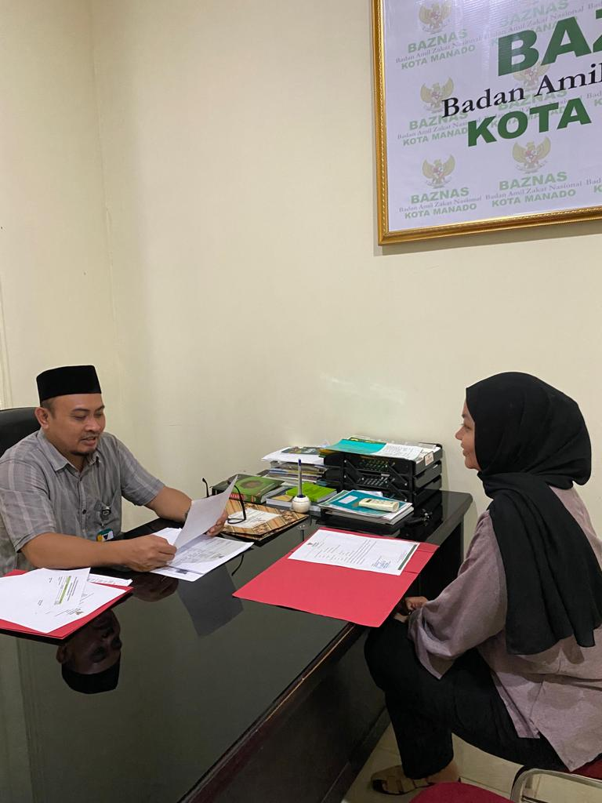
Dokumentasi wawancara bersama Bapak Ketua BAZNAS Kota Manado pada tanggal 21 Desember 2022 Tentang:
- Apakah pengelolaan website BAZNAS Kota Manado sudah efektif? jika tidak, mengapa?
- Bagimana sistem pengumpulan dana zakat? Apakah secara langsung ke tempat atau melalui transfer?
- Dari mana saja sumber pendapatan Zakat? (muzakki)
- Apakah dana zakat yang terkumpul stabil dan cukup untuk pengelolaan? Apakah ada tantangan tersendidri dalam pengumpulan dana zakat di wilayah Manado, terkhususnya mayoritas non muslim?
- Berapa dana zakat sejak tahun 2020-2022?
- Pengelolaan zakat produktif ditujukan untuk apa saja?
- Apa saja tantangan dalam penyaluran zakat produktif?, apakah mustahiq mengembangkan atau menggunakan dana zakat secara baik dan benar?
- Bagaimana sistem pemberian modal usaha mikro?
- Apa yang dilakukan BAZNAS terhadap mustahiq produktif selain dari memberi modal?
- Apa tantangan BAZNAS Kota Manado dalam pengelolaan zakat produktif di wilyah yang mayoritas non muslim ini?
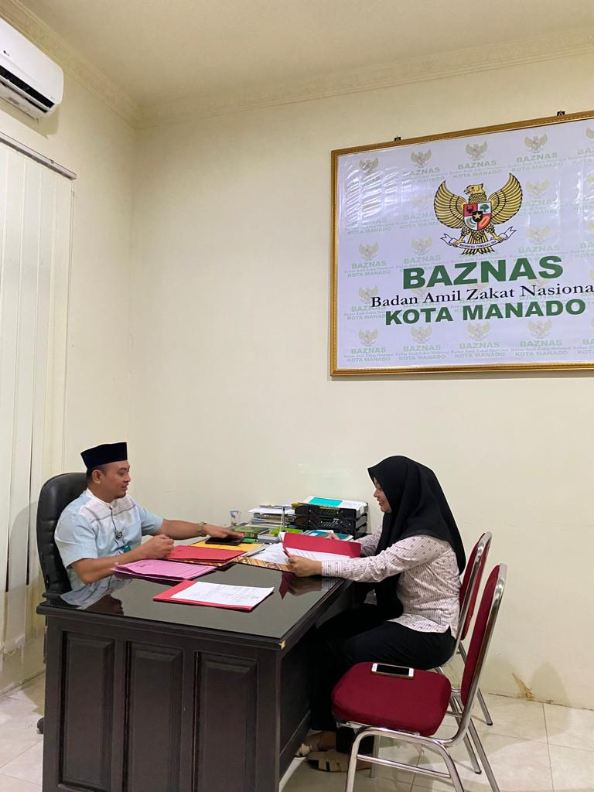
Dokumentasi wawancara bersama Bapak Ketua BAZNAS Kota Manado pada tanggal 10 Januari 2023 tentang:
- Bagaimana Cara mengatasi tantangan zakat produktif?
- Apa saja program zakat produktif? Dan apakah zakat produktif telah dilaksanakan sejak BAZNAS Kota Manado berdiri?
- Apa saja Program kerja BAZNAS Kota Manado?
- Data dokumen BAZNAS Kota Manado dalam penyaluran zakat produktif
- Bagaimana Cara pengelolaan zakat produktif?
- Bagaimana pengawasan program zakat produktif?

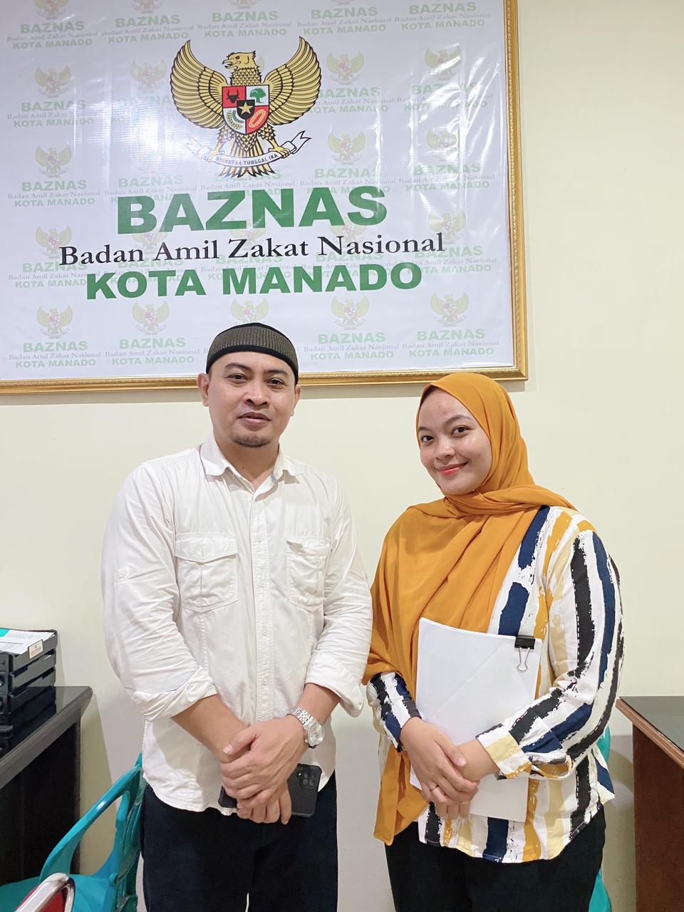
Dokumentasi wawancara Bersama Bapak Ketua BAZNAS Kota Manado, pada tanggal 19 April 2023, tentang:
- Apakah Ada Tantangan Selama Pegumpulan Dana Zakat? Dan Bagaimana Cara Mengatasi Tantangan Tersebut?
- Apa Saja Tantangan Dalam Pengelolaan Dan Pendistribusian? Dan Bagaimana Cara Mengatasi Tantangan Tersebut?
- Apa Saja Tantangan Dalam Kegiatan Program Kerja Baznas? Dan Bagaimana Cara Mengatasi Tantangan Tersebut?

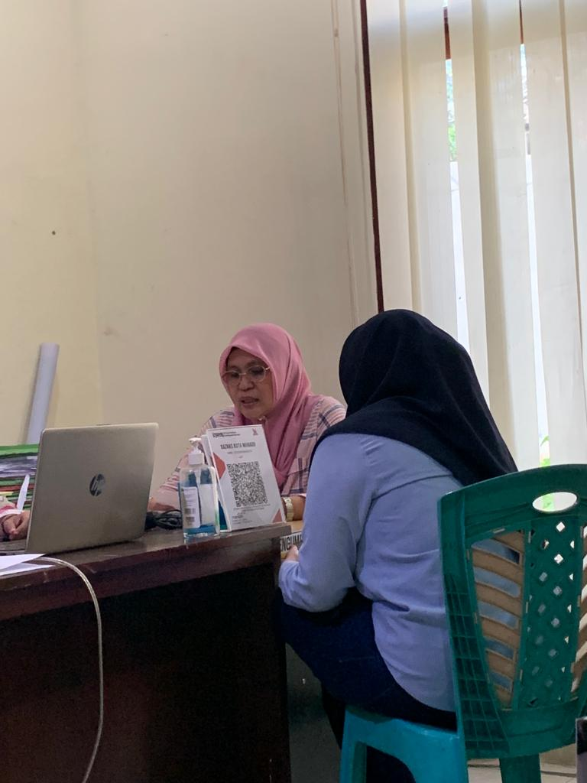
Dokumentasi Wawancara Bersama Ibu Wakil ketua III BAZNAS Kota Manado, pada tanggal 13 Maret 2023, tentang:
- Jumlah data dana Zakat yang terkumpul dari Tahun 2020-2022
- Jumlah data penerima Zakat Produktif .

Dokumentasi wawancara bersama staff BAZNAS Kota Manado pada tanggal 13 Maret 2023 tentang:
- Meminta struktur BAZNAS
- Meminta data program kerja BAZNAS Kota Manado.
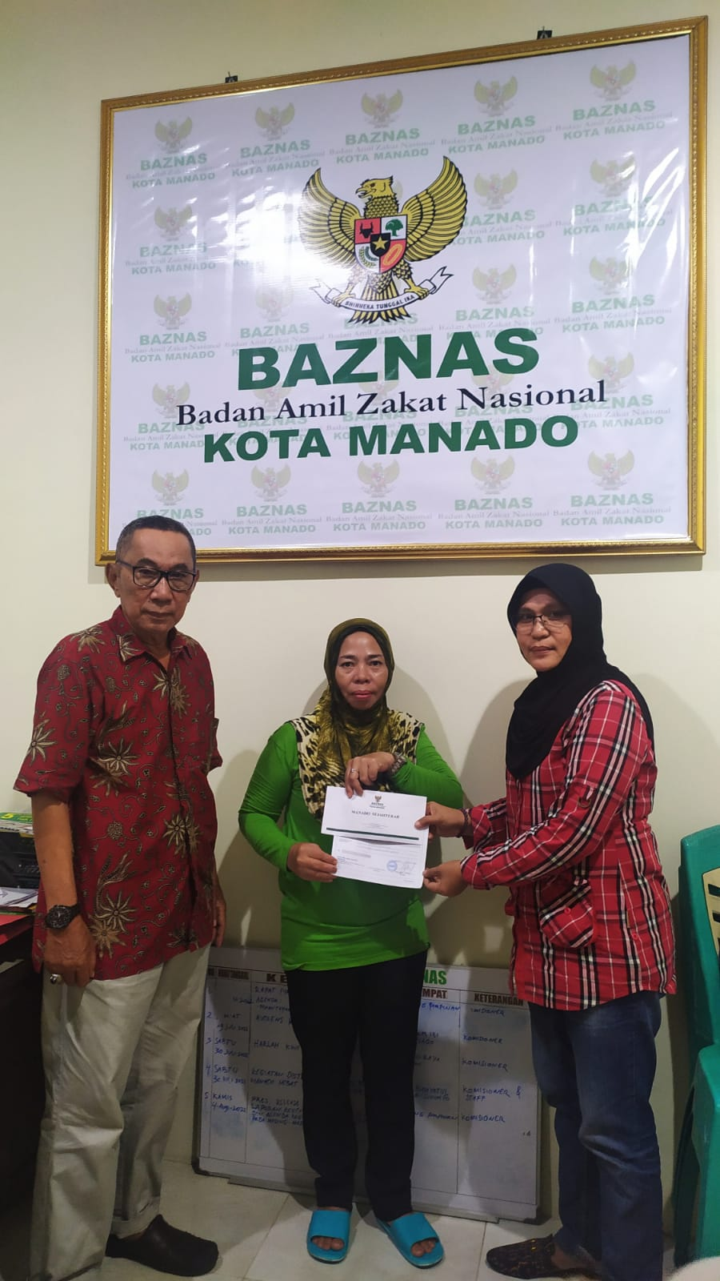
Dokumentasi Penerimaan Zakat Produktif untuk
Bantuan Modal Usaha Jual Beli Sembako

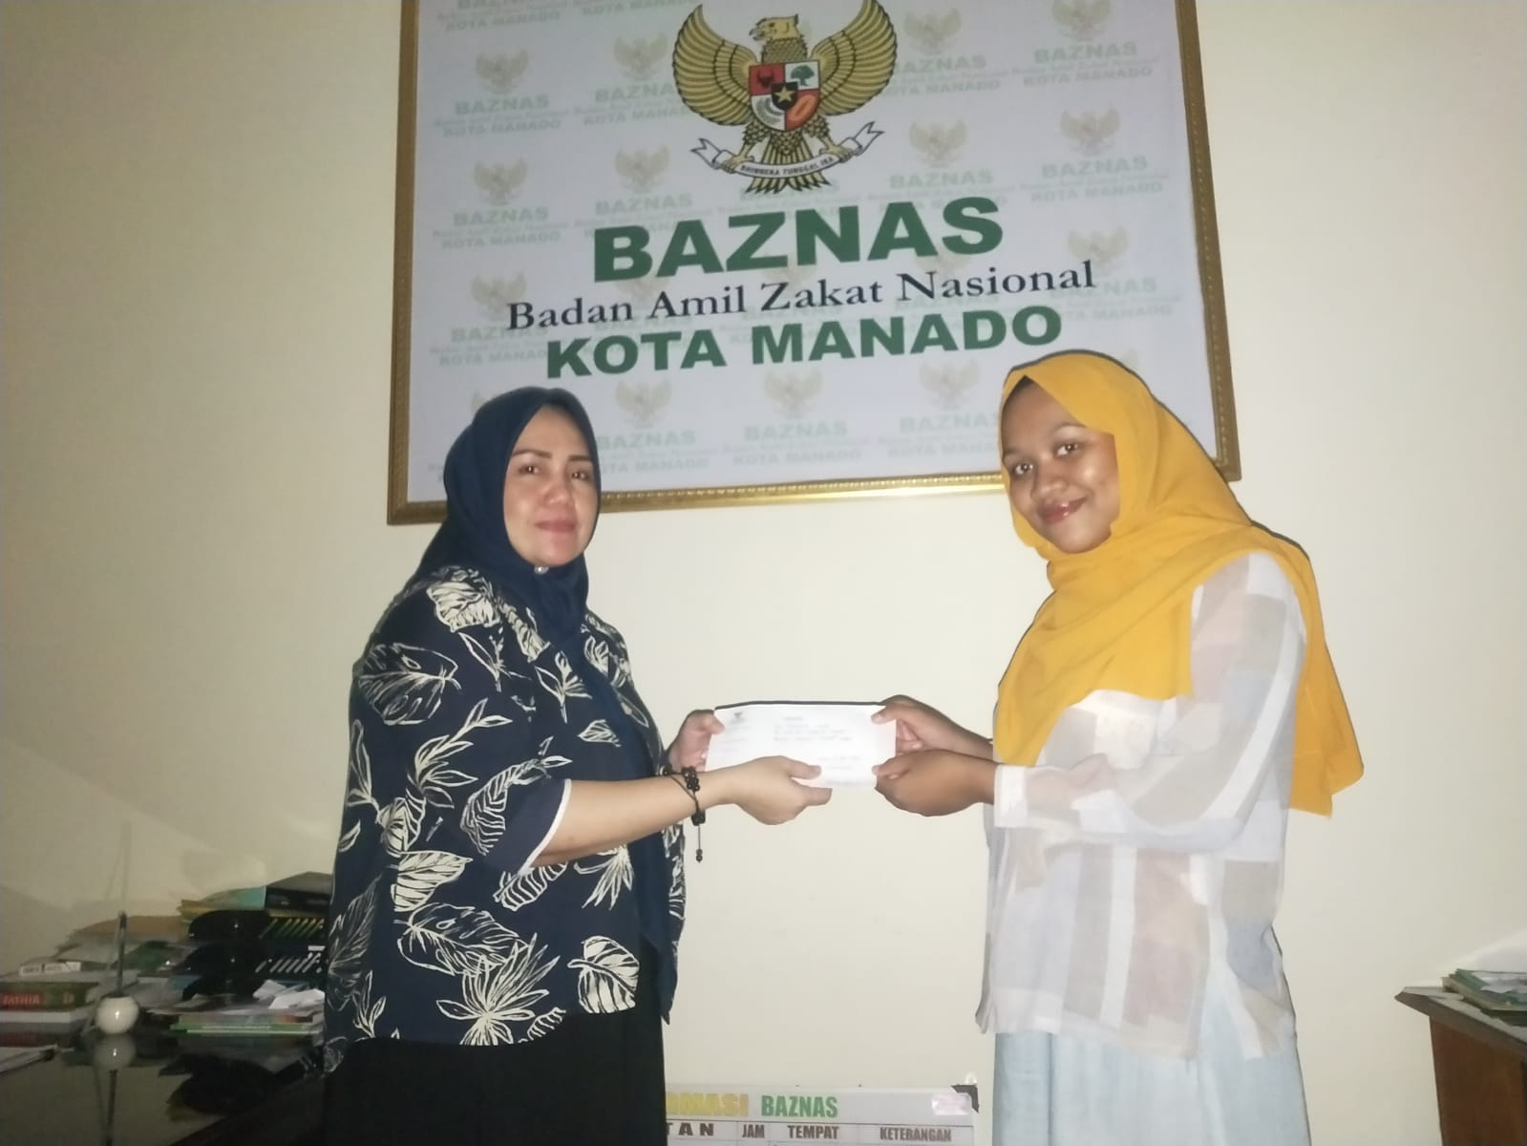
Dokumentasi Penerimaan Zakat Produktif untuk
Bantuan Modal Usaha Laundry
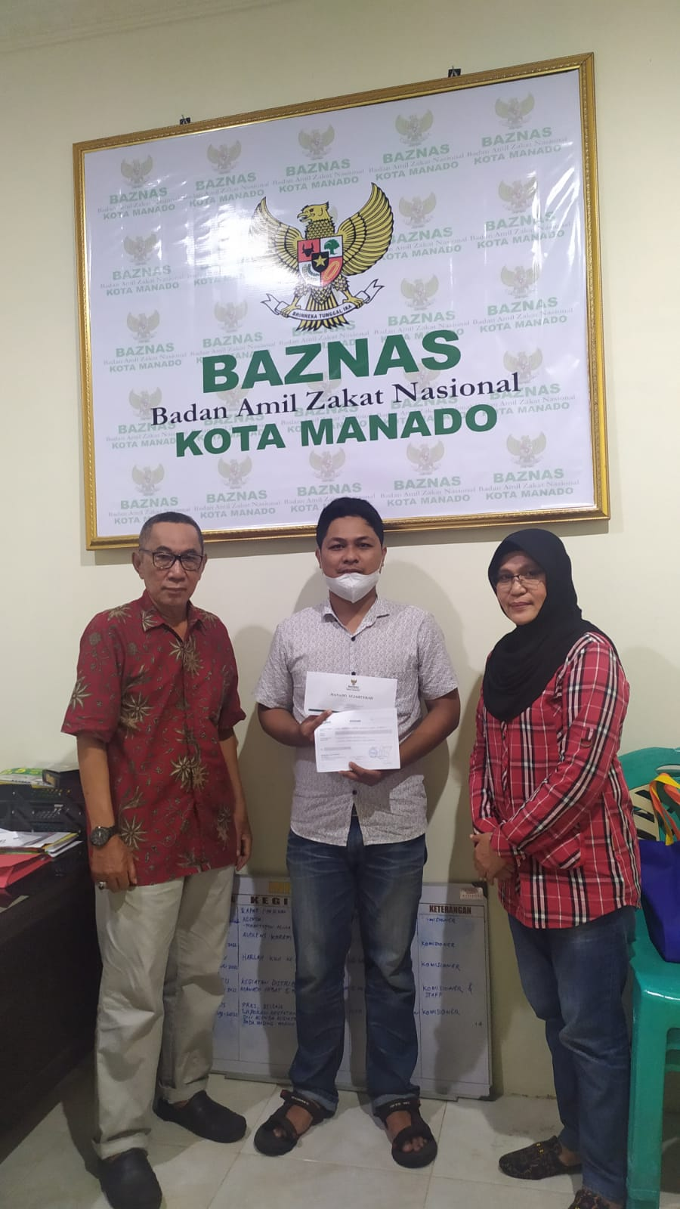
Dokumentasi Penerimaan Zakat Produktif untuk
Bantuan Modal Usaha Bengkel Motor

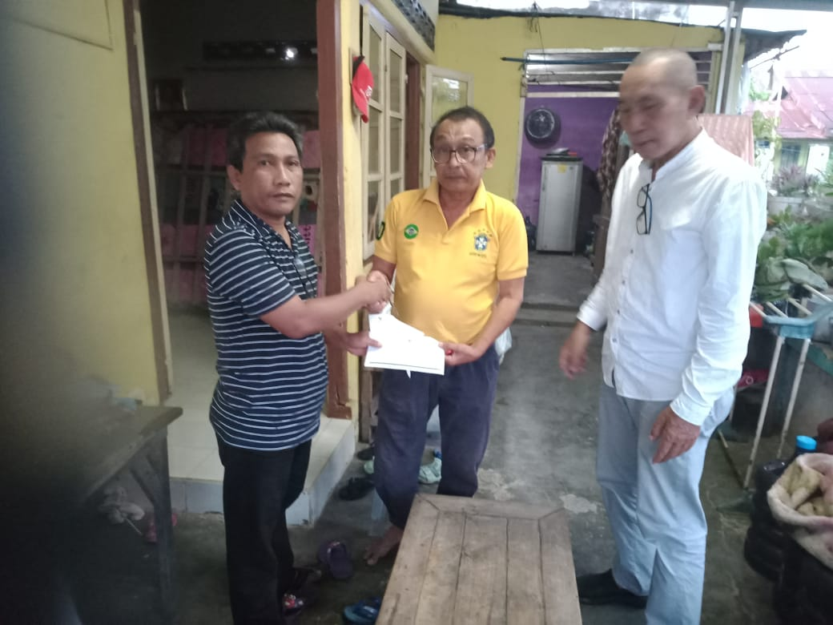
Dokumentasi Penerimaan Zakat Produktif untuk
Bantuan Modal Usaha Warung

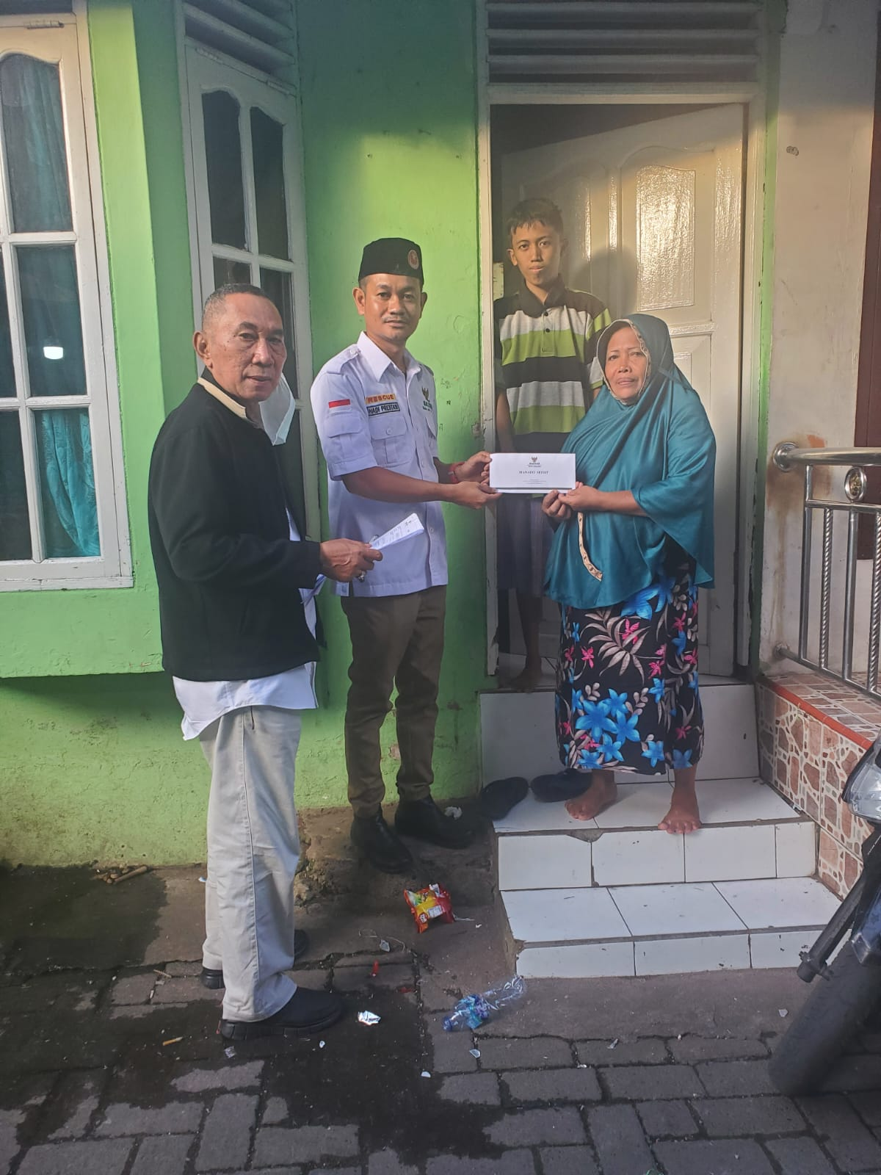
Dokumentasi Penerimaan Zakat Produktif untuk
Bantuan Modal Usaha Warung Makan

Dokumentasi Penerimaan Zakat Produktif untuk
Bantuan Modal Usaha Pedagang Kaki Lima
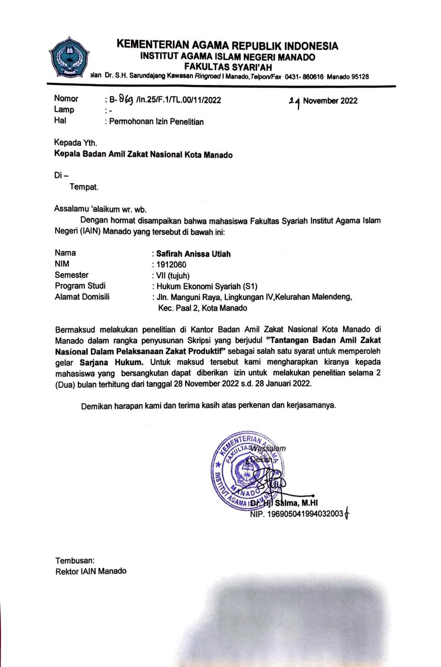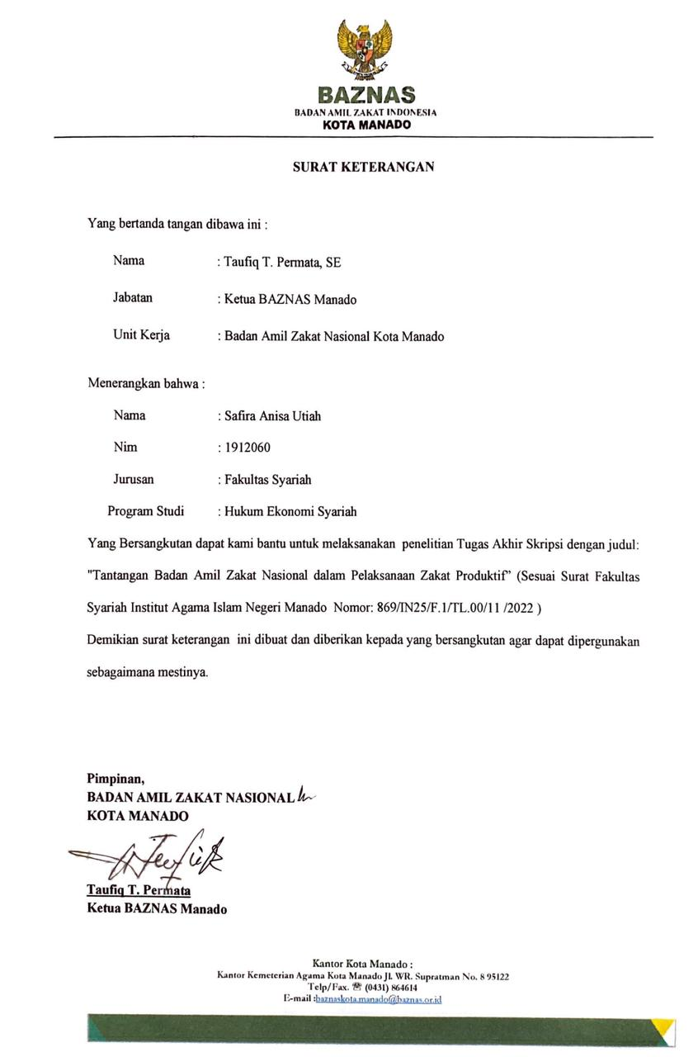
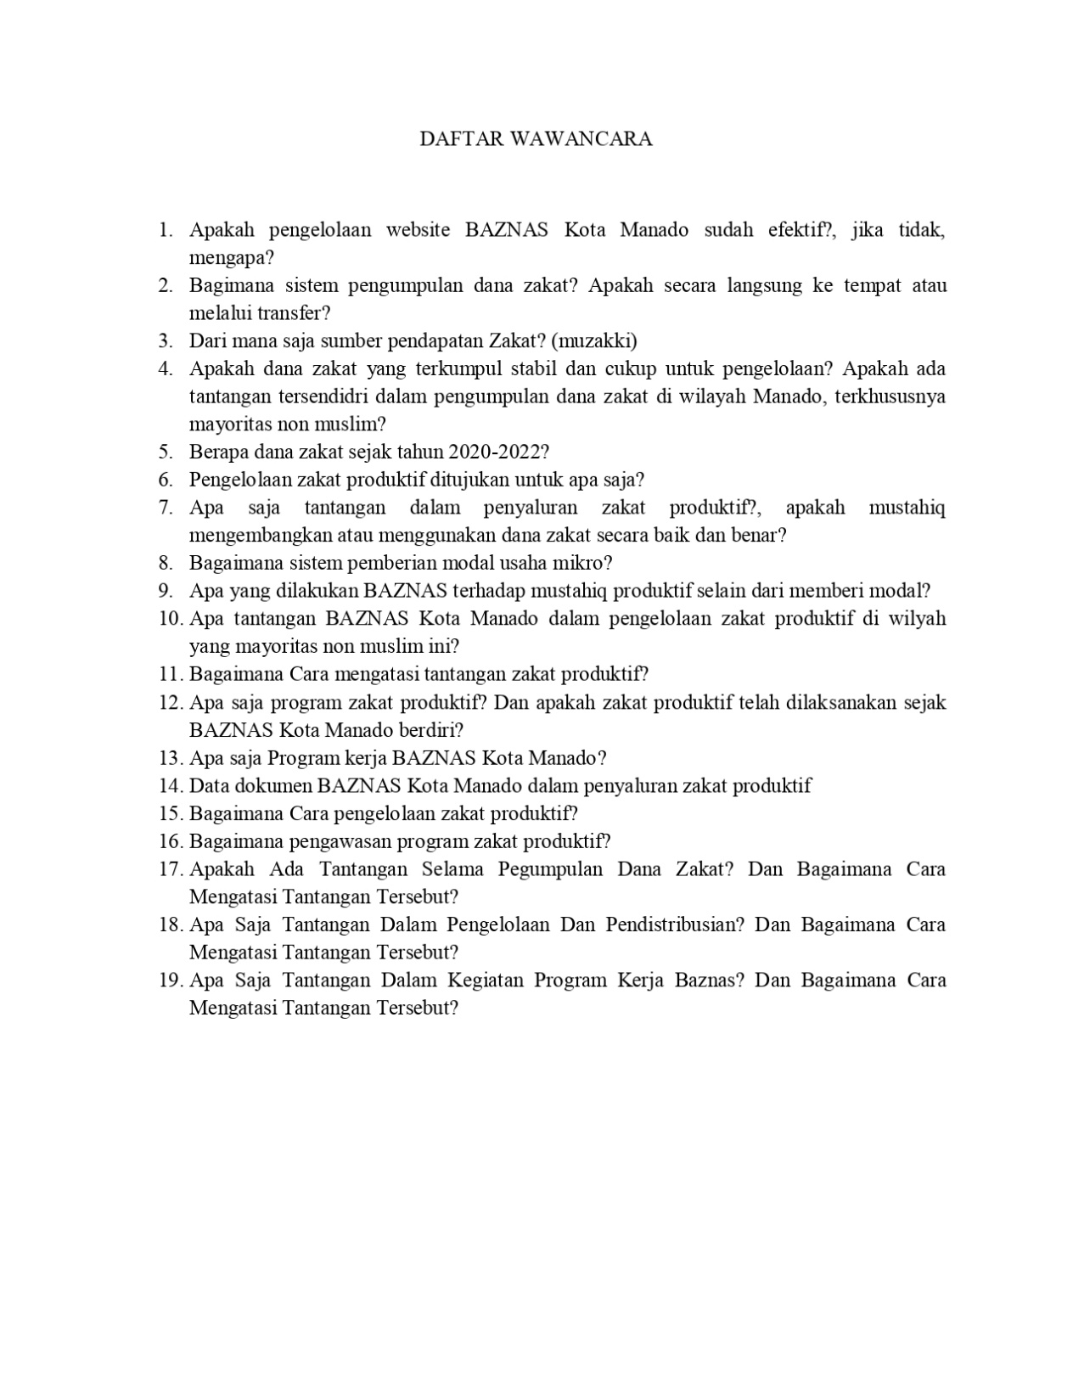

WAWANCARA DENGAN NARASUMBER DI BAZNAS KOTA MANADO

Nama : Taufik T. Permata, S.E
Jabatan : Ketua BAZNAS Kota Manado
- Apakah pengelolaan website BAZNAS Kota Manado sudah efektif?, jika tidak, mengapa? | Pengelolaan website BAZNAS Kota Manado sudah berjalan lancer dan efektif karena sudah dikelolah oleh staff BAZNAS Kota Manado, setiap kegiatan yang meliputi pengumpulan, pendistribusian dan pendayagunaan Zakat itu sudah ada informasi diwebsite kemudian sudah ditugaskan oleh staff khusus yang mengelola website itu. Website BAZNAS Kota Manado karena baru dibuat dari beberapa bulan lalu sifat informasi untuk sementara hanya kegiatan untuk informasi keuangan harus menyesuaikan dengan pelaporan BAZNAS Kota Manado karena itu tahunan jadi informasi tahunan itu akan diinformasikan nanti sudah tersusun pelaporan itu nanti dari BAZNAS Kota Manado akan diinformasikan diwebsite. Untuk pengumpulan perhari tidak dipublish.
- Bagimana sistem pengumpulan dana zakat? Apakah secara langsung ke tempat atau melalui transfer? | BAZNAS Kota Manado sesuai dengan tata kelolah pengumpulan dan Zakat meliputi 2 aspek yang pertama secara manual dari BAZNAS Kota Manado akan mendatangani langsung ada petugas atau staff BAZNAS Kota Manado yang mendatangani muzzakki secara lembaga maupun perorangan, tetapi ada juga yang secara transfer di BAZNAS Kota Manado sudah menyiapkan rekening dibeberapa bank, ada perorangan atau lembaga yang menyetor dana Zakat secara transfer, setelah transfer dari BAZNAS Kota Manado akan mencetak rekening Koran atau dari muzzaki akan mengkonfirmasi bukti transfer ke BAZNAS Kota Manado.
- Dari mana saja sumber pendapatan Zakat? | Muzzakki dari Kota Manado perorangan maupun lembaga seperti Pemkot, Kemenag, majelis ta’lim, masjid, dan pengadilan.
- Apakah dana zakat yang terkumpul stabil dan cukup untuk pengelolaan? Apakah ada tantangan tersendidri dalam pengumpulan dana zakat di wilayah Manado, terkhususnya mayoritas non muslim? | Secara pengumpulan dari BAZNAS Kota Manado memang berbeda dengan daerah-daerah yang lain pengumpulannya di Kota Manado minoritas jadi pengumpulan dana Zakat kalau dibilang secara perbandingan agak kecil sedangkan daerah lain pengumpulan dana Zakat banyak karena semuanya ASN dan penduduknya banyak yang Islam tapi di Manado karena minoritas yang masuk dikategori pemberi Zakat itu hanya sedikit. Untuk tantanganya BAZNAS Kota Manado bagaimana mengoptimalkan pengumpulan dana Zakat ini diwilayah Manado bagi para muzzakki atau pemberi Zakat yang sudah masuk nisab dari BAZNAS Kota Manado akan mensosialisakan secara masif termasuk dimasjid-Masjid, majelis ta’lim dank e lembaga-lembaga Pemerintah maupun lembaga Non Pemerintah itu lah tantangan dari BAZNAS Kota Manado.
- Berapa dana zakat sejak tahun 2020-2022?

- Pengelolaan zakat produktif ditujukan untuk apa saja? | Kalau yang produktif ini ditujukan kepada calon pemerima untuk usaha, yang sudah masuk di 8 golongan yang ada usaha. Untuk jumlah untuk dikasih hanya kecil.
- Apa saja tantangan dalam penyaluran zakat produktif?, apakah mustahiq mengembangkan atau menggunakan dana zakat secara baik dan benar? | BAZNAS Kota Manado sudah bantu tetapi usahanya tidak berkembang tergantung dari mustahiq tetapi dari BAZNAS Kota Manado juga ada pendampingan dengan harapan pendampingan ini bisa berkembang, rata-rata yang dikelolah oleh BAZNAS Kota Manado stabil.
- Bagaimana sistem pemberian modal usaha mikro? | Sistemnya sederhana yang pertama mustahiq mengajukan proposal menuliskan semua keperluan kemudian dimasukan ke BAZNAS Kota Manado akan dikelolah oleh bidang distribusi akan dirapatkan oleh pimpinan BAZNAS Kota Manado apakah ini layak dibantu atau tidak, kalau misalnya bisa dibantu berapa besar yang bisa tercover dengan proposal yang diminta, karena BAZNAS Kota Manado dana sangat terbatas dana BAZNAS Kota Manado sangat minim.
- Apa yang dilakukan BAZNAS terhadap mustahiq produktif selain dari memberi modal? | Pendampingan dan monitoring ada beberapa UMKM dari BAZNAS Kota Manado dikasih akan dikunjungi setiap bulan.
- Apa tantangan BAZNAS Kota Manado dalam pengelolaan zakat produktif di wilyah yang mayoritas non muslim ini? | Tantangan BAZNAS Kota Manado pada umumnya tantangannya orang yang berusaha ini tidak banyak UMKM kemudian dana yang mereka dapatkan juga kecil jadi ruang yang akan mereka kembangkan yang misalnya mustahiq dari pedagang kemudian membuka mini market tidak bisa BAZNAS Kota Manado berharap karena dana diBAZNAS Kota Manado kecil.
- Bagaimana Cara mengatasi tantangan zakat produktif? | BAZNAS Kota Manado sudah ada juplak dan prosedur dalam mengverifikasi Zakat Produktif, cara mengatasi tantangan yang ada dari BAZNAS Kota Manado akan mengikuti aturan-aturan yang ditetapkan oleh BAZNAS Kota Manado, dengan aturan-aturan itu BAZNAS Kota Manado akan melakukan verifikasi calon-calon penerima dari Zakat Produktif, penerima Zakat produktif seperti UMKM atau Zakat untuk pembiayaan Pendidikan itu masuk didalam kategori di Zakat Produktif akan dilakukan oleh BAZNAS Kota Manado untuk mengatasi tantangan yang pertama aturan-aturan yang diarahkan oleh BAZNAS Kota Manado, dan diverfikasi untuk mengetahui kondisi mustahiq sehingga ketika disalurkan Zakat sesuai dengan ketentuan dari prosedur BAZNAS Kota Manado.
- Apa saja program zakat produktif? Dan apakah zakat produktif telah dilaksanakan sejak BAZNAS Kota Manado berdiri? | Program Zakat Produktif sudah berjalan
- Apa saja Program kerja BAZNAS Kota Manado? | - Bantuan Manado Peduli  - Bantuan Manado Cerdas/Pendidikan  - Bantuan Makmur/Modal Usaha  - Bantuan Kesehatan
- Bagaimana Cara pengelolaan zakat produktif? | Ada dua pendekatan, yang pertama BAZNAS Kota Manado kelolah secara administrasi pengelolaan secara internal BAZNAS Kota Manado untuk menyaring, mengverifikasi dan analisis calon penerima BAZNAS Kota Manado akan administrasi lebih terdahulu agar penyalurannya tepat, yang kedua penyaluran secara operasional ketika dana Zakat diterima oleh mustahiq BAZNAS Kota Manado akan melakukan pembinaan atau koordinasi terhadap mustahiq Zakat, untuk memantau apakah dana yang diajukan apa sesuai dengan permohonan atau tujuan.
- Bagaimana pengawasan program zakat produktif? | BAZNAS Kota Manado akan melakukan kunjungan ketempat usaha mereka atau melakukan sempling misalnya dari beberapa orang yang BAZNAS Kota Manado diberikan untuk sempling BAZNAS Kota Manado akan menelfon satu atau lebih untuk dijadikan sempling atau dari pihak komisioner BAZNAS akan turun langsung untuk melihat perkembangan secara langsung ataupun tidak langsung.
- Apakah Ada Tantangan Selama Pegumpulan Dana Zakat? Dan Bagaimana Cara Mengatasi Tantangan Tersebut? | Tantangan dalam pengumpulan dana Zakat adalah kurangnya kesadaran masyarakat terutama yang beragama Islam dalam melaksanakan wajib Zakat dan kurangnya pengetahuan masyarakat didalam perhitungan Zakat khususnya dalam Zakat Mal, karena kebanyakan tidak mengetahui berapa Zakat yang wajib dikeluarkan. BAZNAS Kota Manado memang berbeda dengan daerah-daerah lain dalam hal pengumpulan karena minoritas jadi pengumpulan Zakat secara perbandingan tergolong kecil dibandingkan daerah-daerah lain bisa mencapai ratusan juta per bulannya karena semua ASN nya dan penduduknya atau Muzakki banyak yang Bergama Islam, tetapi di Manado karena minoritas yang masuk kategori berzakat itu sangat sedikit, kemudian ASN dan penduduk yang beragama Islam masih sedikit sehingga pengumpulan Zakat yang masuk nisab itu sedikit jadi BAZNAS Kota Manado stabil namun kategorinya kecil jika dibandingkan dengan daerah-daerah seperti Gorontalo dan Kota Kotamobagu.  Cara mengatasi tantangan pengumpulan danan Zakat tersebut yakni dengan mengoptimalkan pengumpulan dana Zakat ini di wilayah Kota Manado bagi para Muzakki atau pemberi Zakat yang sudah masuk wajib Zakat yaitu dengan mensosialisasikan secara massif termasuk ke Masjid, Majelis ta’lim, dan Lembaga-lembaga Oraganisasi Pemerintah maupun Lembaga-lembaga Non Pemerintah. Cara mengatasi pengumpulan selain itu agar efektif dan tepat sasaran yaitu dengan mengedukasi, konsultasi dan fasilitasi. Selain itu mengedukasi dan menanamkan nilai-nilai kejujuran, rasa tanggung jawab serta nilail-nilai dasar tentang BAZNAS.
- Apa Saja Tantangan Dalam Pengelolaan Dan Pendistribusian? Dan Bagaimana Cara Mengatasi Tantangan Tersebut? | Tantangan dalam pendistribusian yaitu data yang kurang akurat dikarenakan masih banyak masyarakat yang mengakui dirinya kurang mampu.  Cara mengatasi yaitu dilakukan verifikasi kepada instansi yang terkait seperti kantor kelurahan untuk mengetahui apakah data tersebut sudah sesuai atau belum.
- Apa Saja Tantangan Dalam Kegiatan Program Kerja Baznas? Dan Bagaimana Cara Mengatasi Tantangan Tersebut? | Tantangan dalam kegiatan program kerja Badan Amil Zakat Nasional (BAZNAS) Kota Manado secara manajemen program-program yang dilakukan yaitu kurangnya biaya operasional, karena Badan Amil Zakat Nasional (BAZNAS) Kota Manado sendiri termasuk dalam kategori daerah yang minoritas.  Badan Amil Zakat Nasional (BAZNAS) Kota Manado sudah memiliki petunjuk dalam pelaksanaan dan prosedur dalam memverifikasi Zakat produktif dengan mengatasi tantangan yang ada di Badan Amil Zakat Nasional (BAZNAS) Kota Manado memiliki aturan-aturan yang ditetapkan di Badan Amil Zakat Nasional (BAZNAS) Kota Manado mengenai Zakat produktif. Dengan aturan-aturan itu Badan Amil Zakat Nasional (BAZNAS) Kota Manado akan memverifikasi calon-calon penerima bantuan Zakat Produktif. Zakat produktif di Badan Amil Zakat Nasional (BAZNAS) Kota Manado salah satu bagian dari penerima Zakat produktif seperti UMKM atau Zakat untuk pembiyaan pendidikan. Dalam rangka memenuhi tugas untuk pembentukan dana BAZNAS mengenai Zakat produktif untuk pengelolaan di badan amil Zakat Nasional (BAZNAS).

DAFTAR RIWAYAT HIDUP

INFORMASI PRIBADI
Nama : Safirah Anissa Utiah
Tempat, Tanggal Lahir : Manado, 22 April 2002
Agama : Islam
Kebangsaan : Indonesia
Jenis Kelamin : Perempuan
Status : Belum kawin
Telepon : 085299943448
Email : shafirautiah96@gmail.com
Alamat : Kec. Kotamobagu Timur, Kab. Kotamobagu

RIWAYAT PENDIDIKAN
- SD Negeri 1 Mogolaing (2007 - 2013)
- SMP Negeri 4 Kotamobagu (2013 - 2016)
- SMA Negeri 1 Kotamobagu (2016 - 2019)
- IAIN Manado (2019-2023)

PENGALAMAN ORGANISASI
- Bendahara Umum Himpunan Mahasiswa Islam (HMI) Komisariat IAIN Manado (2019-2021)

Wahbah Al-Zuḥaylī, Mawsū‟at Al-Fiqh Al-Islamī Wal-Qāḍāyā Al-Mu‟āṣiroh (Damaskus: Dar Al-fikr, 2012).
Peraturan Menteri Agama, “Peraturan Menteri Agama No. 52 Tahun 2014,” 2014.
Widi Nopiardo and Wahyu Nurhidayat, “Strategi Pendistribusian Zakat Produktif Perdagangan Pada BAZNAS Kota Padang Panjang,” Journal of Islamic Social Finance Management 2, no. 1 (2021), 1–12.
Safradji Safradji, “Zakat Konsumtif Dan Zakat Produktif,” Tafhim Al-’Ilmi 10 (2018), 59–66.
Ahmad Thoharul Anwar, “Zakat Produktif Untuk Pemberdayaan Ekonomi Umat,” ZISWAF : Jurnal Zakat Dan Wakaf 5 (2018),41.
Muhammad anggi syahrullah, “STRATEGI FUNDRAISING DALAM UPAYA MENINGKATKAN KEPERCAYAAN MUZAKKI PADA BADAN AMIL ZAKAT NASIONAL (BAZNAS) PUSAT” 66 (2018), 37–39.
Ade Mulyana, “Strategi Pendayagunaan Zakat Produktif,” Muamalatuna 11, no. 2 (2020), 50.
M. Rheza. R. S. S2, “Journal Peran Badan Amil Zakat Nasional Dalam Penyaluran Zakat Di Kota Manado Ditinjau Undang – Undang Nomor 23 Tahun 2011 Tentang Pengelolaan Zakat,” Lex Et Societatis 4, (2018).
Syaipudin Elman, “Strategi Penyaluran Dan Zakat Baznas Melalui Program Pemberdayaan Ekonomi,” 2015.
Muhammad Ridwan dan Mas’ud, “Pengertian Zakat,” 2015, 7–31.
Mansur Efendi, “Pengelolaan Zakat Produktif Berwawasan Kewirausahaan Sosial Dalam Mengentaskan Kemiskinan Di Indonesia [Management of Productive Zakat with Social Entrepreneurship Insight in Alleviating Poverty in Indonesia,” Al-Ahkam: Jurnal Ilmu Syari’ah Dan Hukum, 2017, 21–38.
n Nurdita Sabani, “Efektivitas Penyaluran Zakat Produktif Baznas Dalam Meningkatkan Kesejahteraan Ekonomi Mustahik Di Kota Palopo,” 2021.
S G Djailani, “Pengaruh Pemanfaata N Dana Zakat Terhadap Tingkat Pendapatan Mustahik Pada Baznas Provinsi Sulut,” 2021.
Muhamad Hidayatullah A.K. Husein, “Prespektif Hukum Ekonomi Syariah Terhadap Manajemen Pengelolaan Zakat Produktif Di Masa Pandemic Covid 19 Studi Kasus Baznas Provinsi Sulut", 2021, 6.
Hendri Widia Astuti, “Analisis Peranan Zakat Produktif Terhadap Perkembangan Usaha Mikro Mustahiq (Studi Kasus BMT Assyafi’iyah Katagajah Lampung Tengah)”, 2019, 89.
M Z Alfaraq, B Ma’ani, and M Masnidar, “OPTIMALISASI ZAKAT PRODUKTIF UNTUK PENGENTASAN KEMISKINAN (Studi BAZNAS Muara Bulian, Kabupaten Batanghari),” 2020.
Elman, “Strategi Penyaluran Dan Zakat Baznas Melalui Program Pemberdayaan Ekonomi.”
Dokumen BAZNAS Kota Manado, n.d.
Acep Irham Gufroni, Iwan Wisandani, and Heni Sukmawati, “Sistem Informasi Unit Pengumpul Zakat Terintegrasi (Studi Kasus: BAZNAS Kota Tasikmalaya),” Jurnal Nasional Teknik Elektro Dan Teknologi Informasi (JNTETI), 2014, 236–41.
Undang-undang RI, “Undang-Undang Nomor 23 Tahun 2011 Tentang Pengelolaan Zakat Pasal 21-29,” 2011.
Web BAZNAS, “Tugas Pokok Dan Fungsi BAZNAS.
S2, “Journal Peran Badan Amil Zakat Nasional Dalam Penyaluran Zakat Di Kota Manado Ditinjau Undang – Undang Nomor 23 Tahun 2011 Tentang Pengelolaan Zakat.”
Zata Ismah Urud, Dokumen BAZNAS Kota Manado, Catatan Lapangan 23 Agustus 2022.
RI, “Undang-Undang Nomor 23 Tahun 2011 Tentang Pengelolaan Zakat Pasal 21-29.”
Zata Ismah Urud, Dokumen BAZNAS Kota Manado, Catatan Lapangan, 23 Agustus 2022.
Zata Ismah Urud, Dokumen BAZNAS Kota Manado, Catatan Lapangan, 12 Oktober 2022.
Zata Ismah Urud, Dokumentasi Baznas Kota Manado, Catatan Lapangan, 22 Agustus 2022.
Dokumen BAZNAS Kota Manado.
Didin Hafidhuddin, Zakat Dalam Perekonomian Modern (Jakarta: gema insane, 2002).
Yoghi Citra Pratama, “Peran Zakat Dalam Penanggulangan Kemiskinan (Studi Kasus: Program Zakat Produktif Pada Badan Amil Zakat Nasional),” Tauhidinomics: Journal of Islamic Banking and Economics 1, no. 1 (2015): 93–104.
Dr. Abdurrachman Qadir., Zakat (Dalam Dimensi Mahdhah Dan Sosial (Jakarta, 1998).
Dr. Abdurrachman Qadir., Zakat (Dalam Dimensi Mahdhah Dan Sosial (Jakarta, 1998).
Didin Hafidhuddin, “Zakat Dalam Perekonomian Modern,” n.d., 133.
Mulyana, “Strategi Pendayagunaan Zakat Produktif.”
Faisol Adi Haryanto, “Tinjauan Hukum Islam Terhadap Zakat Produktif,” Journal of Materials Processing Technology 1, no. 1 (2018): 1–8.
Munain Rafi, Potensi Zakat Dari Konsumtif Kreatif Produktif Berdayagunaan (Yogyakarta: Citra Pustaka, 2011).
Haryanto, “Tinjauan Hukum Islam Terhadap Zakat Produktif.”
Asmani, Zakat Produktif (bengkulu: pustaka belajar, 2007).
Asnaini, Zakat Produktif Dalam Prespektif Hukum Islam (Yogyakarta: pustaka belajar, 2008).
Dkk Hilmi Ridho, Zakat Produktif (Malang: CV. Literasi Nusantara Abadi, 2020).
Undang-undang RI, “Undang-Undang Nomor 23 Tahun 2011 Tentang Pengelolaan Zakat Pasal 27,” 2011.
Kementrian Agama, “Al-Qur’an Dan Terjemahannya,” 2019, 196.
Kementrian Agama, “Al-Qur’an Dan Terjemahannya,” 2019, 2.
Shahih Muslim, “Muslim Bin Al-Hujjaj Al-Naisabury,” (Bairut: Dar Turats al-Araby, n.d., n.d.), Jus II.
Husein, “Prespektif Hukum Ekonomi Syariah Terhadap Manajemen Pengelolaan Zakat Produktif Di Masa Pandemic Covid 19 Studi Kasus Baznas Provinsi Sulut.”
Undang-Undang_Nomor_23_Tahun_2011, “Tentang Pengelolaan Zakat,” 2011.
Undang-Undang_Nomor_23_Tahun_2011.
Maltuf Fitri, “Pengelolaan Zakat Produktif Sebagai Instrumen Peningkatan Kesejahteraan Umat Maltuf Fitri Pendahuluan Zakat Adalah Kewajiban Yang Harus Ditunaikan Seorang” 8 (2017): 149–73.
Aghniya Jurnal and Ekonomi Islam, “Analisis Efektifitas Pendayagunaan Zakat Produktif Pada Pemberdayaan Mustahik (Studi Kasus LAZISMu Pusat),” AGHNIYA: Jurnal Ekonomi Islam 1 (2019): 28.
MA. DR. Andri Soemitra, Bank Lembaga Dan Keuangan Syariah (Jakarta, 2017), 446.
Zarkasih, Analisa Penerapan Nilai-Nilai Maqashid Syariah Pada Undang-Undang No. 23 Tahun 2011 Tentang Pengelolaan Zakat (Jawa Tengah: PT. Nasya Expanding Management, 2021), 16-29.
Siti Aminah Chaniago, “Pemberdayaan Zakat Dalam Mengentaskan Kemiskinan,” Jurnal Hukum Islam 13, (2015), 47–56.
Kementrian Agama, “Al-Qur’an Dan Terjemahannya,” 2019, 46.
Jurnal and Islam, “Analisis Efektifitas Pendayagunaan Zakat Produktif Pada Pemberdayaan Mustahik (Studi Kasus LAZISMu Pusat)", 2019, 30.
Fitri, “Pengelolaan Zakat Produktif Sebagai Instrumen Peningkatan Kesejahteraan Umat Maltuf Fitri Pendahuluan Zakat Adalah Kewajiban Yang Harus Ditunaikan Seorang.”
Dkk Dr. Qodariah Barkah, M.H.I, Fikih Zakat, Sedekah, Dan Wakaf (Jakarta: Prenadamedia group, 2020), 30.
Nugraha Hasan, Zakat Dan Kesejahteraan (Manado: Jariah Publishing Intermedia, 2021), 17.
Siska Zakaria, “Pemahaman Muzakki Tentang Zakat Maal (Studi Kasus Masjid Al-Magfirah Kelurahan Karame Kecamatan Singkil Kota Manado),” Jurnal Ilmiah Al-Syir’ah 12, 2016, 32.
Fitri, “Pengelolaan Zakat Produktif Sebagai Instrumen Peningkatan Kesejahteraan Umat Maltuf Fitri Pendahuluan Zakat Adalah Kewajiban Yang Harus Ditunaikan Seoran", 2017, 149-173.
Ahmad Hudaifah Dkk, Sinergi Pengelolaan Zakat Di Indoneisa (Surabaya: Azizur Rachman, 2020), 25.
Francisco Luis and Gil Moncayo, “Analisis Efektivitas Distribusi Zakat Produktif Dalam Meningkatkan Kesejahteraan Mustahik", 2019, 24.
Sahri Muhammad, Menanggulangi Kemiskinan Dan Kebijakan Pertumbuhan Ekonomi: Paradigma Zakat (Malang: UB Press, 2012).
Khoirur Rofiah, “Prinsip-Prinsip Zakat,” 2007, 13–43.
Farah Syah Rezah Nurul Qamar, Muhammad Syarif, Dachran S. Busthami, M. Kamal Hidjaz, Aan Aswari, Hardianto Djanggih, Metode Penelitian (makassar, 2017).
Imam Gunawan, Metode Penelitian Kualitatif (Jakarta: PT. Bumi Aksara, 2021).
Sugiyono, Metode Penelitian Kuantitatif, Kualitatif, Dan R&D (Bandung: Alfabeta CV, 2017), 29.
Sugiyono.
Imam Gunawan, Metode Penelitian Kualitatif (Jakarta: PT Bumi Aksara, 2021), 143.
Muri Yusuf, Metode Penelitian: Kuantitatif, Kualitatif, Dan Penelitian Gabungan (jakarta, 2017).
Gunawan, Metode Penelitian Kualitatif, 2021.
Imam Gunawan, Metode Penelitian Kualitatif (Jakarta: PT. Bumi Aksara, 2021).
Imam Gunawan, Metode Penelitian Kualitatif (Jakarta: PT Bumi Aksara, 2021).
Taufik T. Permata, “Program Zakat Produktif” (Manado, 2023).
Hadi prestasi, “Program Zakat Produktif” (Manado, 2023).
Taufik T. Permata, “Program Zakat Produktif.”
Taufik T. Permata.
Julianty Nasaru, “Program Zakat Produktif” (Manado, 2023).
Taufik T. Permata, “Program Zakat Produktif.”
Kementrian Agama, “Al-Qur’an Dan Terjemahannya,” 2019, 203.
Kementrian Agama, “Al-Qur’an Dan Terjemahannya,” 2019, 7.
Kementrian Agama, “Al-Qur’an Dan Terjemahannya,” 2019.
Muhammad bin Ismail Al-Bukhari, Shahih Al-Bukhari, Juz II (Cet I. Bairut: Dar Thuq al-Nujat), 104.
Muhammad bin Ismail Al-Bukhari.: Dar Thuq al-Nujat), 104-105
Dokumen BAZNAS Kota Manado.
Dokumen BAZNAS Kota Manado.
Taufik T. Permata, “Program Zakat Produktif.”
Taufik T. Permata.
Julianty Nasaru, “Program Zakat Produktif.”
Hadi prestasi, “Program Zakat Produktif.”

